TUGAS AKHIR
RANCANG BANGUN SISTEM PENGAJUAN PROPOSAL TUGAS AKHIR BERBASIS WEB MENGGUNAKAN METODE AGILE SCRUM

Diajukan sebagai salah satu syarat untuk menyelesaikan
Pendidikan program sarjana

Disusun oleh:
Duandi
2022133012

Pembimbing:
Ilwan Syafrinal, S.Kom, M.Kom.
PROGRAM STUDI TEKNIK PERANGKAT LUNAK
FAKULTAS KOMPUTER
UNIVERSITAS UNIVERSAL
TAHUN 2026

KATA PENGANTAR

Puji dan syukur penulis panjatkan kehadirat Tuhan Yang Maha Esa, atas berkat, rahmat, dan karunia-Nya, penulis dapat menyelesaikan penyusunan Laporan Tugas Akhir dengan judul "Rancang Bangun Sistem Pengajuan Proposal Tugas Akhir Berbasis Web Menggunakan Metode Agile Scrum" sebagai salah satu syarat untuk menyelesaikan pendidikan program sarjana pada Program Studi Teknik Perangkat Lunak, Fakultas Komputer, Universitas Universal.
Penyusunan laporan ini tidak lepas dari bantuan, bimbingan, dan dukungan dari berbagai pihak. Oleh karena itu, pada kesempatan ini penulis ingin menyampaikan ucapan terima kasih yang sebesar-besarnya kepada:
- Bapak Ilwan Syafrinal, S.Kom, M.Kom., selaku Dosen Pembimbing yang telah meluangkan waktu, tenaga, dan pikiran untuk memberikan bimbingan, arahan, serta motivasi selama proses penelitian hingga penyusunan laporan ini.
- Bapak/Ketua Program Studi Teknik Perangkat Lunak Universitas Universal, yang telah memberikan kemudahan administratif dan dukungan selama masa studi.
- Bapak/Ibu Dosen Program Studi Teknik Perangkat Lunak Universitas Universal, yang telah memberikan bekal ilmu pengetahuan yang sangat berharga selama penulis menempuh pendidikan.
- Kedua orang tua dan keluarga tercinta, yang senantiasa memberikan doa, dukungan moral, maupun material yang tak terhingga sehingga penulis dapat menyelesaikan studi ini.
- Rekan-rekan mahasiswa Program Studi Teknik Perangkat Lunak Universitas Universal, khususnya angkatan 2022, yang telah memberikan semangat, diskusi, dan bantuan selama proses pengerjaan Tugas Akhir.
Penulis menyadari bahwa laporan ini masih jauh dari kata sempurna, baik dari segi penyusunan, bahasa, maupun penulisannya. Oleh karena itu, penulis sangat mengharapkan kritik dan saran yang membangun dari para pembaca demi kesempurnaan laporan ini di masa mendatang.
Akhir kata, penulis berharap semoga laporan Tugas Akhir ini dapat memberikan manfaat, khususnya bagi pengembangan sistem informasi akademik di Universitas Universal, dan umumnya bagi pembaca serta pengembangan ilmu pengetahuan di bidang teknologi informasi.
Batam, 15 Juni 2026
Penulis,
Duandi
NIM. 2022133012

ABSTRACT

Proses pengajuan proposal tugas akhir pada Program Studi Teknik Perangkat Lunak Universitas Universal masih dilakukan secara manual dengan bantuan Google Drive dan spreadsheet. Pendekatan tersebut menimbulkan sejumlah permasalahan, antara lain kurangnya kerahasiaan data antar mahasiswa, risiko kehilangan riwayat pengajuan, serta proses penilaian yang tidak efisien. Dari sisi dosen dan Kepala Program Studi (Kaprodi), penggunaan spreadsheet juga menimbulkan potensi kebocoran nilai antar dosen penilai dan kesulitan dalam rekapitulasi hasil penilaian. Selain itu, pembuatan rubrik penilaian yang dilakukan secara manual menyulitkan standarisasi dan pencarian data historis. Penelitian ini bertujuan untuk merancang dan membangun sistem informasi pengajuan proposal tugas akhir berbasis web guna meningkatkan efisiensi, transparansi, dan keamanan proses administrasi akademik. Pengembangan sistem dilakukan menggunakan metode Agile Scrum karena bersifat iteratif dan adaptif terhadap perubahan kebutuhan pengguna. Sistem ini memiliki beberapa fungsionalitas utama, antara lain: (1) pengajuan proposal mahasiswa secara daring, (2) penilaian berbasis rubrik digital oleh dosen, (3) manajemen hak akses berbasis peran (role-based access control), serta (4) rekapitulasi dan validasi proposal oleh Kaprodi secara terpusat. Hasil akhir penelitian ini berupa sistem yang mampu mengintegrasikan seluruh proses pengajuan proposal tugas akhir ke dalam satu platform digital, sehingga meningkatkan efektivitas, akurasi, dan keamanan data dalam pengelolaan proposal mahasiswa.

DAFTAR ISI
KATA PENGANTAR 3
ABSTRACT 5
DAFTAR ISI 6
DAFTAR GAMBAR 8
DAFTAR TABEL 10
BAB I 11
PENDAHULUAN 11
1.1 Latar Belakang Penelitian 11
1.2 Identifikasi Permasalahan 14
1.3 Rumusan Masalah 14
1.4 Ruang Lingkup Penelitian 15
1.5 Tujuan Penelitian 16
1.6 Manfaat Penelitian 17
1.6.1 Manfaat Teoritis 17
1.6.2 Manfaat Praktis 17
BAB II 20
TINJAUAN PUSTAKA 20
2.1 Penelitian Terdahulu 20
2.2 Landasan Teori 25
2.2.1 Agile Scrum 25
2.2.2 Sistem Informasi Berbasis Web 28
2.2.3 Proposal Tugas Akhir 29
2.2.4 Rubrik Penilaian Digital 29
2.2.5 Role-Based Access Control (RBAC) 31
2.2.6 Laravel 33
2.2.7 MySQL 34
2.2.8 Unified Modeling Language (UML) 35
2.2.9 ISO/IEC 25010:2023 40
2.2.10 MoSCoW Method 41
2.2.11 Blackbox Testing 42
2.2.12 Usability Testing 43
2.2.13 System Usability Scale 45
2.2.14 Figma 47
BAB III 49
METODE PENELITIAN 49
3.1 Gambaran Umum Objek 49
3.1.1 Visi Program Studi Teknik Perangkat Lunak UVERS 50
3.1.2 Misi Fakultas Komputer UVERS 50
3.1.3 Tujuan Fakultas Komputer UVERS 51
3.2 Metode Penelitian 52
3.2.1 Pengumpulan Data 53
3.2.2 Pengolahan Data 53
3.2.3 Metode Pengembangan Perangkat Lunak 55
3.3 Jadwal Penelitian 60
BAB IV 1
HASIL DAN PEMBAHASAN 1
4.1 Analisis Sistem 1
4.1.1 Analisa Fungsional 1
4.1.2 Analisa non fungsional 2
4.1.3 Flowchart 3
4.1.4 Usecase Diagram 5
4.1.5 Activity Diagram 6
4.1.6 Sequence Diagram 15
4.1.7 Class Diagram 26
4.2 Rancangan Tampilan Antarmuka / Interface 27
4.3 Pengujian Pada Sistem 38
4.3.1 Lingkungan Pengujian (Test Environment) 39
4.3.2 Hasil Pengajuan Black-box 40
4.3.3 Hasil Pengujian Otomatis (Automated Testing) 44
BAB V 47
KESIMPULAN DAN SARAN 47
5.1 Kesimpulan 47
5.2 Saran 48
DAFTAR PUSTAKA 49

DAFTAR GAMBAR
Gambar 2.1 Agile Scrum Process 25
Gambar 2.2 Laravel 33
Gambar 2.3 MySQL 34
Gambar 2.4 Unified Modeling Language (UML) 35
Gambar 2.5 Logo Figma 47
Gambar 3.1 Diagram Proses Research and Development dengan agile scrum 52
Gambar 4.1 Flowchart alur lama 4
Gambar 4.2 Alur pengajuan proposal lama 5
Gambar 4.3 Usecase diagram 5
Gambar 4.4 Activity Diagram Login 6
Gambar 4.5 Activity Diagram Logout 6
Gambar 4.6 Activity Diagram edit profile 7
Gambar 4.7 Activity Diagram ganti password 7
Gambar 4.8 Activity Diagram dosen lihat proposal bimbingan 8
Gambar 4.9 Activity Diagram Dosen menilai draf proposal mahasiswa 8
Gambar 4.10 Activity Diagram mahasiswa kelola daftar pengajuan sendiri 9
Gambar 4.11 Activity diagram kaprodi kelola Mahasiswa 9
Gambar 4.12 Activity Diagram Kaprodi kelola dosen 10
Gambar 4.13 Activity Diagram Kaprodi kelola daftar pengajuan tugas akhir (part 1) 11
Gambar 4.14 Activity Diagram Kaprodi kelola daftar pengajuan tugas akhir (part 2) 12
Gambar 4.15 Activity Diagram Kaprodi kelola rubrik penilaian 13
Gambar 4.16 Activity Diagram Kaprodi kelola pengaturan sistem 14
Gambar 4.17 Activity Diagram Kaprodi cetak laporan proposal 15
Gambar 4.18 Sequence Diagram pengguna umum login 16
Gambar 4.19 Sequence Diagram pengguna umum logout 16
Gambar 4.20 Sequence Diagram pengguna umum edit profil 17
Gambar 4.21 Sequence Diagram pengguna umum ubah password 17
Gambar 4.22 Sequence Diagram dosen lihat proposal mahasiswa bimbingan 18
Gambar 4.23 Sequence Diagram dosen menilai draf proposal mahasiswa 18
Gambar 4.24 Sequence Diagram kaprodi kelola mahasiswa 19
Gambar 4.25 Sequence Diagram kaprodi kelola mahasiswa 20
Gambar 4.26 Sequence Diagram Kaprodi Kelola Detail Pengajuan: Menetapkan Dosen Penilai & Rubrik 21
Gambar 4.27 Sequence Diagram Kelola Detail Pengajuan: Edit Data Riwayat 21
Gambar 4.28 Sequence Diagram Kelola Detail Pengajuan: Akses Daftar & Detail 22
Gambar 4.29 Sequence Diagram Kelola Detail Pengajuan: Tambah Data Riwayat 22
Gambar 4.30 Sequence Diagram Kelola Detail Pengajuan: Pantau Progres Penilaian 23
Gambar 4.31 Sequence Diagram Kelola Detail Pengajuan: Menolak Pengajuan Awal 23
Gambar 4.32 Sequence Diagram Kelola Detail Pengajuan: Terima Pengajuan & Atur Pembimbing 24
Gambar 4.33 Sequence Diagram Kelola Detail Pengajuan: Menolak Hasil Ujian Proposal 24
Gambar 4.34 Sequence Diagram Kaprodi kelola rubrik penilaian 25
Gambar 4.34 Sequence Diagram Kaprodi kelola pengaturan TA 25
Gambar 4.35 Sequence Diagram kaprodi cetak laporan pengajuan proposal. 26
Gambar 4.36 Gambar Class Diagram 27
Gambar 4.37 Tampilan Wireframe halaman login 28
Gambar 4.38 Tampilan Sistem halaman login 28
Gambar 4.39 Wireframe dashboard mahasiswa 29
Gambar 4.40 Tampilan Sistem dashboard mahasiswa 29
Gambar 4.41 Wireframe Halaman Pengajuan Tugas Akhir Mahasiswa 30
Gambar 4.42 Tampilan Sistem Halaman Pengajuan Tugas Akhir Mahasiswa 30
Gambar 4.43 Wireframe Halaman Mahasiswa tambah dan edit pengajuan baru 31
Gambar 4.44 Tampilan sistem Halaman Mahasiswa tambah dan edit pengajuan baru 31
Gambar 4.45 Wireframe Dashboard Dosen 32
Gambar 4.46 Tampilan Sistem Dashboard Dosen 32
Gambar 4.47 Wireframe Halaman Dosen lihat daftar mahasiswa bimbingan 33
Gambar 4.48 Tampilan Sistem Halaman Dosen lihat daftar mahasiswa bimbingan 33
Gambar 4.49 Wireframe dosen lihat daftar pengajuan mahasiswa bimbingan 34
Gambar 4.50 Tampilan Sistem dosen lihat daftar pengajuan mahasiswa bimbingan 34
Gambar 4.51 Wireframe Halaman Dosen lihat daftar penilaian tugas akhir 35
Gambar 4.52 Tampilan Sistem Halaman Dosen lihat daftar penilaian tugas akhir 35
Gambar 4.53 Wireframe Halaman Dosen lihat penilaian tugas akhir 36
Gambar 4.54 Tampilan Sistem Halaman Dosen lihat penilaian tugas akhir 36
Gambar 4.55 Wireframe dosen menilai tugas akhir 37
Gambar 4.56 Tampilan Sistem dosen menilai tugas akhir 38
Gambar 4.57 Wireframe Dashboard Kaprodi 39
Gambar 4.58 Tampilan Sistem Dashboard Kaprodi 40
Gambar 4.59 Wireframe Kaprodi lihat daftar mahasiswa 41
Gambar 4.60 Tampilan Sistem Kaprodi lihat daftar mahasiswa 41
Gambar 4.61 Wireframe Halaman Kaprodi tambah dan edit data mahasiswa 42
Gambar 4.62 Tampilan Sistem Halaman Kaprodi tambah dan edit data mahasiswa 42
Gambar 4.63 Wireframe Kaprodi lihat detail mahasiswa 43
Gambar 4.64 Tampilan sistem Kaprodi lihat detail mahasiswa 43
Gambar 4.65 Wireframe Kaprodi lihat daftar dosen 44
Gambar 4.66 Tampilan Sistem Kaprodi lihat daftar Dosen 44
Gambar 4.67 Wireframe kaprodi tambah dan edit data dosen 45
Gambar 4.68 Tampilan sistem kaprodi tambah dan edit data dosen 45
Gambar 4.69 Wireframe Kaprodi lihat detail dosen 46
Gambar 4.70 Tampilan Sistem Kaprodi lihat detail dosen 46
Gambar 4.71 Wireframe Kaprodi lihat daftar pengajuan 47
Gambar 4.72 Tampilan Sistem Kaprodi lihat daftar pengajuan 47
Gambar 4.73 Wireframe kaprodi tambah dan edit data pengajuan historis 48
Gambar 4.74 Tampilan sistem kaprodi tambah dan edit data pengajuan historis 48
Gambar 4.75 Wireframe Kaprodi lihat detail pengajuan 49
Gambar 4.76 Tampilan Sistem Kaprodi lihat detail pengajuan 50
Gambar 4.77 Wireframe kaprodi lihat daftar rubrik penilaian 51
Gambar 4.78 Tampilan Sistem kaprodi lihat daftar rubrik penilaian 51
Gambar 4.79 Wireframe tambah dan edit rubrik penilaian 52
Gambar 4.80 Tampilan Sistem tambah dan edit rubrik penilaian 52
Gambar 4.81 Wireframe kelola pengaturan TA 53
Gambar 4.82 Tampilan sistem kelola pengaturan TA 53
Gambar 4.83 Wireframe Cetak laporan proposal diterima 54
Gambar 4.84 Tampilan Sistem cetak laporan proposal diterima 54

DAFTAR TABEL
Tabel 2.2 Rubrik Penilaian (Sari & Rahma Nengsih, 2024) 31
Tabel 2.3 Tabel Use Case Diagram 37
Tabel 2.4 Tabel Sequence Diagram 38
Tabel 2.5 Tabel Activity Diagram 39
Tabel 2.6 Tabel Class Diagram 40
Tabel 2.7 Usability Testing Questions 45
Tabel 3.1 Jadwal Penelitian 1
Tabel 4.1 Hasil Pengujian Black-box Testing 56

BAB I

PENDAHULUAN

Latar Belakang Penelitian
Memasuki era Revolusi Industri 4.0 dan Society 5.0, perguruan tinggi dihadapkan pada tuntutan untuk beradaptasi dengan perkembangan teknologi yang semakin pesat (Fareen, 2022). Kemajuan teknologi digital tidak hanya memengaruhi sektor industri, tetapi juga mendorong perubahan signifikan dalam penyelenggaraan pendidikan tinggi secara global, sehingga inovasi berkelanjutan menjadi kebutuhan agar institusi tetap relevan dan kompetitif (Soegoto et al., 2023). Sejalan dengan arah kebijakan pendidikan nasional di Indonesia, pemanfaatan teknologi informasi dan komunikasi dalam layanan akademik menjadi langkah strategis untuk meningkatkan kualitas layanan pendidikan. Digitalisasi layanan akademik juga berperan penting dalam mendukung pengambilan keputusan berbasis data (data-driven decision-making) guna meningkatkan efektivitas dan efisiensi pengelolaan perguruan tinggi (Fitriani et al., 2024).
Di antara berbagai proses administrasi, alur pengajuan proposal tugas akhir merupakan salah satu tahapan paling penting dalam perjalanan akademik mahasiswa. Proses ini melibatkan koordinasi yang kompleks antara mahasiswa, dosen, dan kaprodi dalam prosesnya. Namun pada Program Studi Teknik Perangkat Lunak di Universitas Universal, alur tersebut masih mengandalkan pendekatan semi-manual melalui Google Drive dan spreadsheet.
Permasalahan utama dalam proses pengajuan dan penilaian proposal tugas akhir pada Program Studi Teknik Perangkat Lunak di Universitas Universal berakar pada penggunaan sistem yang masih semi-manual. Masalah ini dapat dikategorikan menjadi empat poin utama. Pertama, proses pengajuan proposal tugas akhir pada Program Studi Teknik Perangkat Lunak Universitas Universal masih berlangsung secara semi-manual dengan memanfaatkan Google Drive dan spreadsheet. Dalam pelaksanaannya, Kaprodi menyediakan satu folder Google Drive sebagai folder induk yang kemudian diakses oleh mahasiswa untuk membuat folder masing-masing dan mengunggah dokumen proposal. Pola ini menyebabkan tidak tersedianya alur kerja yang terstruktur dan mekanisme pelacakan status proposal yang jelas bagi mahasiswa, dosen, dan Kaprodi, sehingga setiap tahapan pengajuan, pemeriksaan, hingga persetujuan proposal harus dipantau melalui pengecekan manual dan komunikasi terpisah. Kedua, terdapat celah keamanan karena mekanisme kontrol akses yang tidak memadai. Penggunaan folder Google Drive bersama tanpa pembatasan hak akses khusus membuat mahasiswa dapat dengan bebas mengakses, melihat, atau bahkan menghapus file proposal milik mahasiswa lain. Kondisi ini menciptakan risiko tinggi terhadap pelanggaran privasi dan potensi plagiarisme sebelum proposal sempat diuji. Ketiga, proses penilaian yang menggunakan spreadsheet tunggal cenderung mengurangi objektivitas hasil evaluasi. Karena dokumen tersebut bersifat terbuka bagi tim penguji, seorang dosen dapat melihat skor yang diberikan oleh dosen lain sebelum ia memberikan penilaiannya sendiri. Hal ini menciptakan risiko bias di mana dosen dapat terpengaruh secara tidak sadar oleh penilaian rekan sejawat, yang pada akhirnya mencederai prinsip penilaian yang independen. Keempat, sistem manajemen data dan pelaporan yang digunakan saat ini masih rentan terhadap inkonsistensi dan kehilangan informasi. Proses pembuatan laporan penilaian dilakukan secara manual dengan mengumpulkan komentar dan nilai dari masing-masing dosen yang tersebar di spreadsheet, sehingga sulit ditelusuri dan direkap secara sistematis. Ketiadaan pencatatan jejak perubahan menyebabkan riwayat revisi dan identitas penilai tidak terdokumentasi dengan baik, sementara penggunaan spreadsheet yang tidak dirancang sebagai basis data multi-pengguna meningkatkan risiko kesalahan input dan hilangnya data penilaian penting.
Untuk mengatasi keterbatasan tersebut, penelitian ini mengusulkan perancangan dan pembangunan sistem informasi pengajuan proposal tugas akhir berbasis web. Sistem seperti ini telah terbukti efektif menyederhanakan alur kerja administratif dan meningkatkan manajemen data (Resmi Rachmawati et al., 2023). Platform yang didedikasikan untuk manajemen tugas akhir dapat mengatasi masalah seperti proses administrasi dan penanganan dokumen yang tidak efisien (Hermawan et al., 2024). Sistem yang diusulkan akan memusatkan seluruh alur kerja mulai dari pengajuan, evaluasi, hingga persetujuan, ke dalam satu platform digital yang aman dan transparan.
Berdasarkan uraian di atas, penelitian ini mengusulkan rancang bangun sistem berbasis web yang terpusat sebagai solusi komprehensif. Dengan memanfaatkan prinsip keamanan RBAC, kerangka kerja Agile Scrum, dan teknologi web terkini seperti Laravel 12 dan MySQL 8.4, proyek ini bertujuan untuk menciptakan platform yang efisien, transparan, dan aman untuk memodernisasi proses pengajuan proposal tugas akhir pada Universitas Universal.

Identifikasi Permasalahan
Berdasarkan latar belakang, dapat diidentifikasi beberapa permasalahan:
- Tidak tersedianya alur kerja yang terstruktur dan mekanisme pelacakan status proposal yang jelas bagi mahasiswa, dosen, dan Kaprodi.
- Tidak terdapat pembatasan akses yang memadai, sehingga mahasiswa dapat melihat proposal mahasiswa lain dan menimbulkan risiko pelanggaran privasi berupa plagiarisme atau penghapusan laporan proposal oleh mahasiswa lain.
- Penilaian menggunakan spreadsheet bersama dapat menciptakan kurangnya objektivitas dalam penilaian oleh dosen, karena dosen dapat melihat skor dari dosen lain.
- Komentar dan data penilaian proposal masih tersebar dan direkap secara manual, sehingga sulit ditelusuri, tidak terdokumentasi dengan baik, dan berisiko menimbulkan inkonsistensi serta kehilangan data.

Rumusan Masalah
Rumusan masalah dari penelitian ini adalah sebagai berikut:
- Bagaimana merancang sistem pengajuan proposal tugas akhir berbasis web yang efisien dan mendukung pelacakan status secara real-time?
- Bagaimana menerapkan kontrol akses berbasis peran (RBAC) untuk menjaga kerahasiaan serta membatasi akses sesuai wewenang pengguna?
- Bagaimana merancang fitur penilaian dosen yang independen tanpa saling mengetahui penilaian satu sama lain?
- Bagaimana merancang sistem yang mampu mengelola, menyimpan, dan merekap komentar serta data penilaian proposal secara terpusat, terstruktur, dan terdokumentasi?

Ruang Lingkup Penelitian
Ruang lingkup dari penelitian ini adalah:
- Sistem yang dikembangkan berbasis web dengan framework laravel 12
- Penelitian akan dirancang menggunakan metode pengembangan agile scrum yang iteratif
- Sistem yang dikembangkan adalah aplikasi berbasis web yang berfokus pada manajemen pengajuan proposal tugas akhir untuk mahasiswa Program Studi Teknik Perangkat Lunak di Universitas Universal.
- Sistem akan mengelola tiga peran pengguna utama dengan hak akses yang spesifik yaitu Mahasiswa, Dosen, dan Kaprodi (Kepala Program Studi).
- Fungsionalitas utama sistem mencakup pembuatan periode pengajuan oleh Kaprodi, manajemen rubrik penilaian digital, pengajuan proposal oleh mahasiswa, proses penilaian oleh dosen berdasarkan rubrik penilaian, perhitungan skor otomatis, dan pengambilan keputusan terpusat oleh Kaprodi.
- Penelitian ini mencakup proses perancangan arsitektur, pengembangan, dan implementasi fitur-fitur inti sistem.
- Sistem hanya mencakup proses pengajuan hingga penilaian proposal tugas akhir, tidak mencakup alur skripsi secara menyeluruh
- Sistem yang dikembangkan tidak mencakup fitur kecerdasan buatan (AI) dan deteksi plagiarisme, karena penelitian ini difokuskan pada perancangan dan implementasi alur pengajuan serta penilaian proposal tugas akhir secara terpusat.

Tujuan Penelitian
Tujuan dari penelitian ini adalah:
- Mengembangkan sistem berbasis web yang mampu meningkatkan efisiensi proses pengajuan proposal melalui standarisasi alur, dan pelacakan status pengajuan tugas akhir.
- Menerapkan Role-Based Access Control (RBAC) untuk memastikan keamanan, kerahasiaan, dan pembatasan akses data sesuai tugas dan peran pengguna.
- Merancang modul penilaian digital yang independen, sehingga proses penilaian lebih objektif, transparan, dan bebas dari pengaruh penilaian dosen lain.
- Mengimplementasikan sistem penyimpanan dan pengelolaan data terpusat yang mampu merekam komentar, nilai, dan riwayat penilaian secara terstruktur guna mendukung proses rekapitulasi dan pelaporan.

Manfaat Penelitian
Manfaat yang didapat diperoleh dari penelitian ini sebagai berikut:

Manfaat Teoritis
- Penelitian ini akan memberikan kontribusi dalam ilmu pengetahuan di bidang sistem informasi akademik, dengan menyajikan studi kasus terkait transformasi digital pada alur kerja akademik yang krusial.
- Penelitian ini akan menawarkan wawasan terkait penerapan metodologi Agile Scrum dalam konteks pengembangan sistem informasi di lingkungan pendidikan tinggi di Indonesia.
- Hasil penelitian ini dapat menjadi referensi akademis mengenai implementasi Role-Based Access Control (RBAC) untuk mengamankan data sensitif dalam aplikasi pendidikan yang memiliki banyak peran pengguna.

Manfaat Praktis
Manfaat yang bisa didapatkan dalam penelitian ini sebagai berikut:
a) Bagi Pengguna
- Bagi Mahasiswa: Menyediakan proses pengajuan proposal tugas akhir yang lebih transparan, terstruktur, dan efisien, dengan platform terpusat untuk memantau status pengajuan dan menerima umpan balik secara langsung.
- Bagi Dosen: Menyederhanakan proses evaluasi proposal dengan adanya rubrik penilaian digital yang terstandarisasi, mengurangi beban administrasi, dan memungkinkan penyampaian umpan balik yang lebih terfokus dan terdokumentasi.
- Bagi Kaprodi: Menawarkan dasbor terpusat untuk pemantauan seluruh proses, memfasilitasi pengambilan keputusan berbasis data, serta menyederhanakan alur kerja rekapitulasi nilai dan persetujuan proposal.
- Bagi Universitas: Meningkatkan efisiensi administrasi, memperkuat tata kelola akademik dan keamanan data, serta dapat menjadi model percontohan untuk digitalisasi layanan akademik lainnya, yang pada akhirnya akan meningkatkan kematangan teknologi institusi.
b) Bagi Penulis
Menjadi pengalaman dan kontribusi nyata dalam penerapan teknologi informasi untuk solusi permasalahan administrasi di perguruan tinggi.
c) Bagi Peneliti Lanjutan
Menyediakan sistem dasar dan proses penelitian yang terdokumentasi yang dapat dikembangkan lebih lanjut, misalnya dengan mengintegrasikan kecerdasan buatan (AI) untuk rekomendasi topik, ataupun menambahkan fitur deteksi plagiarisme.

BAB II

TINJAUAN PUSTAKA

Penelitian Terdahulu
Tabel 2.1 Penelitian Terdahulu
No. | Judul Penelitian | Nama Peneliti | Tahun Publikasi | Hasil Penelitian
1 | Applying the Scrum Method in Software Development for Undergraduate Thesis Project Implementation | Ramadhan et al. | 2025 | Memvalidasi bahwa Scrum, dengan peran, event, dan artefak yang jelas, adalah kerangka kerja yang solid untuk mengelola proyek pengembangan perangkat lunak dalam konteks tugas akhir mahasiswa.
2 | Problems in The Adoption of Agile-Scrum Software Development Process in Small Organization: A Systematic Literature Review | Putrianasari et al. | 2024 | Mengidentifikasi challenges dalam adopsi Scrum pada organisasi kecil mencakup aspek teknologi, people, process, dan organization. Menyediakan navigational aid untuk organisasi kecil dalam planning Agile-Scrum adoption.
3 | Access Control Application Prevention and Mitigation of Cyber Attacks | Kaur et al. | 2022 | Menunjukkan efektivitas RBAC dalam mitigasi insider threats dan pentingnya continuous improvement pada RBAC systems. Mengidentifikasi gap dalam comprehensive research pada RBAC effectiveness.
4 | Implementing Agile Scrum Methodology in The Development of SICITRA Mobile Application | Resmi Rachmawati et al. | 2023 | Menunjukkan bahwa well-documented Scrum dapat membuat lebih mudah untuk track progress, menjadi guide selama system development, dan menjadi history untuk evaluate Scrum implementation.
5 | Digital Transformation in Higher Education | Soegoto et al. | 2023 | Menganalisis stages digital transformation pada HEIs dari digitization menuju full digital transformation. Menekankan importance of comprehensive business architecture untuk successful digital transformation.
6 | Perancangan Sistem Informasi Akademik (SIAKAD) Berbasis Web Di SMK Negeri 1 Sijunjung | Arsyad | 2025 | Mendefinisikan data security concepts seperti data flow, secrecy, dan integrity dalam konteks academic information system. Menyediakan formal framework untuk analyzing security properties dalam academic systems.
7 | Digital Transformation in Educational Management: Technological Tools, Innovative Practices and Challenges | Santos et al. | 2025 | Mengidentifikasi dan mensistematisasi main technologies yang mendorong digital transformation dalam manajemen HEIs. Fokus pada strategic transformation dan automation in administrative processes.
8 | Why and How is Scrum Being Adapted in Practice | Romeo et al. | 2025 | Systematic literature review mengidentifikasi nine categories of modification objectives dan seven generic modification strategies untuk Scrum adaptation. Menekankan applicability Scrum ke diverse contexts.
9 | Evaluation of the Implementation of Digital-Based Academic Administration in the Society 5.0 Era | Fitriana et al. | 2024 | Menggunakan qualitative approach untuk examine challenges dan opportunities dalam transisi menuji sistem digital. Highlights importance of stakeholder engagement dan adaptive capabilities development.
10 | Web-Based Thesis Management Information System Design | Resmi & Nugraha | 2023 | Investigates penggunaan digitalization dan automation dalam thesis management pada sektor pendidikan. Develops comprehensive concept untuk stratetgi transformasi digital dalam HEIs.

Berdasarkan Tabel 2.1, terdapat kesamaan yang jelas pada fokus penelitian terdahulu yang secara kolektif mendukung urgensi proposal ini. Kesamaan tersebut dapat di bagi menjadi tiga pilar utama, pertama, dorongan untuk mendigitalisasi proses akademik melalui Sistem Informasi Berbasis Web untuk meningkatkan efisiensi operasional (Soegoto et al., 2023). kedua, adopsi Metodologi Agile Scrum sebagai kerangka kerja pengembangan (Resmi Rachmawati et al., 2023). Serta Ketiga, pentingnya Role-Based Access Control (RBAC) dalam menjamin keamanan data sensitif (Kaur et al., 2023)

Landasan Teori

Agile Scrum
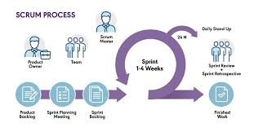
Gambar 2.1 Agile Scrum Process
Sumber: https://www.pm-partners.com.au/insights/the-agile-journey-a-scrum-overview/
Agile Scrum Agile Scrum merupakan suatu kerangka kerja manajemen proyek yang berlandaskan prinsip Agile dan berfokus pada pengembangan produk secara bertahap (iteratif) dan adaptif terhadap perubahan kebutuhan (Resmi Rachmawati et al., 2023). Scrum dikembangkan untuk mengelola proyek perangkat lunak yang bersifat kompleks dengan menekankan proses pengembangan berulang serta umpan balik yang berkelanjutan (Ramadhan et al., 2025).
Dalam penerapannya, Scrum membagi proyek ke dalam beberapa siklus waktu singkat yang disebut Sprint. Setiap Sprint menghasilkan bagian produk yang dapat dievaluasi dan dikembangkan lebih lanjut. Pendekatan ini memungkinkan pengembangan aplikasi dilakukan secara lebih cepat, terstruktur, dan terkoordinasi, serta mendorong kolaborasi yang lebih intens antara seluruh pihak yang terlibat dalam proyek (Resmi Rachmawati et al., 2023). Meskipun demikian, penerapan Scrum pada organisasi berskala kecil masih menghadapi sejumlah tantangan, seperti kompleksitas pembagian tugas, keterbatasan sumber daya manusia, serta kesulitan dalam menyesuaikan perubahan kebutuhan pengguna yang dinamis (Putrianasari et al., 2024).
Adapun tahapan atau langkah-langkah utama dalam metode Agile Scrum adalah sebagai berikut:
              - Product Backlog
Product Owner menyusun dan memprioritaskan daftar kebutuhan sistem berupa user stories berdasarkan nilai bisnis dan tingkat kepentingannya (Ramadhan et al., 2025).
              - Sprint Planning
Tim Scrum menetapkan tujuan Sprint (Sprint Goal) serta memilih item dari Product Backlog untuk dimasukkan ke dalam Sprint Backlog, termasuk perencanaan pelaksanaan pekerjaan selama Sprint berlangsung (Resmi Rachmawati et al., 2023).
              - Daily Scrum
Rapat harian berdurasi sekitar 15 menit yang bertujuan untuk menyinkronkan perkembangan pekerjaan, mengidentifikasi hambatan, serta menyesuaikan rencana kerja tim (Ramadhan et al., 2025).
              - Sprint Execution
Development Team melaksanakan pekerjaan sesuai Sprint Backlog dengan memanfaatkan papan manajemen visual dan pemantauan kemajuan harian guna memastikan target sprint tercapai (Resmi Rachmawati et al., 2023)
              - Sprint Review
Tim mempresentasikan hasil pengembangan (increment) kepada pemangku kepentingan untuk memperoleh umpan balik, memvalidasi Definition of Done, serta melakukan penyesuaian terhadap Product Backlog jika diperlukan (Putrianasari et al., 2024).
              - Sprint Retrospective
Tim melakukan evaluasi internal terhadap proses kerja selama sprint dengan mengidentifikasi hal yang telah berjalan dengan baik, kendala yang dihadapi, serta tindakan perbaikan yang akan diterapkan pada sprint berikutnya (Ramadhan et al., 2025).

Sistem Informasi Berbasis Web
Sistem Informasi Berbasis Web adalah solusi perangkat lunak yang dapat diakses menggunakan browser web dan berfungsi untuk memproses, menyimpan, dan menyajikan data serta informasi (Fitriani et al., 2024). Sistem ini menjadi fundamental dalam era Industry 4.0 untuk meningkatkan produktivitas institusi pendidikan (Fareen, 2022).
Dalam konteks administrasi akademik, sistem berbasis web sangat diperlukan untuk membantu proses pendaftaran, pengarsipan, dan penyampaian informasi, karena proses tradisional sering kali menghadapi kekurangan seperti kunjungan berulang, penyampaian informasi yang tidak terorganisir, dan kesulitan dalam rekapitulasi data (Arsyad et al., 2025).
Pemanfaatan teknologi web dan framework modern, seperti Laravel 12 yang diusulkan dalam penelitian ini, bertujuan untuk menciptakan sistem informasi yang lebih kontemporer dan terintegrasi (Fitriani et al., 2024). Laravel 12 menawarkan fitur-fitur terbaru yang memudahkan pengembangan aplikasi web yang memiliki skalabilitas cukup baik dan dapat bekerja dengan baik.

Proposal Tugas Akhir
Proposal Tugas Akhir adalah dokumen akademik formal yang disusun oleh mahasiswa sebagai tahap awal dalam proses penelitian skripsi atau proyek akhir dan berfungsi sebagai bentuk perencanaan terstruktur sebelum pelaksanaan penelitian dilakukan. Dokumen ini memuat rumusan masalah, tujuan penelitian, landasan teori, serta metode yang akan digunakan, sehingga menjadi fondasi konseptual dan metodologis bagi keseluruhan pelaksanaan Tugas Akhir (Ramadhan et al., 2025). Dalam konteks pendidikan tinggi, proposal berperan sebagai instrumen evaluasi awal yang memungkinkan dosen pembimbing dan penilai menilai kelayakan ide, relevansi ilmiah, serta kesesuaian rancangan penelitian dengan standar akademik program studi (Kaur et al., 2023). Fungsi ini menempatkan proposal sebagai komponen kritis dalam proses akademik karena menentukan arah penelitian, validitas metodologi, serta kualitas keluaran ilmiah yang dihasilkan mahasiswa.

Rubrik Penilaian Digital
Rubrik penilaian digital adalah instrumen evaluasi yang dirancang dan diintegrasikan ke dalam sistem informasi akademik untuk menstandarisasi kriteria, indikator, dan bobot penilaian suatu tugas atau penelitian. Dalam konteks pendidikan tinggi, penggunaan rubrik merupakan bagian dari upaya meningkatkan transparansi, akuntabilitas, dan konsistensi proses evaluasi akademik melalui pemanfaatan teknologi (Ardiansyah et al., 2022; Soegoto et al., 2023). Transformasi digital layanan akademik juga menekankan pentingnya instrumen penilaian yang terstruktur, terukur, dan mudah ditelusuri dalam memastikan kualitas tata kelola evaluasi (Tanjung et al., 2025)
Penerapan rubrik dalam bentuk digital memiliki beberapa karakteristik utama. Pertama, rubrik meningkatkan objektivitas karena setiap kriteria penilaian disertai dengan deskripsi yang jelas, sehingga skor tidak bergantung pada persepsi subjektif penilai. Kedua, penggunaan rubrik digital mempercepat proses pemberian umpan balik dan mempermudah rekapitulasi penilaian, karena data langsung terdokumentasi dalam sistem tanpa proses administratif manual (Hermawan et al., 2024). Ketiga, dalam beberapa implementasi, rubrik digital dapat menggunakan mekanisme penilaian independen seperti blind grading, yang mencegah penilai saling memengaruhi karena skor setiap penilai tercatat secara terpisah sebelum proses pengambilan keputusan bersama.
Konsep rubrik penilaian juga digunakan dalam penelitian Sari dan Rahma Nengsih (2024), yang menerapkan sistem penilaian berbasis kriteria dengan menghitung nilai rata-rata dari skor rubrik. Rubrik tersebut menilai aspek-aspek seperti kejelasan indikator, kesesuaian dengan tujuan pembelajaran, serta kelengkapan deskripsi skor. Tabel berikut menunjukkan contoh struktur rubrik penilaian yang digunakan dalam penelitian tersebut.
Tabel 2.2 Rubrik Penilaian (Sari & Rahma Nengsih, 2024)
No | Deskripsi | Skor
1 | Ketepatan dan kejelasan aspek penilaian
2 | Kesederhanaan Bahasa pada aspek penilaian rubrik skor
3 | Kesesuaian antara aspek yang dinilai dan isi materi mata kuliah
4 | Kesesuaian antara aspek penilaian dengan standar kompetensi
5 | Kesesuaian antara aspek penilaian dengan tujuan pembelajaran
6 | Kejelasan skor yang akan diberikan
7 | Kejelasan dari kriteria dari skor penilaian
8 | Kesederhanaan Bahasa dipakai kriteria pada skor penilaian

Role-Based Access Control (RBAC)
Role-Based Access Control (RBAC) merupakan model pengendalian akses yang memberikan hak dan izin kepada pengguna berdasarkan peran (role) yang dimilikinya dalam suatu organisasi, bukan berdasarkan identitas individu pengguna (Kaur et al., 2023). Dalam model ini, setiap peran memiliki seperangkat hak akses tertentu yang telah didefinisikan sesuai dengan tanggung jawab dan kewenangannya, sehingga pengelolaan akses menjadi lebih terstruktur dan mudah dikendalikan.

Pada sistem informasi akademik, RBAC memiliki peranan penting karena data yang dikelola bersifat sensitif dan melibatkan banyak aktor dengan tingkat kewenangan yang berbeda. Dalam konteks sistem akademik, peran seperti mahasiswa, dosen, dan ketua program studi memiliki kebutuhan akses yang berbeda terhadap data dan fitur sistem. Mahasiswa hanya diberikan hak untuk mengajukan dan melihat status proposalnya sendiri, dosen memiliki hak untuk melakukan penilaian dan memberikan umpan balik, sedangkan ketua program studi memiliki kewenangan tambahan untuk memantau, memverifikasi, dan mengambil keputusan akhir terhadap proposal yang (Fitriani et al., 2024; Kaur et al., 2023)
Penerapan RBAC dalam sistem akademik terbukti mampu meningkatkan keamanan data dengan mencegah akses tidak sah serta menjaga kerahasiaan dan integritas informasi akademik (Fitriani et al., 2024). Penelitian sebelumnya menunjukkan bahwa penggunaan RBAC dapat mengurangi risiko pelanggaran akses dan kebocoran data (data breaches) melalui pembatasan hak akses yang jelas dan konsisten sesuai peran pengguna (Kaur et al., 2023).
Secara umum, implementasi RBAC melibatkan beberapa tahapan utama, yaitu identifikasi dan klasifikasi sumber daya sistem, penentuan peran pengguna sesuai struktur organisasi, serta pendefinisian hak akses untuk setiap peran tersebut. Dengan pendekatan ini, RBAC menjadi solusi yang efektif dan relevan untuk mendukung keamanan dan pengelolaan akses pada sistem pengajuan proposal tugas akhir berbasis web (Kaur et al., 2023).

Laravel

Gambar 2.2 Laravel
Sumber: https://id.wikipedia.org/wiki/Laravel
Laravel merupakan framework PHP modern yang menerapkan arsitektur Model-View-Controller (MVC) dan dirancang untuk mempermudah pengembangan aplikasi web melalui seperangkat fitur terintegrasi, dokumentasi yang komprehensif, serta kemudahan pemeliharaan. Dalam konteks pengembangan sistem informasi akademik, Laravel sering digunakan karena mendukung proses pembangunan aplikasi yang cepat, konsisten, dan terstandarisasi (Fitriani et al., 2024). Berbagai penelitian implementasi sistem akademik berbasis web menunjukkan bahwa pemanfaatan framework modern seperti Laravel dapat meningkatkan efisiensi administrasi, kualitas layanan, serta performa sistem yang digunakan oleh dosen, mahasiswa, dan unit administrasi kampus (Arsyad et al., 2025; Hardyanti & Fauzi, 2024).
Laravel memiliki sejumlah fitur inti yang relevan bagi pengembangan sistem informasi yang aman, skalabel, dan mudah dikembangkan. Pertama, Eloquent ORM (Object-Relational Mapping) yang mempermudah interaksi dengan basis data melalui model berorientasi objek, sehingga mengurangi kompleksitas penulisan kueri dan meningkatkan konsistensi pengelolaan data dalam sistem. Pendekatan ini sejalan dengan kebutuhan sistem akademik yang memerlukan integritas data tinggi, khususnya untuk pengelolaan nilai, dokumen akademik, dan informasi mahasiswa. Kedua, Laravel memiliki mekanisme keamanan terintegrasi, termasuk proteksi terhadap serangan umum dalam aplikasi web seperti CSRF dan XSS, yang merupakan elemen penting dalam menjaga kerahasiaan data (Ardiansyah et al., 2022; Soegoto et al., 2023). Ketiga, Blade templating engine memberikan struktur yang jelas antara logika aplikasi dan tampilan antarmuka, memungkinkan pengembangan antarmuka pengguna yang terorganisir tanpa membebani developer dengan kompleksitas sintaks tampilan.

MySQL
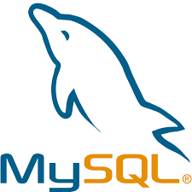
Gambar 2.3 MySQL
Sumber: https://id.wikipedia.org/wiki/MySQL
MySQL adalah sistem manajemen basis data relasional (RDBMS) yang paling populer dan banyak digunakan untuk aplikasi web (Yadav et al., 2024). MySQL dipilih untuk pengembangan sistem ini karena beberapa keunggulan utama:
- Performa Tinggi untuk Aplikasi Web: MySQL terbukti memiliki kecepatan unggul untuk operasi read-heavy dan web applications.
- Kompatibilitas dengan Laravel: Laravel Eloquent ORM menyediakan abstraksi yang sempurna untuk interaksi dengan MySQL.
- Skalabilitas dan Replikasi: MySQL menyediakan fitur replication dan clustering.
- Query Optimization: MySQL 8.4+ dilengkapi dengan optimizer yang canggih (Yadav et al., 2024).

Unified Modeling Language (UML)

Gambar 2.4 Unified Modeling Language (UML)
Sumber: https://www.omg.org/images/logos/UML-logo.png
Unified Modeling Language (UML) adalah general-purpose visual modeling language yang menyediakan cara standardisasi untuk memvisualisasi arsitektur dan desain sistem (Romeo et al., 2025). UML didefinisikan melalui notation untuk berbagai tipe diagram yang fokus pada aspek-aspek seperti behavior, interaction, dan structure.
UML dibagi menjadi beberapa tipe diagram utama:
  - Use Case Diagram:
Merepresentasikan interaksi antara aktor dan sistem, menunjukkan fungsionalitas utama yang tersedia.
Tabel 2.3 Tabel Use Case Diagram
Gambar | Nama | Keterangan
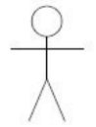 | Actor | Pengguna atau sesuatu yang melakukan interaksi dengan sistem
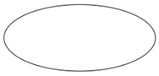 | Use Case | Aktivitas atau perilaku dari suatu sistem secara garis besar
 | Association | Jalur komunikasi antara actor dan usecase.
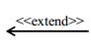 | Extend | Perluasan perilaku dari suatu usecase
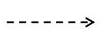 | Generalization | Hubungan antara usecase umum dan usecase yang lebih yang mewarisi atau menambah fitur.
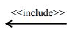 | Include | usecase yang selalu disertakan ke dalam usecase dasar.
 | System | Representasi dari ruang lingkup sistem.
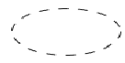 | Collaboration | Interaksi antar elemen yang bekerja sama menghasilkan suatu perilaku
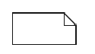 | Note | Catatan yang memberikan informasi tambahan.
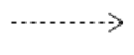 | Dependency | Hubungan di mana perubahan pada satu elemen akan memengaruhi elemen lain yang bergantung padanya.

  - Sequence Diagram
Menggambarkan interaksi dan aliran pesan antara objek-objek dari waktu ke waktu.
Tabel 2.4 Tabel Sequence Diagram
Gambar | Nama | Keterangan
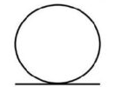 | Entity Class | Representasi elemen data yang menjadi dasar penyusunan basis data.
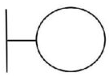 | Boundary Class | Mengelola interaksi antara sistem dengan lingkungan luar.
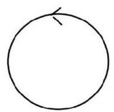 | Control Class | Mengatur logika proses dan mengoordinasikan aliran pesan.
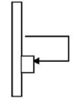 | Recursive | Pesan yang dikirim objek kepada dirinya sendiri
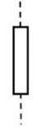 | Activation | Durasi ketika suatu operasi sedang dijalankan.
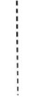 | Life Line | Garis vertikal putus-putus yang menunjukkan keberadaan objek selama interaksi.

  - Activity Diagram:
Merepresentasikan alur kerja atau proses bisnis dalam sistem.
Tabel 2.5 Tabel Activity Diagram
Gambar | Nama | Keterangan
 | Start Point | Titik awal proses dari sebuah aktivitas.
 | End Point | Titik akhir proses dari sebuah aktivitas.
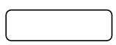 | Activity | Tindakan atau langkah dalam sebuah proses.
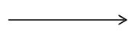 | Control Flow | Menunjukkan urutan eksekusi antar aktivitas.
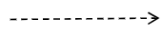 | Object Flow | Aliran objek dari satu activity/action ke activity/action lain.
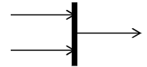 | Join | Menggabungkan beberapa aktivitas menjadi satu aktivitas.
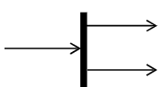 | Fork | Memecah satu aktivitas bebeberapa aktivitas
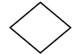 | Decision | Menggambarkan suatu keputusan/tindakan yang harus di ambil pada kondisi tertentu.

  - Class Diagram
Menunjukkan struktur statis dari sistem dengan classes dan relationships.
Tabel 2.6 Tabel Class Diagram
Gambar | Nama | Keterangan
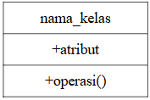 | Class | Himpunan objek-objek dari berbagai atribut yang memiliki operasi yang sama
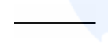 | Association | Relasi antar kelas dengan makna umum dan biasanya disertai multiplicity.
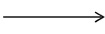 | Directed Association | Relasi antar kelas dengan makna kelas yang satu digunakan oleh kelas lain.
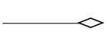 | Aggregation | Mengindikasikan keseluruhan bagian relationship disebut sebagai relasi
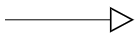 | Generalization | Relasi antar kelas dengan makna generalisasi-spesialisasi (umum khusus).
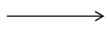 | Dependency | Menunjukkan operasi pada suatu class yang menggunakan class yang lain

ISO/IEC 25010:2023
ISO/IEC 25010:2023 adalah standar internasional untuk Systems and Software Engineering yang mendefinisikan Systems and Software Quality Requirements and Evaluation (SQuaRE) (Dewi et al., 2025). Standar ini menyediakan comprehensive framework untuk mengevaluasi quality dari produk software melalui karakteristik kualitas yang terukur.
ISO/IEC 25010:2023 mengidentifikasi sembilan karakteristik kualitas produk:
- Functional Suitability (Kesesuaian Fungsi): Sejauh mana sistem mampu menyediakan fungsi yang tepat untuk mencapai tujuan pengguna yang ditentukan.
- Performance Efficiency (Efisiensi Kinerja): Waktu respons sistem, throughput, penggunaan memori, dan kemampuan menangani beban pengguna simultan.
- Compatibility (Kompatibilitas): Kemampuan sistem berjalan di berbagai browser web dan perangkat (responsif terhadap desktop, tablet, mobile).
- Interaction Capability (Kemampuan Interaksi): Kemudahan penggunaan antarmuka, intuitif, dan minimalisasi kurva pembelajaran.
- Reliability (Keandalan): Stabilitas sistem, availability, dan recovery dari kegagalan.
- Security (Keamanan Data dan Akses): Implementasi RBAC, enkripsi data, pencegahan akses tidak sah, dan audit trail.
- Maintainability (Kemudahan Pemeliharaan): Kode yang terstruktur, dokumentasi lengkap, dan kemudahan dalam melakukan update atau perbaikan.
- Flexibility (Fleksibilitas): Kemampuan sistem untuk beradaptasi terhadap perubahan kebutuhan atau skalabilitas.
- Safety (Keselamatan): Keamanan data dari kehilangan atau kerusakan, serta backup otomatis (Dewi et al., 2025).

MoSCoW Method
Metode MoSCoW adalah teknik prioritisasi yang diusulkan oleh Clegg &. Baker pada tahun 1994. Akronim ini adalah singkatan dari kategori prioritisasi "Must have" (Harus dimiliki), "Should have" (Sebaiknya dimiliki), "Could have" (Dapat dimiliki), dan "Won't have" (Tidak akan dimiliki) (Ishag et al., 2024).
Metode ini mengkategorikan kebutuhan ke dalam empat kategori :
- Must-Have (M): Kebutuhan yang mutlak penting (absolutely critical) untuk keberhasilan proyek. Kebutuhan ini tidak dapat dinegosiasikan dan merupakan inti dari proyek.
- Should-Have (S): Kebutuhan yang penting (important) tetapi tidak sepenting item Must-Have. Kelalaiannya tidak akan berakibat fatal bagi proyek.
- Could-Have (C): Kebutuhan yang diinginkan (desirable) tetapi tidak esensial untuk keberhasilan langsung proyek. Ini adalah fitur nice-to-have yang dapat ditunda jika perlu.
- Won't-Have (W): Kategori ini mencakup kebutuhan yang secara eksplisit dikecualikan dari cakupan proyek saat ini, namun dapat dipertimbangkan untuk iterasi mendatang (Ishag et al., 2024).

Blackbox Testing
Blackbox testing adalah metode pengujian perangkat lunak yang memfokuskan pemeriksaan pada fungsionalitas sistem dari perspektif eksternal, penguji hanya memperhatikan input yang diberikan dan output yang dihasilkan tanpa melihat struktur internal atau kode sumber, sehingga sangat berguna untuk memverifikasi kesesuaian terhadap spesifikasi dan kebutuhan pengguna (Ismiati et al., 2024).
Teknik-teknik umum yang dipakai dalam blackbox testing meliputi equivalence partitioning, boundary value analysis, state transition testing, dan use-case testing. Teknik-teknik ini membantu mengekspos kesalahan fungsional, masalah antarmuka, dan inkonsistensi dengan requirement tanpa mengharuskan akses ke implementasi internal (Praniffa et al., 2023).
Kelebihan metode ini adalah efektivitasnya dalam menilai sistem dari sudut pandang pengguna akhir dan kemudahan penerapan pada berbagai jenis aplikasi (web, mobile, sistem informasi), sementara keterbatasannya mencakup kemampuan yang terbatas untuk menemukan bug yang berakar pada logika internal, alokasi memori, atau struktur data, kasus-kasus yang biasanya memerlukan teknik white-box atau kombinasi keduanya (Putri, 2024).

Usability Testing
Usability testing ialah metode evaluasi di mana pengguna diminta menyelesaikan tugas tertentu menggunakan sistem, sementara peneliti mengamati metrik seperti efektivitas, efisiensi, dan kepuasan pengguna untuk menilai seberapa mudah sistem digunakan (Lupita Dyayu & Yani, 2023). Metode ini bermanfaat untuk mengungkap hambatan dalam navigasi, kesalahan pengguna, dan kesulitan pemahaman antarmuka sebelum sistem diterapkan secara luas (Putra et al., 2024).
Dalam aplikasi pendidikan atau sistem akademik, usability testing membantu pengembang memahami pengguna berinteraksi dengan fungsi-fungsi penting, serta menemukan titik-titik yang perlu disederhanakan agar penggunaan lebih intuitif dan efisien (Rizma Reyhana Putri & Dwi Indriyanti, 2023).
Proses ini biasanya melibatkan skenario tugas (task scenarios) dan wawancara atau kuesioner. Berikut adalah contoh daftar pertanyaan umum yang sering digunakan dalam sesi Usability Testing untuk konteks aplikasi akademik:
Tabel 2.7 Usability Testing Questions
Kategori | Contoh Pertanyaan
Pra-Tes (Latar Belakang) | - Seberapa sering Anda menggunakan aplikasi berbasis web untuk keperluan akademik?
 | - Perangkat apa yang biasanya Anda gunakan untuk mengakses sistem kampus (Laptop/HP)?
Selama Tes (Task-Based) | - Apakah Anda merasa kesulitan menemukan tombol "Ajukan Proposal"?
 | - Apakah pesan kesalahan (error message) yang muncul dapat Anda pahami?
 | - Menurut Anda, apakah langkah-langkah untuk melihat nilai sudah cukup singkat?
Pasca-Tes (Kepuasan) | - Apa hal yang paling Anda sukai dari sistem ini?
 | - Apa hal yang paling membingungkan atau menyulitkan anda saat menggunakan sistem?
 | - Jika ada satu fitur yang bisa diubah, bagian mana yang ingin anda perbaiki?

System Usability Scale
System Usability Scale (SUS) adalah instrumen pengukuran persepsi kegunaan sistem yang terdiri dari 10 pertanyaan skala Likert, banyak digunakan karena efisiensinya dan kemampuannya memberikan gambaran cepat kualitas usability (Putra et al., 2024). Skor SUS dihitung ke rentang 0–100, yang kemudian dapat diinterpretasikan melalui kategori seperti “marginal”, “acceptable”, atau “good” berdasarkan benchmark empiris dalam penelitian modern (Rafid Pratama et al., 2024)
Kelebihan SUS dalam konteks evaluasi sistem akademik adalah kemampuannya memberikan metrik kuantitatif yang bisa dibandingkan antar iterasi desain, serta mudah diintegrasikan ke dalam sesi usability testing untuk mendapatkan gambaran objektif tentang pengalaman pengguna (Lupita Dyayu & Yani, 2023).
Instrumen Pertanyaan dari SUS adalah sebagai berikut:
- Saya pikir saya akan sering menggunakan sistem ini.
- Saya merasa sistem ini terlalu rumit padahal bisa dibuat lebih sederhana.
- Saya rasa sistem ini mudah digunakan.
- Saya membutuhkan bantuan dari orang teknis untuk bisa menggunakan sistem ini.
- Saya merasa berbagai fungsi dalam sistem ini diintegrasikan dengan baik.
- Saya rasa banyak hal yang tidak konsisten dalam sistem ini.
- Saya membayangkan orang lain akan sangat cepat mempelajari sistem ini.
- Saya menemukan sistem ini sangat kaku/merepotkan saat digunakan.
- Saya merasa sangat percaya diri menggunakan sistem ini.
- Saya perlu belajar banyak hal sebelum bisa menggunakan sistem ini dengan layak.
Cara perhitungan skor SUS adalah Setiap butir dinilai dengan skala Likert 1–5.
- Untuk butir Ganjil (1, 3, 5, 7, 9): Skor Item = (Jawaban Pengguna – 1)
- Untuk butir Genap (2, 4, 6, 8, 10): Skor Item = (5 – Jawaban Pengguna)
- Skor Akhir SUS = (Jumlah Total Skor Item) × 2.5
Interpretasi Skor: Skor SUS memiliki rentang 0 hingga 100 (ini bukan persentase, melainkan skor persentil).
- Skor > 80.3: Grade A (Excellent / Sangat Baik)
- Skor 68 – 80.3: Grade B (Good / Baik), skor 68 adalah rata-rata skor SUS global.
- Skor 51 – 68: Grade C (Okay / Cukup)
- Skor < 51: Grade F (Poor / Buruk)

Figma

Gambar 2.5 Logo Figma
Sumber: https://upload.wikimedia.org/wikipedia/commons/thumb/3/33/Figma-logo.svg/120px-Figma-logo.svg.png
Figma adalah sebuah platform desain antarmuka pengguna (UI) dan pengalaman pengguna (UX) berbasis web yang memungkinkan perancang membuat mockup, prototipe, dan desain visual secara interaktif tanpa perlu instalasi perangkat lunak khusus. Sebagai aplikasi berbasis cloud, Figma mendukung kolaborasi tim secara real-time, sehingga beberapa desainer dapat bekerja pada satu file yang sama secara simultan, memberikan umpan balik langsung, dan merevisi desain secara bersama-sama. Figma menyediakan alat-alat seperti frame, vector tools, components, dan prototyping yang memudahkan pembuatan desain antarmuka yang konsisten dan responsif (Lathifah et al., 2024)
Dalam konteks desain UI/UX untuk aplikasi web, Figma digunakan untuk menyusun wireframe, mockup, dan prototipe interaktif yang menunjukkan struktur halaman, alur navigasi, serta tampilan visual situs sebelum diimplementasikan oleh tim pengembang. Penggunaan Figma dalam proses perancangan web membantu desainer dan pengembang memahami aspek visual dan fungsional dari antarmuka, menguji alur pengguna secara visual, serta menentukan revisi sejak tahap awal desain sehingga mengurangi kesalahan dan meningkatkan efisiensi pengembangan. Banyak penelitian penerapan Figma dalam perancangan sistem digital menunjukkan bahwa alat ini efektif dalam mendukung proses prototyping dan visualisasi UI/UX pada berbagai jenis aplikasi, termasuk situs web dan sistem informasi pendidikan maupun layanan lainnya (Pasaribu, 2025).

BAB III

METODE PENELITIAN

Gambaran Umum Objek
Universitas Universal (UVERS) adalah sebuah perguruan tinggi swasta yang terletak di Kota Batam. Perguruan tinggi ini didirikan pada tahun 2014 berdasarkan Keputusan Menteri Pendidikan dan Kebudayaan Republik Indonesia No.601/E/O/2014. UVERS berada di bawah naungan Yayasan Pancaran Maitri, yang juga menaungi Sekolah Maitreyawira. Yayasan Pancaran Maitri telah lama berkecimpung di dunia pendidikan, dengan mendirikan Sekolah Maitreyawira dari tingkat TK hingga SMK. Pengalaman tersebut menginspirasi Yayasan Pancaran Maitri untuk menyediakan pendidikan yang lebih lengkap, yaitu hingga jenjang perguruan tinggi. Cita-cita tersebut diwujudkan dengan mendirikan Universitas Universal (UVERS). Universitas Universal memiliki fakultas komputer yang di dalamnya ada Program Studi Teknik Perangkat Lunak (TPL).
Program Studi Teknik Perangkat Lunak adalah Program studi yang berfokus Keprofesionalan di Bidang Back End Development dan Game Development yang memiliki karakter dan wawasan dunia satu keluarga di Kepulauan Riau. Program Studi Teknik Perangkat Lunak terbagi menjadi 2 cabang fokus profil lulusan yaitu sebagai berikut:
            - Back End Developer, yaitu mampu dalam mengembangkan perangkat lunak dengan mengikuti proses perekayasaan (software development life cycle) yang sesuai pada perkembangan metodologi dan teknologi terkini, serta pengawasan proses pengembangan perangkat lunak sistem.
            - Game Developer, yaitu Mampu dalam desain dan menentukan arsitektur game, serta mengembangkannya dengan mengikuti proses perekayasaan (software development life cycle) yang sesuai dengan perkembangan engine

Visi Program Studi Teknik Perangkat Lunak UVERS
Pada tahun 2030 menjadi program studi yang unggul dalam bidang rekayasa perangkat lunak untuk menghasilkan pengembangan back-end yang inovatif dan berdaya guna berlandaskan nilai budaya Dunia Satu Keluarga.

Misi Fakultas Komputer UVERS
Misi dari Fakultas Komputer UVERS yaitu:
            - Menyelenggarakan dan mengembangkan pendidikan tinggi dalam bidang teknologi informasi dan komputer yang mendukung tujuan pembangunan berkelanjutan dalam upaya menghasilkan lulusan yang profesional dan memiliki karakter yang berwawasan Dunia Satu Keluarga.
      - Mengembangkan penelitian dan ilmu pengetahuan dalam bidang teknologi informasi dan komputer yang mendukung tujuan pembangunan berkelanjutan dalam rangka meningkatkan kualitas pembelajaran dan pengetahuan yang mengedepankan pengembangan sumber daya manusia dengan wawasan dunia satu keluarga.
      - Menyelenggarakan dan melaksanakan pengabdian kepada masyarakat dalam bidang teknologi informasi dan komputer yang mendukung tujuan pembangunan berkelanjutan dalam rangka mendukung dan mewujudkan kesejahteraan masyarakat dengan wawasan dunia satu keluarga.
      - Membangun kerja sama dengan berbagai pihak terkait dalam bidang teknologi informasi dan komputer yang mendukung tujuan pembangunan berkelanjutan di tingkat nasional maupun internasional dengan wawasan dunia satu keluarga.

Tujuan Fakultas Komputer UVERS
            - Menghasilkan lulusan yang memiliki kompetensi di bidang teknologi informasi dan komputer yang memiliki daya saing, kemandirian, berakhlak luhur, dan mampu berkompetisi di tingkat nasional dan internasional dengan menerapkan budaya dunia satu keluarga;
            - Menghasilkan karya dan produk di bidang teknologi informasi dan komputer berbasis sosial yang berdaya saing, tepat guna dan inovatif melalui proses penelitian yang berkesinambungan dengan menerapkan nilai budaya dunia satu keluarga;
            - Berkontribusi aktif dalam pemberdayaan masyarakat melalui pengembangan produk dan kegiatan pengabdian masyarakat di bidang teknologi informasi berbasis sosial secara berkesinambungan bagi peningkatan mutu kehidupan masyarakat dengan menerapkan nilai budaya dunia satu keluarga;
            - Melaksanakan kerjasama dengan berbagai pihak dalam upaya mengembangkan dan meningkatkan mutu pendidikan dan penelitian dalam bidang teknologi informasi dan komputer berbasis sosial dengan menerapkan nilai budaya dunia satu keluarga.

Metode Penelitian
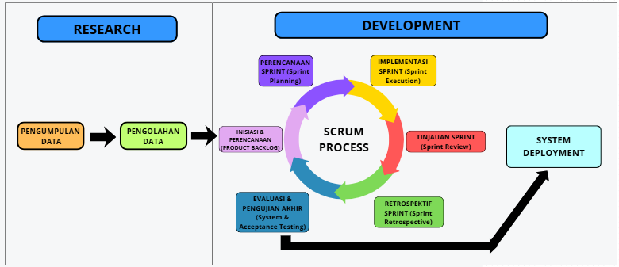
Gambar 3.1 Diagram Proses Research and Development dengan agile scrum
Penelitian ini menggunakan metode Penelitian dan Pengembangan (Research and Development / R&D) karena tujuan utama penelitian adalah menghasilkan produk berupa sistem informasi berbasis web yang meningkatkan efisiensi, keamanan, dan transparansi dalam proses pengajuan proposal tugas akhir. Metode R&D dipilih karena memungkinkan proses pengembangan disertai pengujian dan penyempurnaan produk secara berulang berdasarkan umpan balik pengguna (mahasiswa, dosen, dan Kaprodi). Untuk proses pengembangan perangkat lunak, penelitian ini menerapkan pendekatan Agile Scrum, yang bersifat iteratif dan fleksibel, memungkinkan penyesuaian cepat terhadap perubahan kebutuhan di setiap siklus pengembangan (sprint). Tahapan penelitian ini terdiri dari beberapa langkah utama yaitu:

Pengumpulan Data
Pada tahapan pengumpulan data dilakukan wawancara semi-terstruktur kepada tiga kelompok utama, yaitu Kepala Program Studi Teknik Perangkat Lunak, Dosen pembimbing atau penilai proposal, dan Mahasiswa yang pernah atau sedang melakukan pengajuan proposal tugas akhir.

Pengolahan Data
Data yang diperoleh dari hasil wawancara akan diolah agar menemukan kebutuhan dan permasalahan pengguna, dengan mengacu pada ISO/IEC 25010:2023 untuk klasifikasi atribut kualitas perangkat lunak non-fungsional. Tahapan pengolahan data adalah sebagai berikut
      - Analisis Kebutuhan (Requirements Analysis)
  - Reduksi dan Koding Data
Informasi dari wawancara disaring untuk mengekstrak data relevan mengenai alur pengajuan, kendala proses semi-manual (Google Drive dan Spreadsheet), serta kebutuhan fitur berupa proses pengajuan, penilaian dan penerimaan.
  - Identifikasi Kebutuhan
  - Kebutuhan Fungsional (Functional Requirements):
Kebutuhan fungsional mencakup fitur-fitur inti yang harus tersedia dalam sistem pengajuan proposal tugas akhir untuk menggantikan proses semi-manual yang saat ini digunakan, sekaligus mengatasi permasalahan keamanan, privasi, dan efisiensi yang telah diidentifikasi. Fitur-fitur ini dirancang untuk mendukung alur kerja pengajuan, penilaian, dan persetujuan proposal secara terstruktur dan terotomatisasi.
  - Kebutuhan Non-Fungsional (Non-Functional Requirements):
Kebutuhan non-fungsional mencerminkan karakteristik kualitas sistem pengajuan proposal tugas akhir yang mendukung keandalan, keamanan, dan keberlanjutan layanan akademik digital. Kebutuhan ini diukur berdasarkan ISO/IEC 25010:2023 dan dirancang khusus untuk menjawab kelemahan sistem semi-manual saat ini.

  - Klasifikasi & Prioritisasi Kebutuhan
Setiap kebutuhan fungsional dan non-fungsional dinilai menggunakan metode MoSCoW (Must Have, Should Have, Could Have, Won’t Have) guna memastikan pengembangan sistem pengajuan proposal tugas akhir berjalan efisien dan sesuai urgensi
- Analisis Hak Akses Pengguna
Kebutuhan hak akses akan ditentukan berdasarkan peran pengguna dan dianalisis menggunakan model Role-Based Access Control (RBAC). Analisis ini mencakup:
- Identifikasi Peran Pengguna:
  - Mahasiswa: membuat dan menyimpan draft, dan mengajukan proposal tugas akhir.
  - Dosen Penilai: menilai dan memberi masukan terhadap proposal berdasarkan rubrik yang telah ditetapkan
  - Kaprodi (Kepala Program Studi): mengawasi, mengkoordinasikan, membuat keputusan persetujuan, dan mengakses laporan analitik
- Pemetaan Perizinan (Permission Mapping):
Setiap peran dipetakan dengan hak Create, Read, Update, dan Delete sesuai batasan alur akademik dan kebutuhan sistem.

Metode Pengembangan Perangkat Lunak
Dalam penelitian pengembangan sistem pengajuan tugas akhir, metode pengembangan perangkat lunak yang digunakan adalah Agile Scrum. Pemilihan metode ini didasarkan pada karakteristik proyek yang bersifat dinamis, melibatkan banyak pemangku kepentingan dengan kebutuhan yang berkembang, serta kebutuhan akan iterasi cepat untuk memastikan sistem yang dikembangkan benar-benar menjawab permasalahan nyata di lapangan. Agile Scrum menawarkan pendekatan pengembangan yang kolaboratif, adaptif, dan berorientasi pada nilai pengguna (user value), sehingga sangat relevan untuk menggantikan sistem pengajuan proposal tugas akhir yang selama ini masih bersifat semi-manual dan rentan terhadap masalah keamanan, privasi, serta ketidakefisienan operasional.
Tahapan penelitian yang akan dilakukan mengacu pada kerangka kerja Scrum sebagai berikut:
- Inisiasi dan Perencanaan (Product Backlog Creation)
Pada tahap ini, akan dilakukan identifikasi kebutuhan dari para pemangku kepentingan (mahasiswa, dosen, dekan) melalui wawancara. Semua kebutuhan dan fitur yang diinginkan akan dikumpulkan dan didokumentasikan dalam sebuah Product Backlog yang berupa daftar user stories.

- Perencanaan Sprint (Sprint Planning)
Pada tahap Perencanaan Sprint, sejumlah user stories dengan prioritas tertinggi dari Product Backlog akan dikirim untuk dikerjakan dalam satu sprint. Setiap sprint memiliki durasi 2–4 minggu dan dirancang untuk menghasilkan increment yang terukur sesuai kebutuhan pengguna. Pada sprint awal, fokus pengembangan mencakup implementasi autentikasi dan kontrol akses berbasis peran, pengembangan fitur pengajuan proposal beserta unggah dokumen PDF, serta penyediaan halaman pelacakan status pengajuan secara real-time

- Implementasi Sprint (Sprint Execution)
- Perancangan Sistem
Membuat diagram UML (Use Case, Activity Diagram, Sequence Diagram) untuk memetakan alur pengajuan, penilaian, dan persetujuan. Serta membuat rancangan antarmuka (UI/UX) dengan Figma, dengan fokus pada kemudahan akses bagi ketiga peran pengguna, serta desain yang meminimalkan kesalahan input (misalnya: validasi judul proposal, batasan ukuran file).
- Pengkodean
Mengimplementasikan desain menjadi kode fungsional menggunakan PHP dengan framework Laravel 12 dan basis data MySQL 8.4.
- Pengujian Unit
Setiap fungsi (misalnya: validasi unggah file, pemeriksaan hak akses) diuji secara terpisah menggunakan PHPUnit. Serta menggunakan Whitebox testing untuk memastikan struktur logika kode sesuai dengan alur bisnis yang dirancang.

- Daily Scrum:
Daily Scrum dilakukan untuk memeriksa progres harian, mengidentifikasi hambatan, dan memastikan aktivitas sprint tetap sesuai rencana pengembangan sistem pengajuan proposal tugas akhir.

- Tinjauan Sprint (Sprint Review)
Pada akhir setiap sprint, hasil sprint yang telah selesai akan ditinjau dan didemonstrasikan kepada pemangku kepentingan, seperti dosen penilai dan Kaprodi. Tahap ini bertujuan memperoleh umpan balik langsung untuk memastikan fungsi yang dikembangkan sudah sesuai kebutuhan proses pengajuan proposal tugas akhir. Masukan yang diterima, misalnya permintaan notifikasi otomatis ketika proses penilaian dosen telah selesai, akan dicatat dan dimasukkan ke dalam Product Backlog sebagai kandidat pengembangan pada sprint berikutnya. Dengan demikian, sistem akan terus disempurnakan secara iteratif berdasarkan kebutuhan nyata pengguna.

- Sprint Retrospective
Setelah dilakukannya tinjauan sprint, dilakukan tahapan restropektif yang fokus pada perbaikan berkelanjutan dari proses pengembangan sistem dan bukan pada fitur sistem pengajuan proposal tugas akhir. Hasil Restropektif akan digunakan untuk mengoptimalkan sprint berikutnya.

- Evaluasi dan Pengujian Akhir (System & Acceptance Testing)
Untuk memastikan kualitas teknis sistem pengajuan proposal tugas akhir, dilakukan tahapan pengujian berlapis sebagai berikut:
- Pengujian Unit (Unit Testing):
Menguji fungsi-fungsi dasar seperti proses unggah proposal, validasi format PDF, autentikasi pengguna, serta pengecekan hak akses berdasarkan peran (Mahasiswa, Dosen, Kaprodi).
- Pengujian Integrasi (Integration Testing):
Menguji alur pengajuan proposal dari mahasiswa, distribusi penilaian ke dosen, hingga persetujuan Kaprodi untuk memastikan seluruh modul terhubung dan bekerja sesuai proses akademik.
- Pengujian Sistem (System Testing)
Menguji sistem pengajuan proposal tugas akhir secara menyeluruh menggunakan black-box untuk memastikan seluruh fitur utama (pengajuan, penilaian, status tracking, revisi) berjalan konsisten dari awal hingga akhir.
- User Acceptance Testing (UAT)
Melibatkan mahasiswa, dosen penilai, dan Kaprodi untuk memverifikasi bahwa sistem sudah memenuhi kebutuhan proses pengajuan proposal yang berlaku di Program Studi.
- Uji Kelayakan Penggunaan Sistem (Usability Testing):
Mengukur kemudahan penggunaan sistem melalui kuesioner SUS setelah pengguna mencoba fitur inti seperti mengajukan proposal, menilai proposal, dan melihat status proses.
- System Deployment
System Deployment dilakukan dengan menyebarkan sistem pengajuan proposal tugas akhir ke lingkungan produksi, melakukan konfigurasi server, mengatur basis data, dan memastikan seluruh fitur dapat digunakan oleh mahasiswa, dosen, dan Kaprodi.
.

Jadwal Penelitian
Berikut tabel jadwal penelitian yang direncanakan penulis dalam melaksanakan penelitian ini:

Tabel 3.1 Jadwal Penelitian
No. | Kegiatan | 2025 |  |  |  |  |  |  |  |  |  |  |  |  | 2026
 |  | Oktober |  |  |  | November |  |  |  |  | Desember |  |  |  | Januari |  |  |  | Februari |  |  |  |  | Maret |  |  |  |  | April |  |  |  | Mei
 |  | 1 | 2 | 3 | 4 | 1 | 2 | 3 | 4 | 1 |  | 2 | 3 | 4 | 1 | 2 | 3 | 4 | 1 | 2 | 3 | 4 | 1 |  | 2 | 3 | 4 | 1 |  | 2 | 3 | 4 | 1 | 2 | 3 | 4
1 | Konsultasi Judul
2 | Bimbingan Proposal
3 | Pengerjaan Skripsi
4
5
6 | Penulisan Laporan Proposal

BAB IV

HASIL DAN PEMBAHASAN

Analisis Sistem
Bagian ini memberikan penjelasan mengenai analisis sistem yang sedang dikembangkan. Analisis sistem dilakukan untuk memahami kebutuhan sistem, baik dari sisi fungsional (fitur dan proses) maupun non-fungsional (keamanan, performa, dan batasan sistem).

Analisa Fungsional
Analisis fungsional mendefinisikan fitur, fungsi, atau proses bisnis yang harus disediakan oleh sistem untuk memenuhi kebutuhan setiap aktor. Pada Sistem Pengajuan Tugas Akhir ini, terdapat 3 aktor utama dengan fungsi masing-masing:
  - Mahasiswa:
Membuat pengajuan draf Tugas Akhir (mengisi judul, abstrak, bidang penelitian, dan mengunggah berkas).
- Melihat status bimbingan dan komentar dari dosen.
- Mengunggah revisi dokumen proposal/bab/laporan akhir.

  - Dosen (Pembimbing/Penguji):
Melihat daftar mahasiswa bimbingan atau mahasiswa yang akan diuji.
- Meninjau dokumen draf Tugas Akhir mahasiswa.
- Memberikan komentar bimbingan, revisi, dan persetujuan dokumen.
- Mengisi rubrik penilaian sidang/kelayakan secara online.

  - Kaprodi (Kepala Program Studi):
- Mengatur parameter sistem (deadline, batch pengajuan, kuota per batch).
- Mengimpor data master mahasiswa dan dosen secara massal melalui berkas Excel.
- Mengelola rubrik penilaian dan kriteria bobot nilai.
- Menugaskan Dosen Pembimbing/Penguji serta menjadwalkan sidang.
- Memantau status seluruh pengajuan dan mencetak laporan rekapitulasi.

Analisa non fungsional
Analisis non-fungsional menjabarkan parameter kualitas dan batasan teknis dari sistem agar dapat berjalan dengan optimal:
        - Keamanan (Security):
Hak akses dikontrol menggunakan metode Role-Based Access Control (RBAC) agar pengguna hanya dapat mengakses fitur sesuai perannya (misalnya, Kaprodi tidak dapat mengakses data program studi lain, Dosen tidak bisa mengubah draf mahasiswa prodi lain). Berkas proposal disimpan di penyimpanan privat terenkripsi untuk mencegah manipulasi pasca-pengajuan.

        - Keandalan & Validasi Data (Reliability):
Sistem membatasi mahasiswa agar hanya memiliki maksimal 1 draf pengajuan aktif dalam satu siklus pengajuan untuk menjaga integritas data. Pemeriksaan duplikasi judul secara real-time dengan riwayat database Tugas Akhir terdahulu untuk mendeteksi potensi kemiripan/plagiarisme
        - Kemudahan Penggunaan (Usability):
Antarmuka web responsif dan menggunakan badge status dinamis yang intuitif untuk memudahkan tracking progress pengajuan mahasiswa.

Flowchart
Flowchart menggambarkan perbandingan alur kerja pengajuan Tugas Akhir sebelum dan sesudah implementasi sistem terintegrasi. Perbandingan ini menunjukkan transisi proses dari semi-manual (menggunakan Google Drive & Google Sheets publik) menuju sistem otomatis:
              - Alur Lama (Sebelum): Kaprodi membuat folder Google Drive manual, membagikan tautan spreadsheet rekap ke dosen bimbingan, dan melakukan rekapitulasi nilai akhir secara manual.
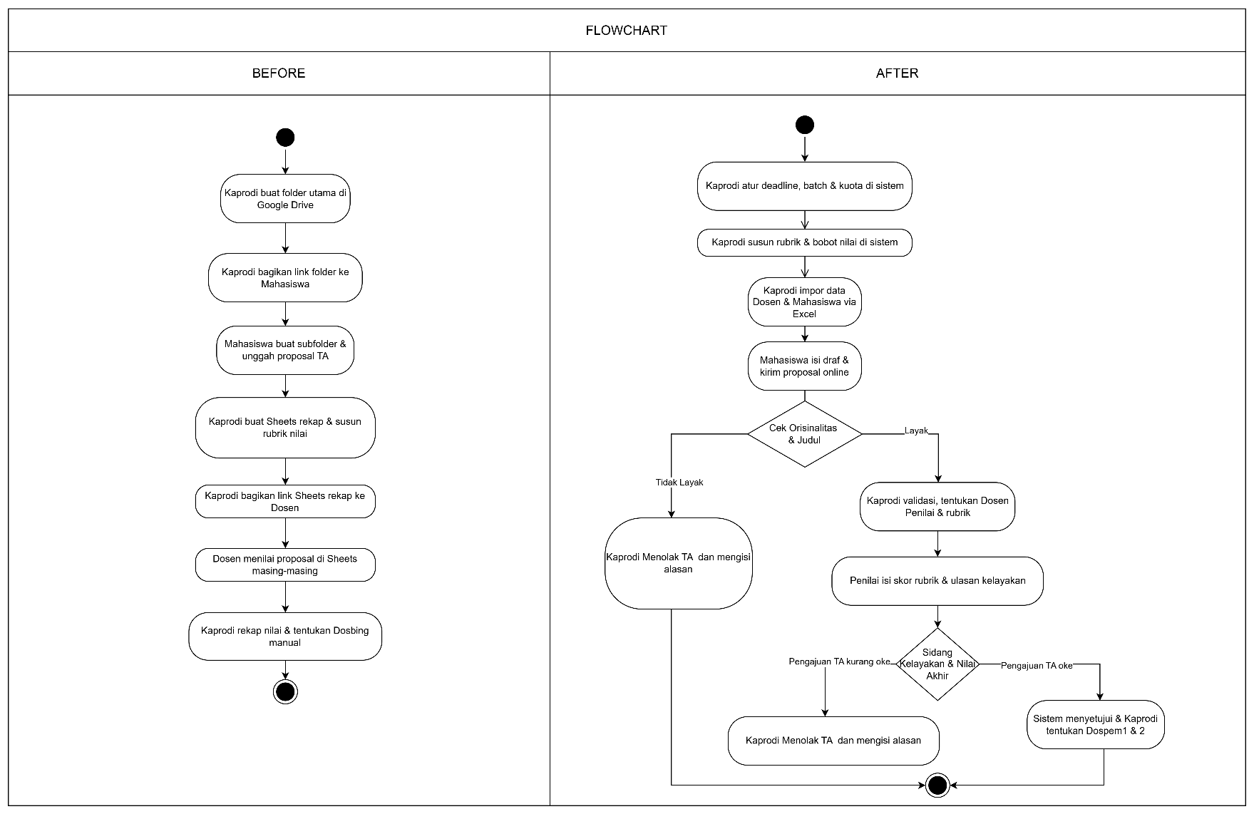
Gambar 4.1 Flowchart alur lama

              - Alur Baru (Sesudah): Mahasiswa mengajukan draf secara online, sistem melakukan validasi kuota/deadline secara otomatis, reviewer menilai lewat rubrik terenkripsi di dashboard pribadi, dan Kaprodi menetapkan pembimbing secara langsung di sistem.
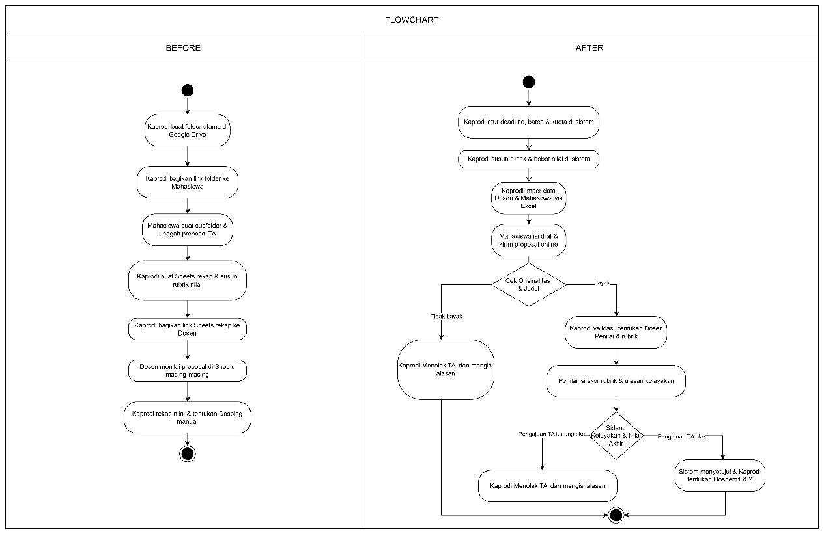
Gambar 4.2 Alur pengajuan proposal lama

Usecase Diagram
Use Case Diagram memvisualisasikan batas sistem (system boundary) beserta hubungan interaksi antara aktor (Mahasiswa, Dosen, Kaprodi) dengan 12 fungsi/fitur utama sistem pengajuan.
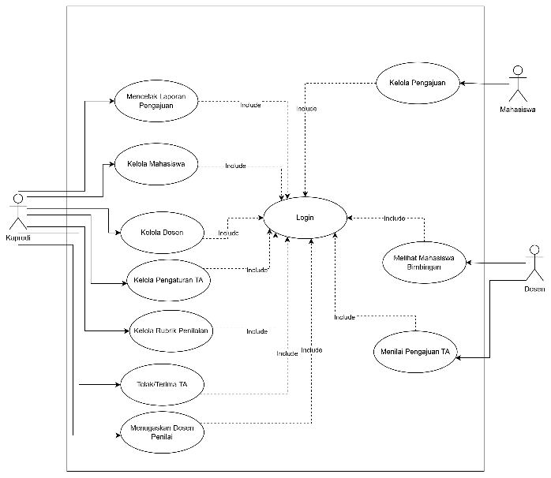
Gambar 4.3 Usecase diagram

Activity Diagram
Activity Diagram menjelaskan alur aktivitas dinamis secara berurutan (step-by-step) dari proses bisnis utama di dalam sistem. Activity diagram dari sistem ini adalah sebagai berikut
      - Alur aktivitas pengguna umum login
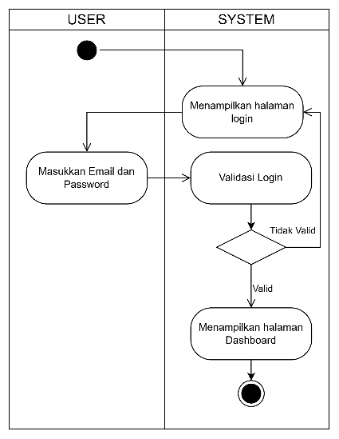
Gambar 4.4 Activity Diagram Login

      - Alur aktivitas pengguna umum logout
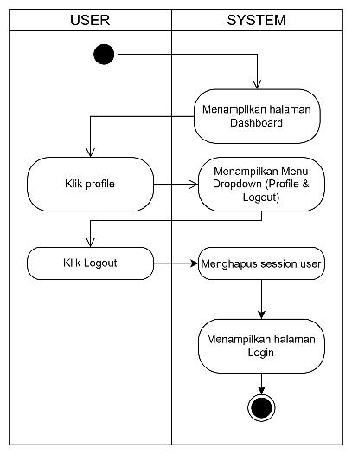
Gambar 4.5 Activity Diagram Logout

      - Alur aktivitas pengguna umum edit profil
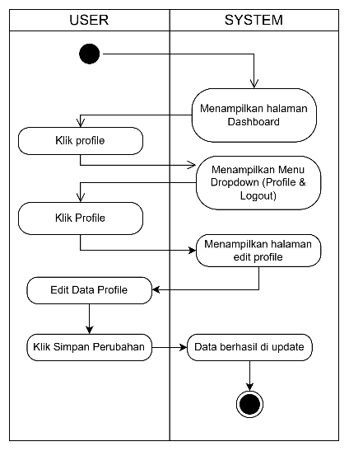
Gambar 4.6 Activity Diagram edit profile
      - Alur aktivitas pengguna umum ganti password
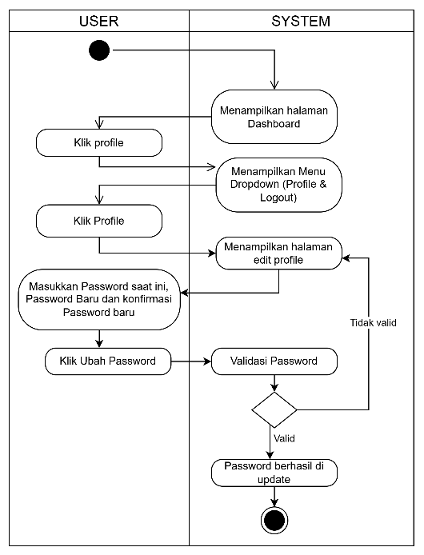
Gambar 4.7 Activity Diagram ganti password
      - Alur aktivitas dosen lihat proposal mahasiswa bimbingan
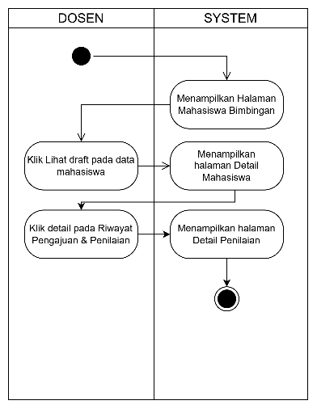
Gambar 4.8 Activity Diagram dosen lihat proposal bimbingan
      - Alur aktivitas dosen menilai draf proposal mahasiswa
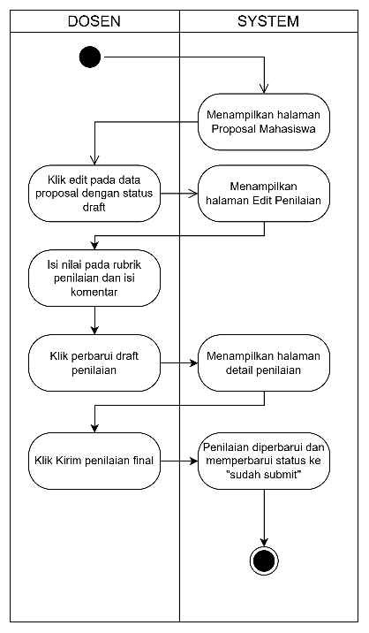
Gambar 4.9 Activity Diagram Dosen menilai draf proposal mahasiswa
      - Alur aktivitas mahasiswa kelola pengajuan sendiri
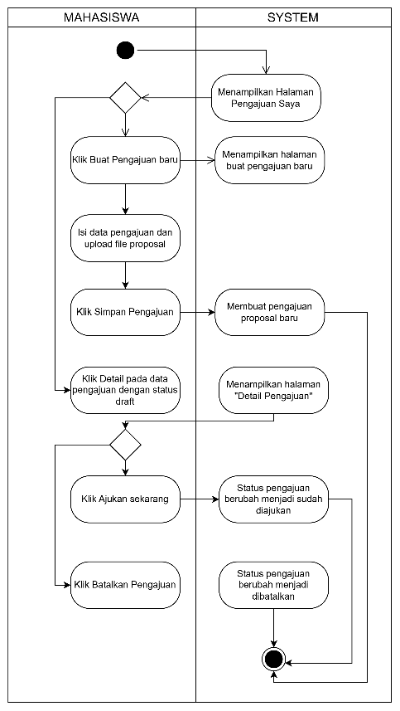
Gambar 4.10 Activity Diagram mahasiswa kelola daftar pengajuan sendiri
      - Alur aktivitas kaprodi kelola mahasiswa
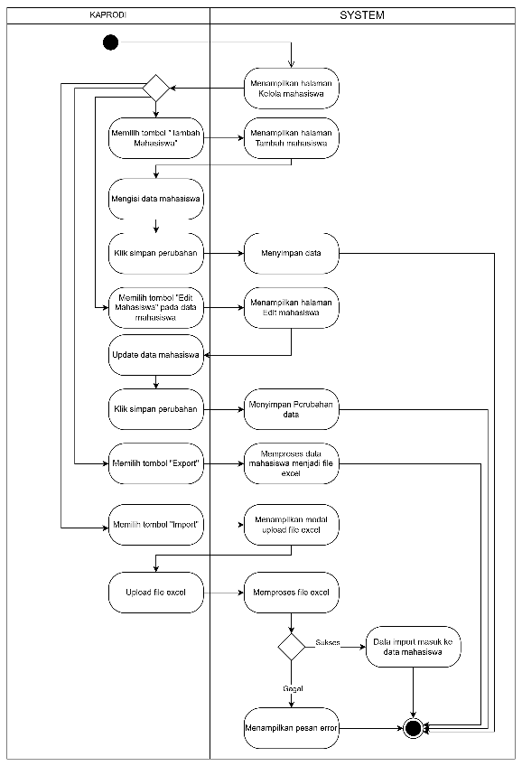

Gambar 4.11 Activity diagram kaprodi kelola Mahasiswa

      - Alur aktivitas kaprodi kelola dosen
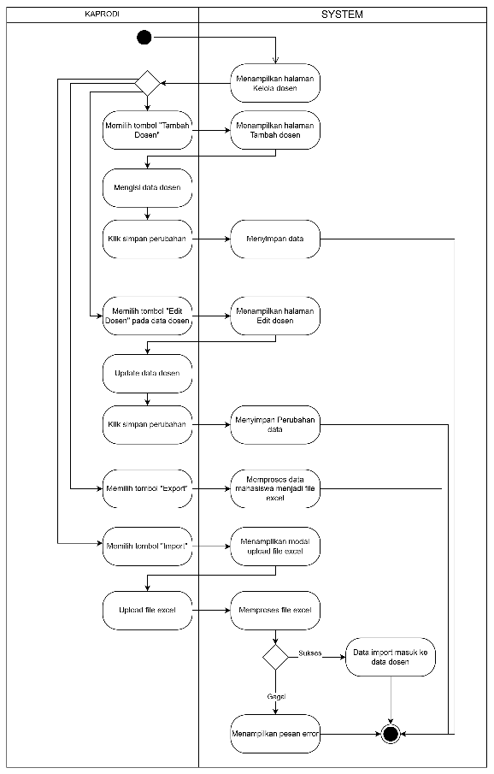
Gambar 4.12 Activity Diagram Kaprodi kelola dosen

      - Alur aktivitas kaprodi kelola daftar pengajuan proposal
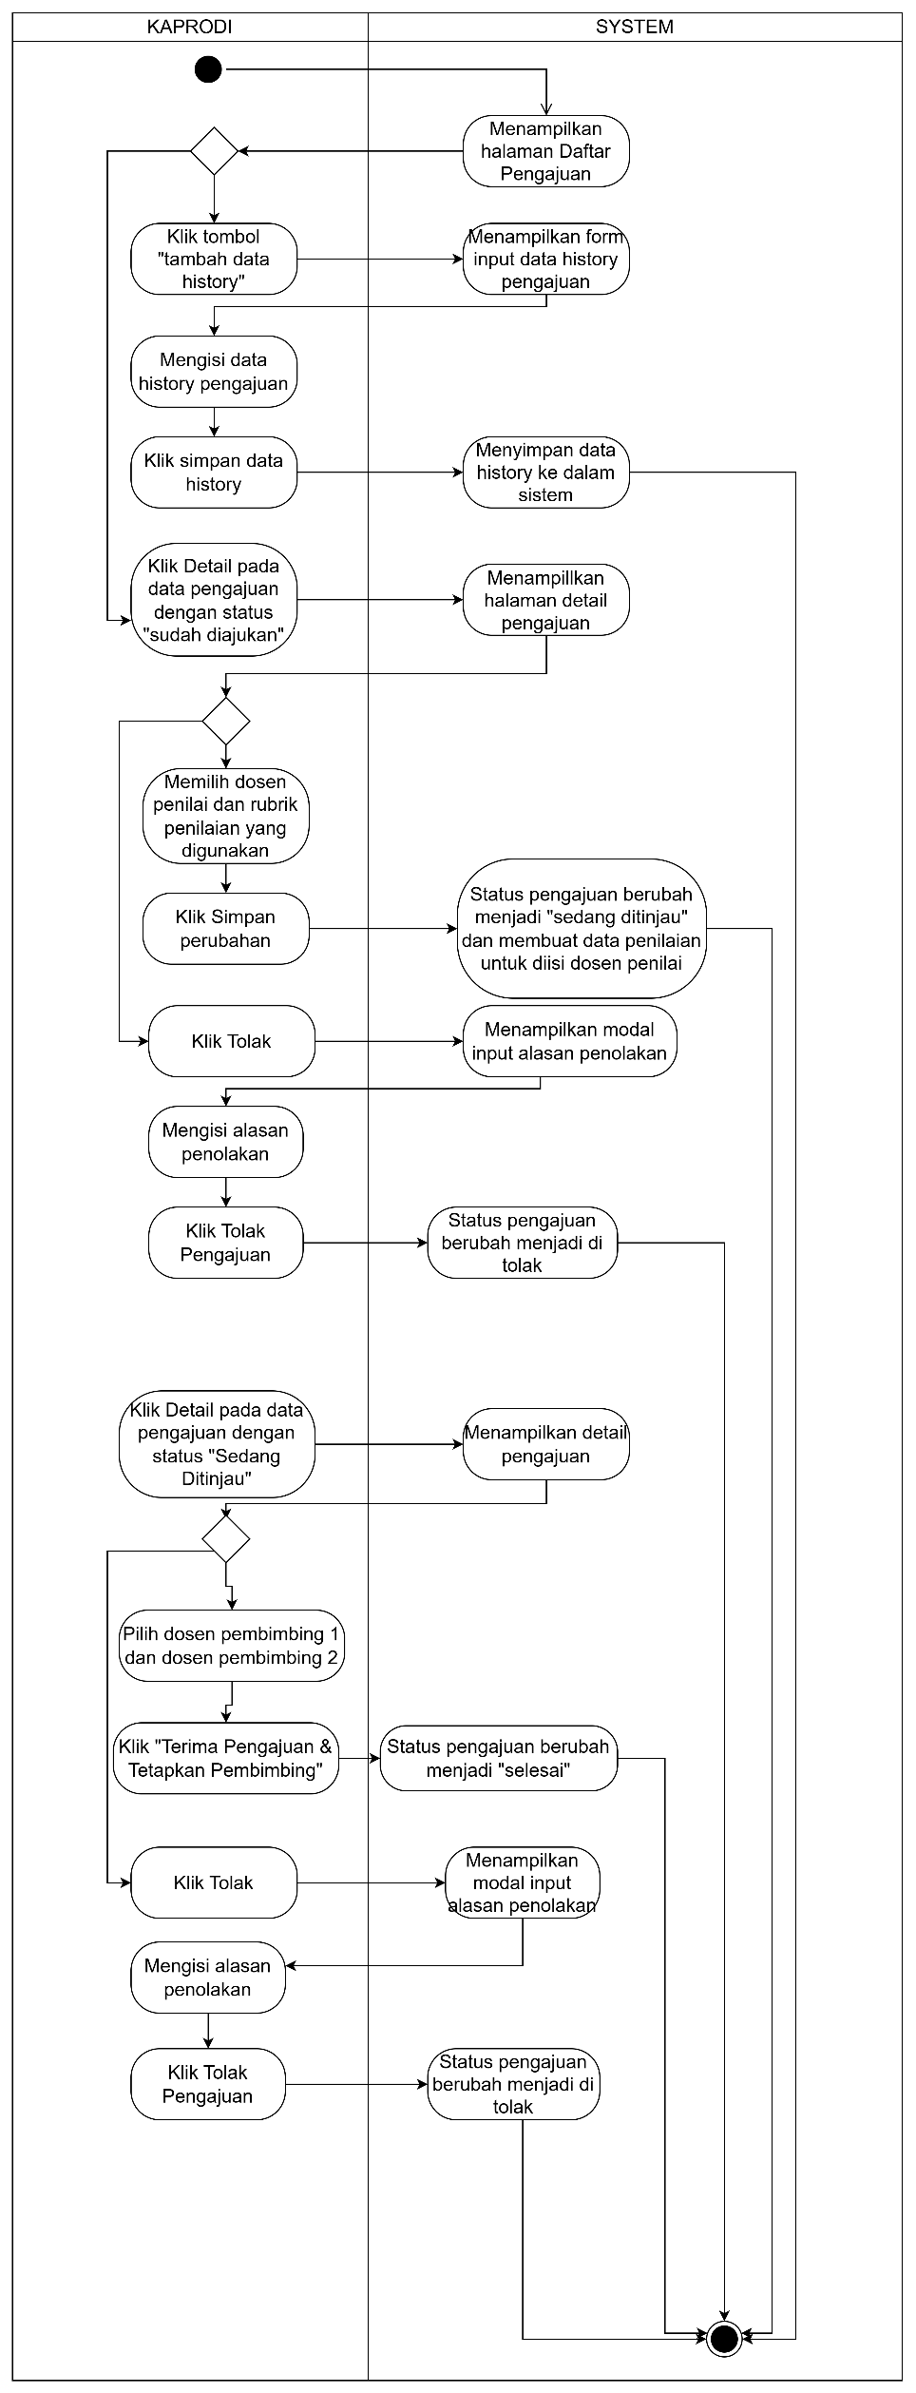
Gambar 4.13 Activity Diagram Kaprodi kelola daftar pengajuan tugas akhir (part 1)
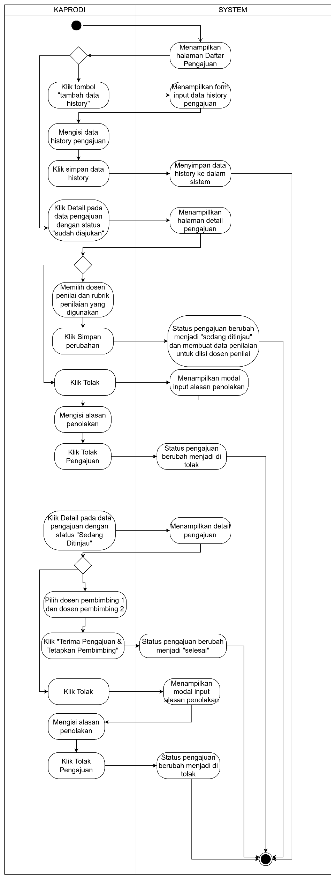
Gambar 4.14 Activity Diagram Kaprodi kelola daftar pengajuan tugas akhir (part 2)
      - Alur aktivitas kaprodi kelola rubrik penilaian
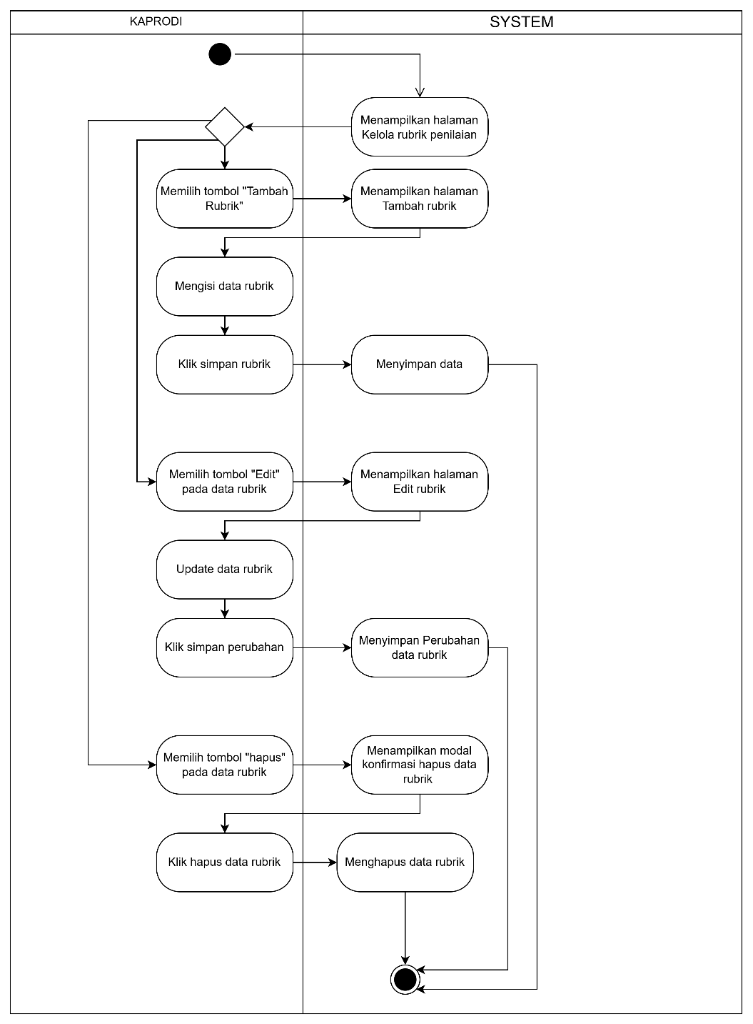
Gambar 4.15 Activity Diagram Kaprodi kelola rubrik penilaian

      - Alur aktivitas kaprodi kelola pengaturan TA
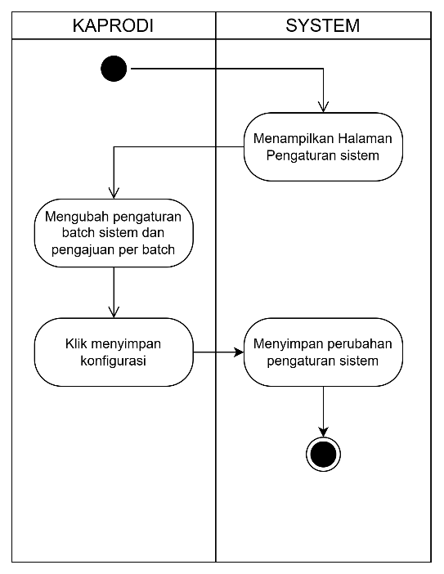
Gambar 4.16 Activity Diagram Kaprodi kelola pengaturan sistem
      - Alur aktivitas kaprodi cetak laporan pengajuan proposal
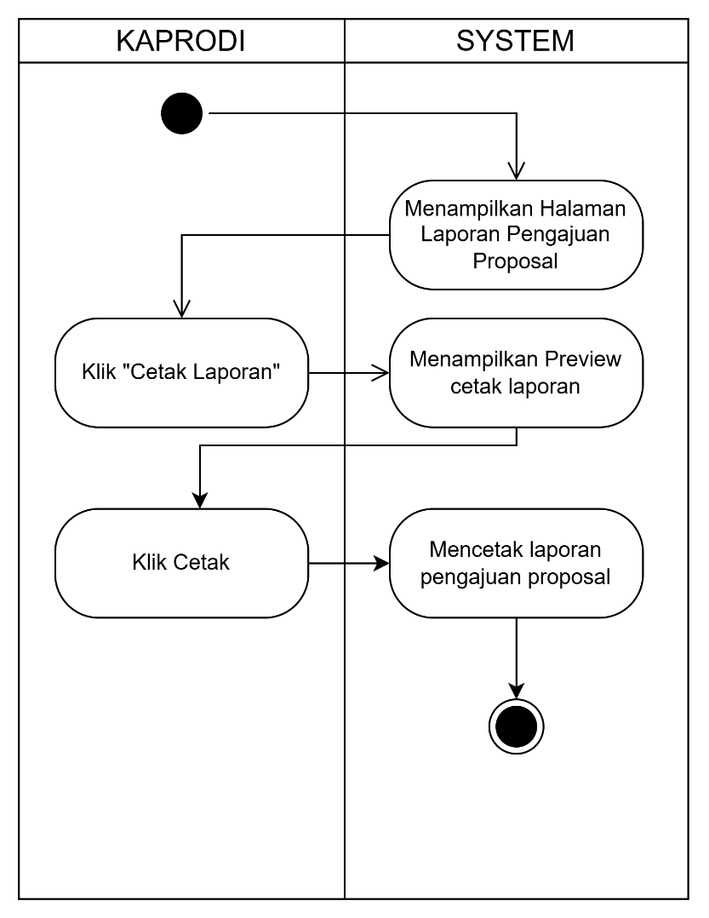
Gambar 4.17 Activity Diagram Kaprodi cetak laporan proposal

Sequence Diagram
Sequence Diagram menggambarkan interaksi antar-objek di dalam sistem berdasarkan urutan waktu kejadian untuk skenario spesifik. Sequence diagram untuk pengajuan tugas akhir meliputi:
            - Sequence Diagram pengguna umum login
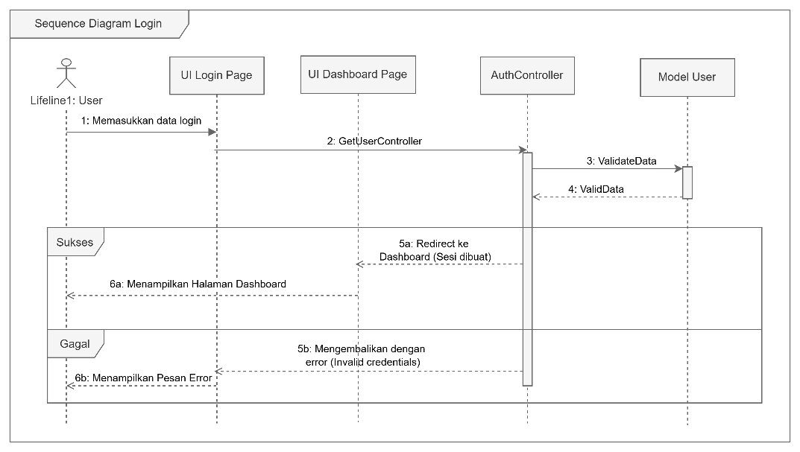
Gambar 4.18 Sequence Diagram pengguna umum login
            - Sequence Diagram pengguna umum logout
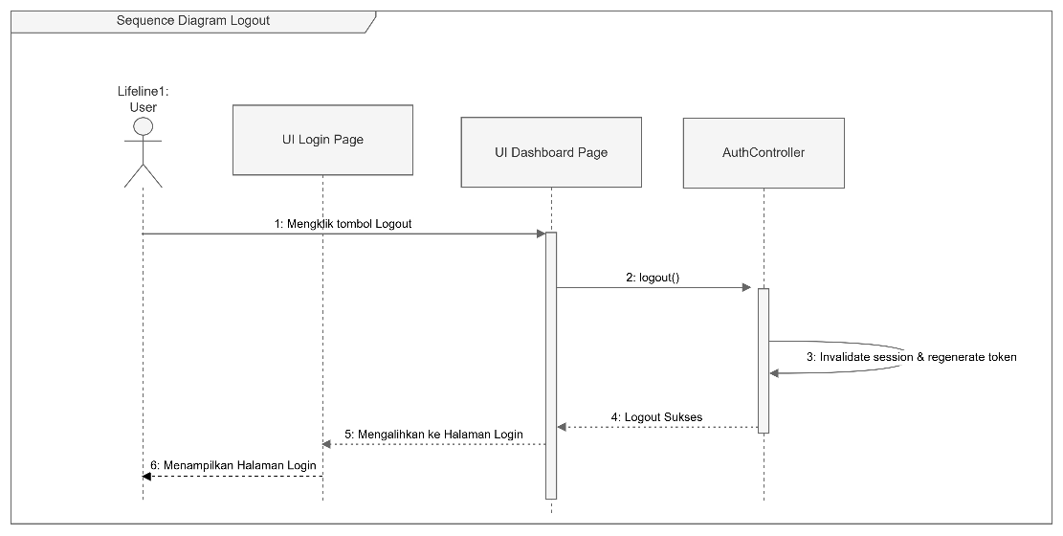
Gambar 4.19 Sequence Diagram pengguna umum logout
            - Sequence Diagram pengguna umum edit profil
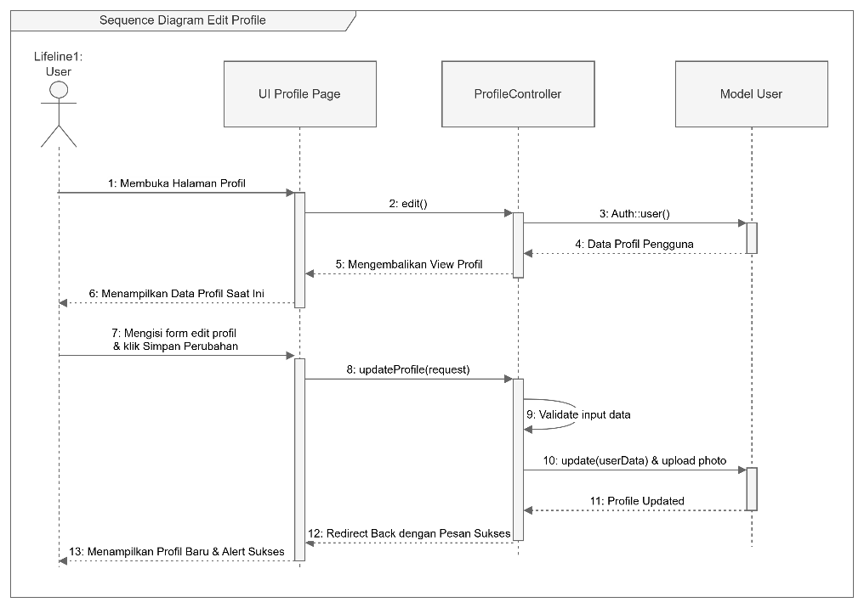
Gambar 4.20 Sequence Diagram pengguna umum edit profil
            - Sequence Diagram pengguna umum ganti password
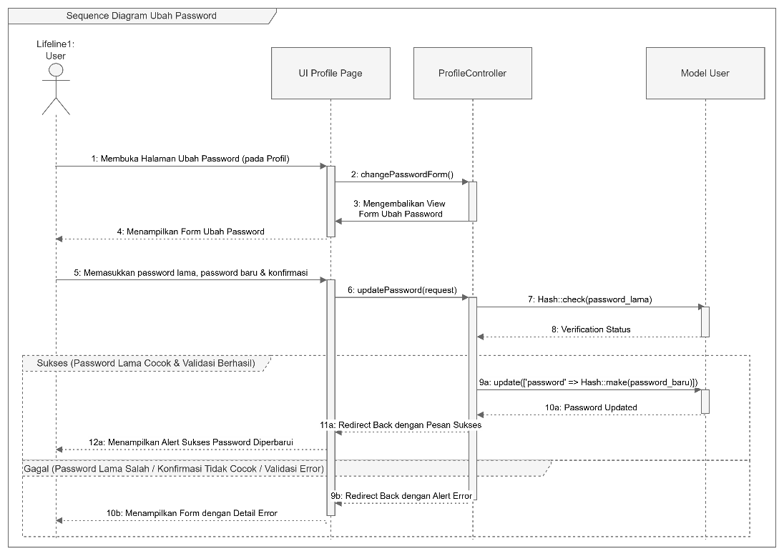
Gambar 4.21 Sequence Diagram pengguna umum ubah password

            - Sequence Diagram dosen lihat proposal mahasiswa bimbingan
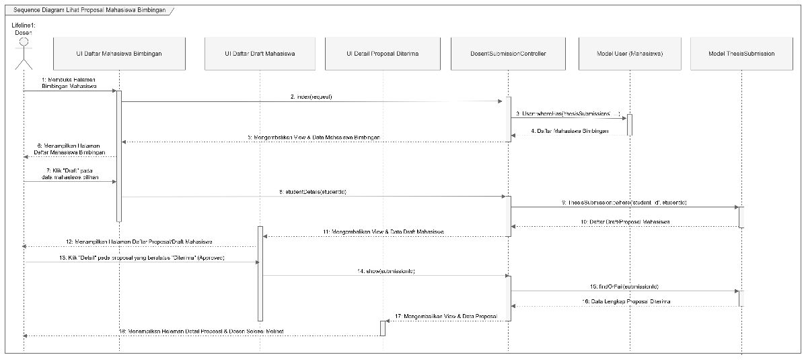
Gambar 4.22 Sequence Diagram dosen lihat proposal mahasiswa bimbingan
            - Sequence Diagram dosen menilai draf proposal mahasiswa
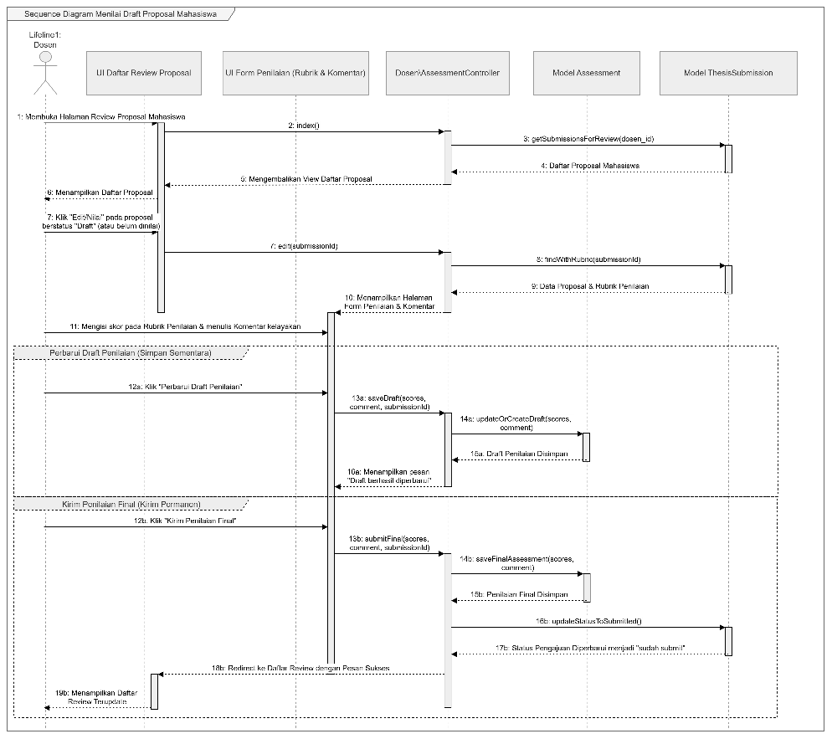
Gambar 4.23 Sequence Diagram dosen menilai draf proposal mahasiswa
            - Sequence Diagram mahasiswa kelola pengajuan sendiri

            - Sequence Diagram kaprodi kelola mahasiswa
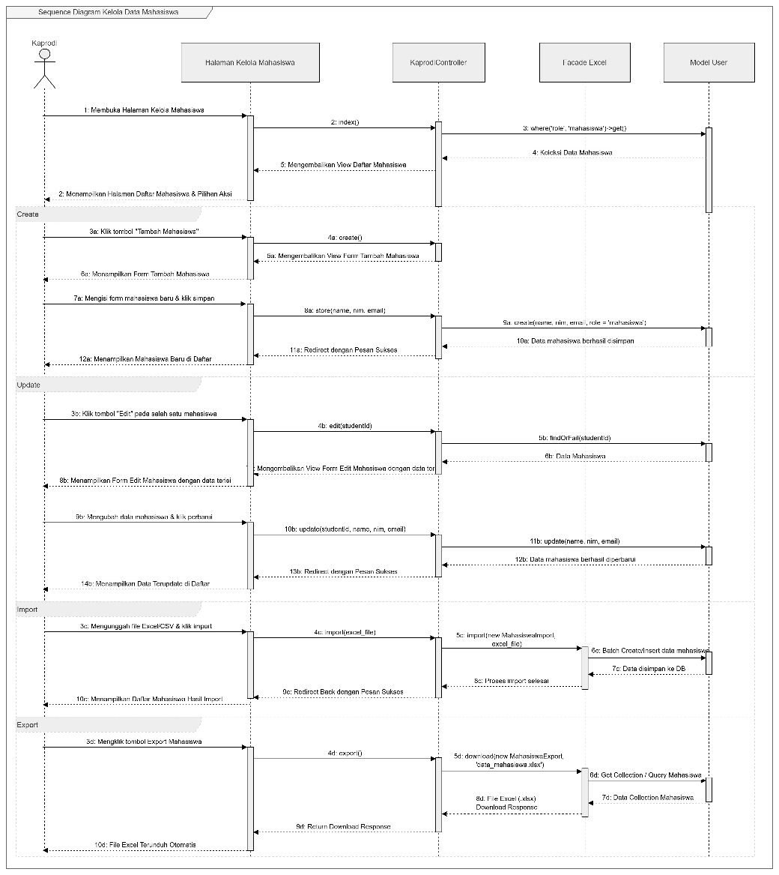
Gambar 4.24 Sequence Diagram kaprodi kelola mahasiswa
            - Sequence Diagram kaprodi kelola dosen
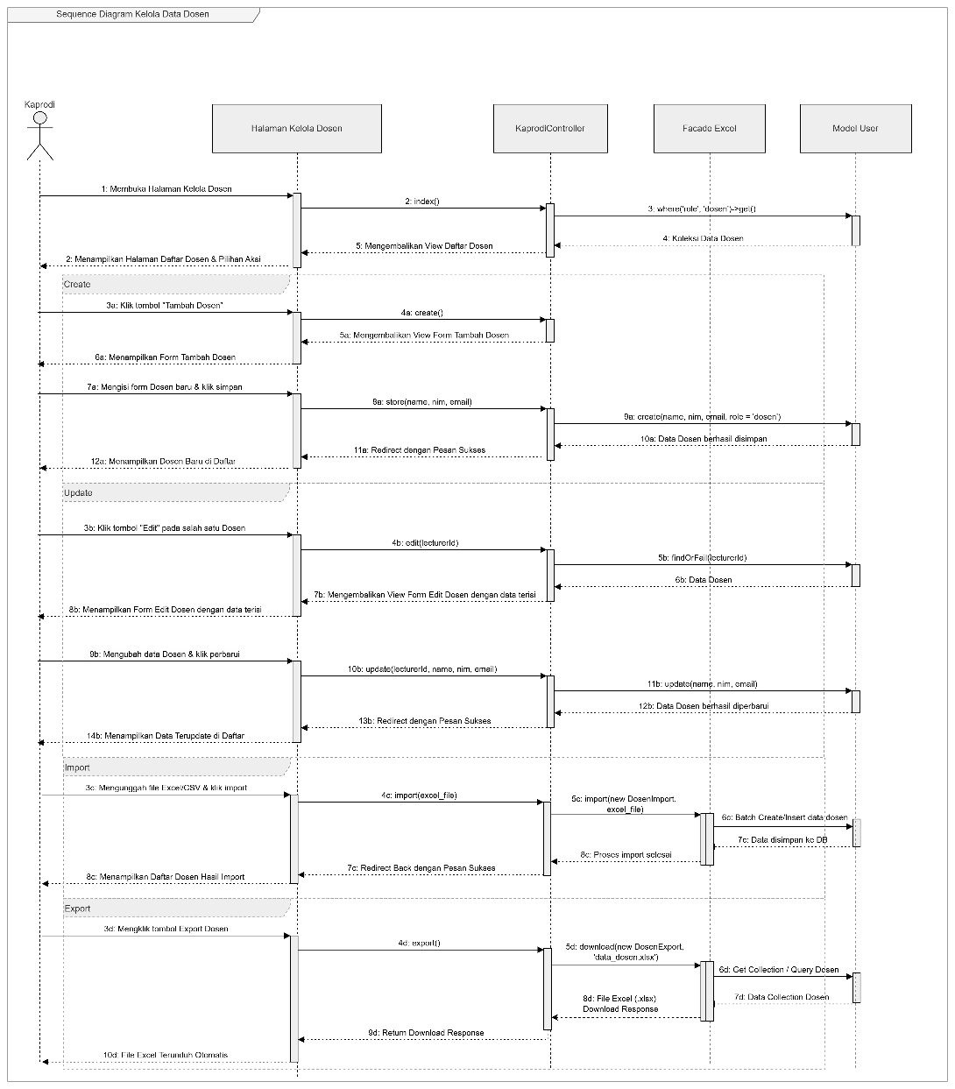
Gambar 4.25 Sequence Diagram kaprodi kelola mahasiswa

            - Sequence Diagram kaprodi kelola daftar pengajuan proposal
Pada sequence diagram untuk kaprodi kelola daftar pengajuan proposal, terbagi menjadi beberapa sebagai berikut
- Sequence Diagram Kelola Detail Pengajuan: Menetapkan Dosen Penilai & Rubrik
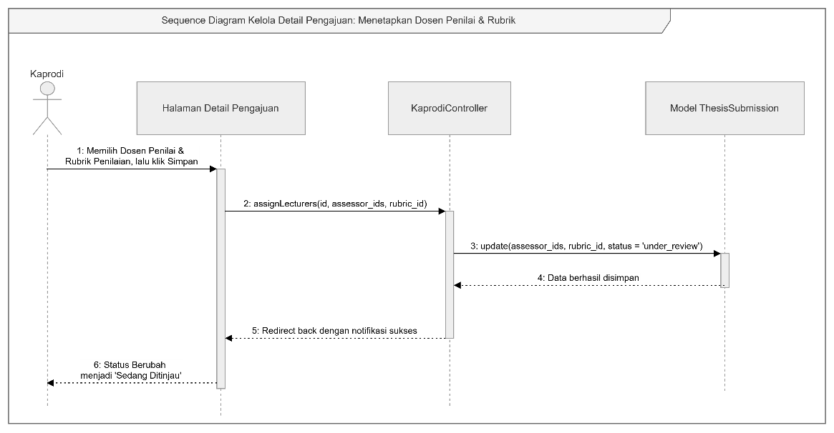
Gambar 4.26 Sequence Diagram Kaprodi Kelola Detail Pengajuan: Menetapkan Dosen Penilai & Rubrik
- Sequence Diagram Kelola Detail Pengajuan: Edit Data Riwayat
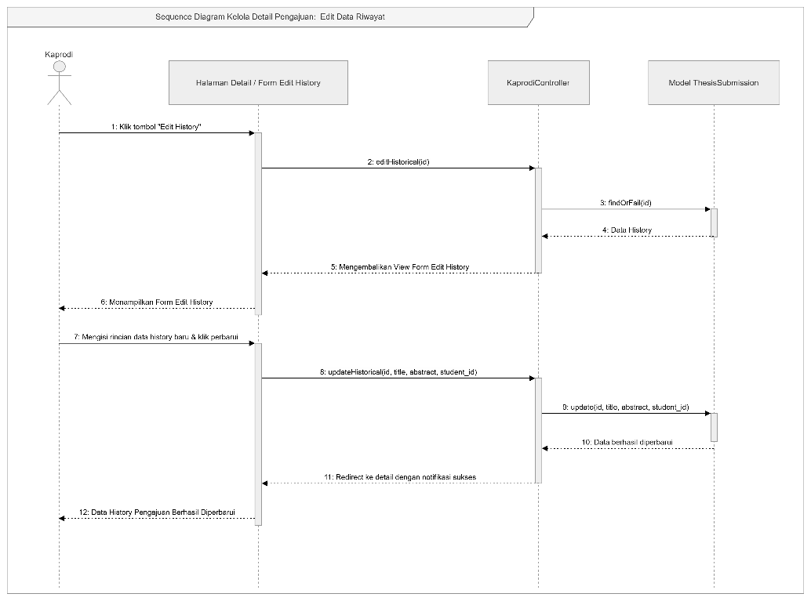
Gambar 4.27 Sequence Diagram Kelola Detail Pengajuan: Edit Data Riwayat

- Sequence Diagram Kelola Detail Pengajuan: Akses Daftar & Detail
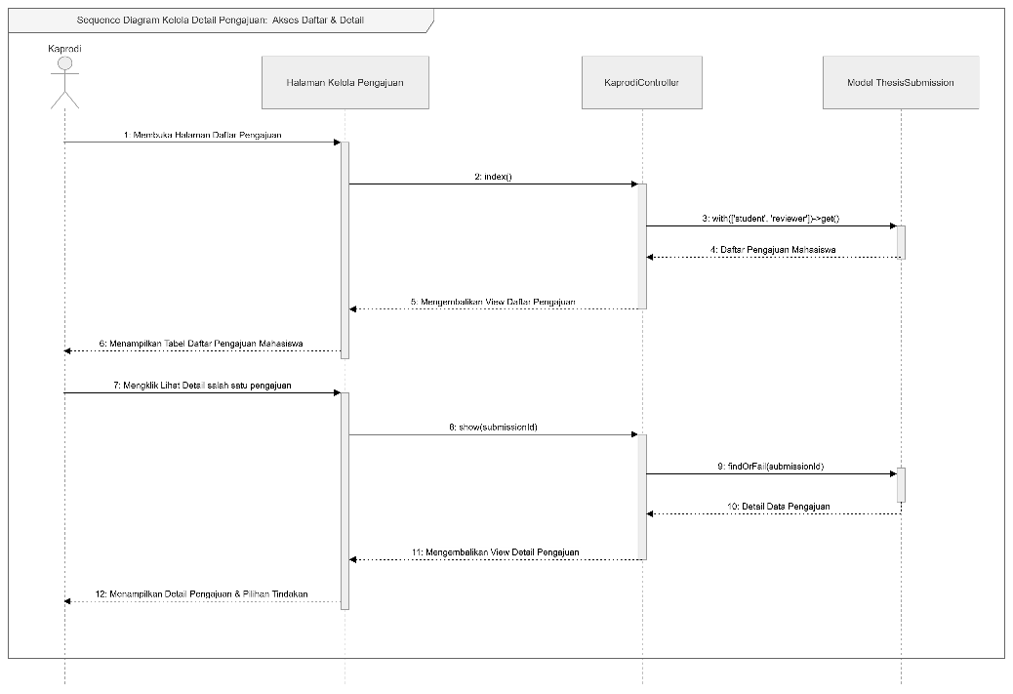
Gambar 4.28 Sequence Diagram Kelola Detail Pengajuan: Akses Daftar & Detail
- Sequence Diagram Kelola Detail Pengajuan: Tambah Data Riwayat
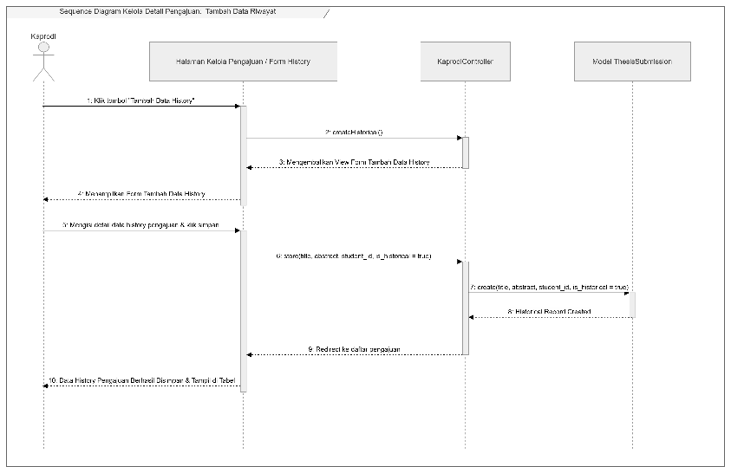
Gambar 4.29 Sequence Diagram Kelola Detail Pengajuan: Tambah Data Riwayat
- Sequence Diagram Kelola Detail Pengajuan: Pantau Progres Penilaian
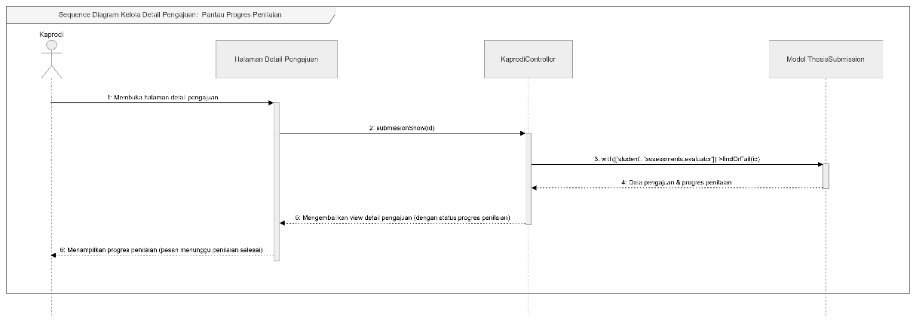
Gambar 4.30 Sequence Diagram Kelola Detail Pengajuan: Pantau Progres Penilaian
- Sequence Diagram Kelola Detail Pengajuan: Menolak Pengajuan Awal
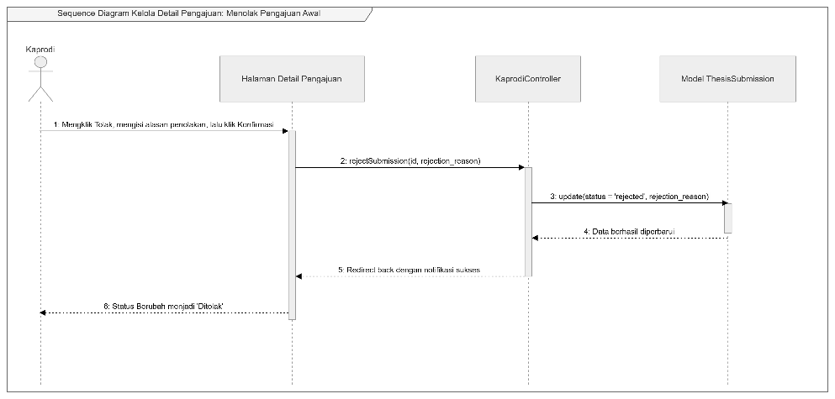
Gambar 4.31 Sequence Diagram Kelola Detail Pengajuan: Menolak Pengajuan Awal
- Sequence Diagram Kelola Detail Pengajuan: Terima Pengajuan & Atur Pembimbing
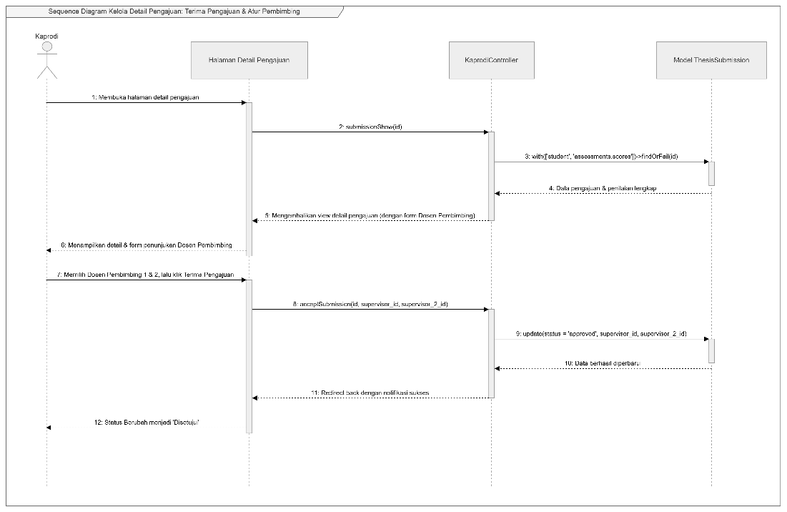
Gambar 4.32 Sequence Diagram Kelola Detail Pengajuan: Terima Pengajuan & Atur Pembimbing
- Sequence Diagram Kelola Detail Pengajuan: Menolak Hasil Ujian Proposal
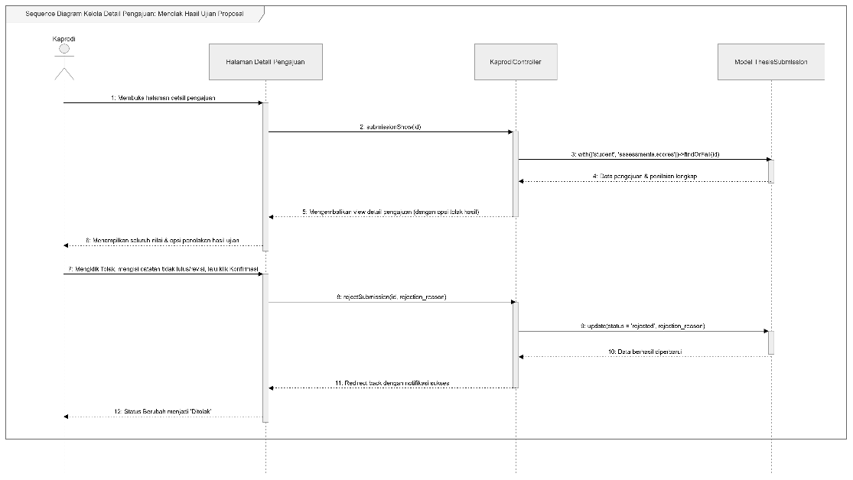
Gambar 4.33 Sequence Diagram Kelola Detail Pengajuan: Menolak Hasil Ujian Proposal

            - Sequence Diagram kaprodi kelola rubrik penilaian
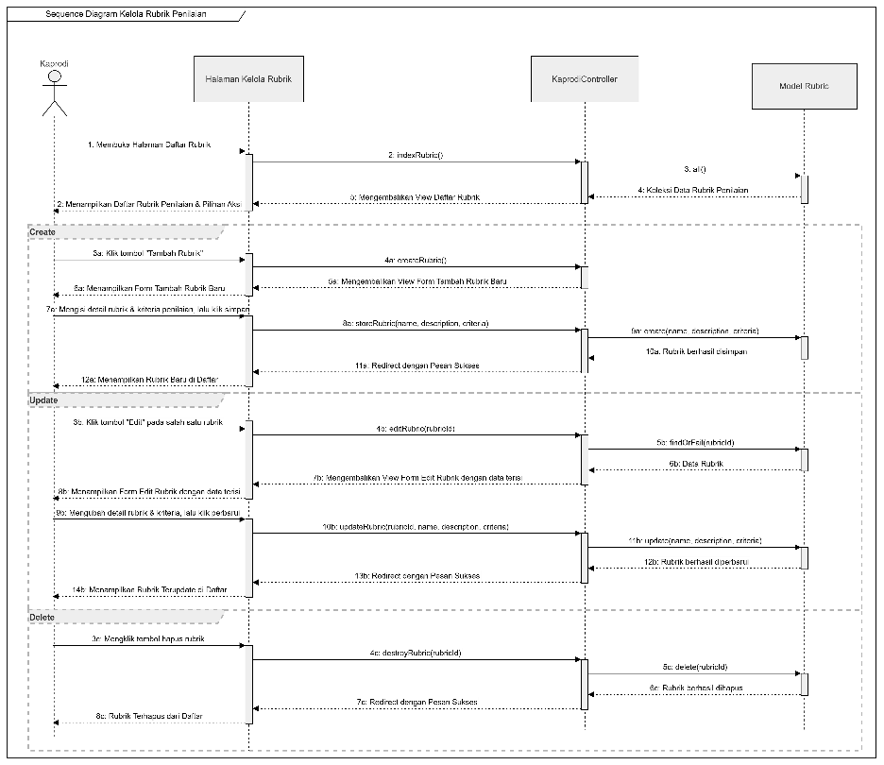
Gambar 4.34 Sequence Diagram Kaprodi kelola rubrik penilaian
            - Sequence Diagram kaprodi kelola pengaturan TA
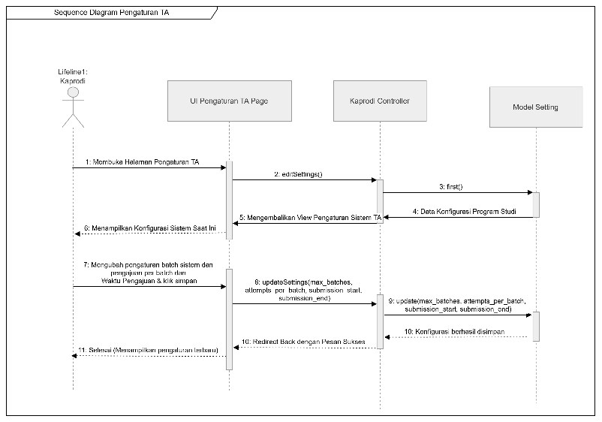
Gambar 4.34 Sequence Diagram Kaprodi kelola pengaturan TA

            - Sequence Diagram kaprodi cetak laporan pengajuan proposal.
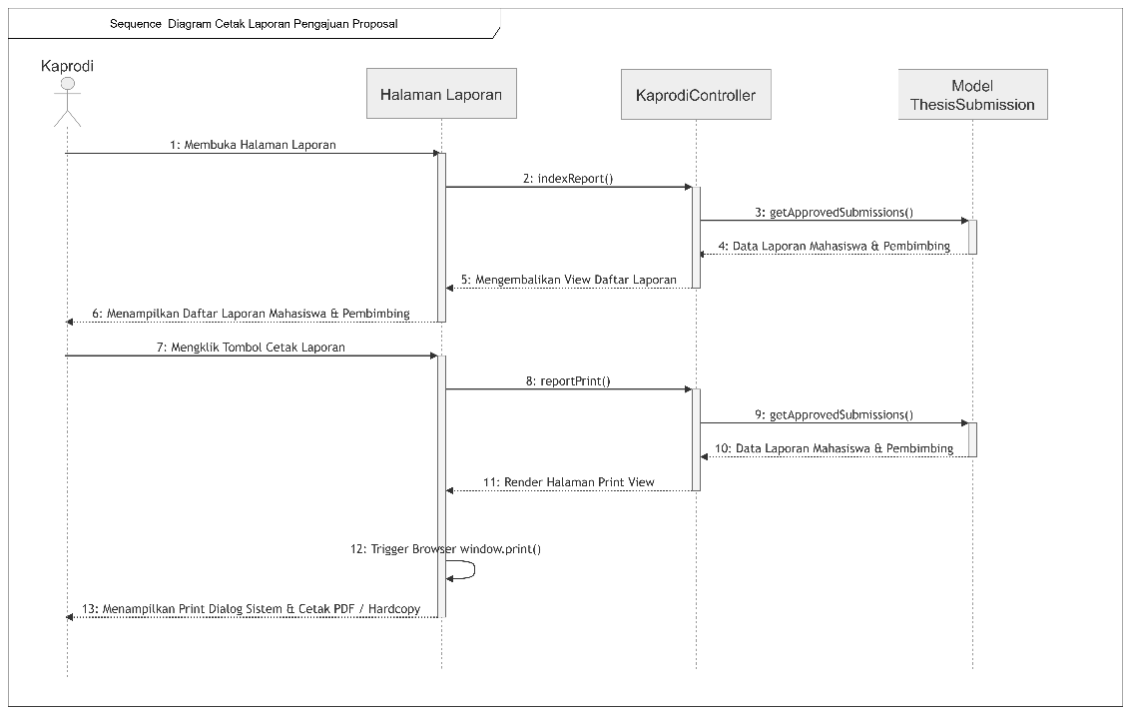
Gambar 4.35 Sequence Diagram kaprodi cetak laporan pengajuan proposal.

Class Diagram
Class Diagram memetakan struktur statis database relasional dan model Eloquent Laravel yang digunakan dalam aplikasi. Diagram ini memperlihatkan hubungan antar-kelas (seperti Generalisasi, Asosiasi, dan Komposisi), yang meliputi kelas-kelas berikut:
              - User, Mahasiswa, Dosen, Kaprodi: Merepresentasikan model pengguna dan turunannya.
              - ThesisSubmission: Menyimpan data pengajuan (judul, abstrak, file, status, dan nilai akhir).
              - Assessment & AssessmentScore: Mengelola data skor penilaian berdasarkan kriteria.
              - Rubric & AssessmentCriterion: Menentukan kriteria penilaian yang dapat dikonfigurasi dinamis.
              - ProgramStudi: Mengatur batas waktu dan konfigurasi siklus pengajuan prodi.
Berikut adalah gambar dari class diagram untuk sistem pengajuan tugas akhir
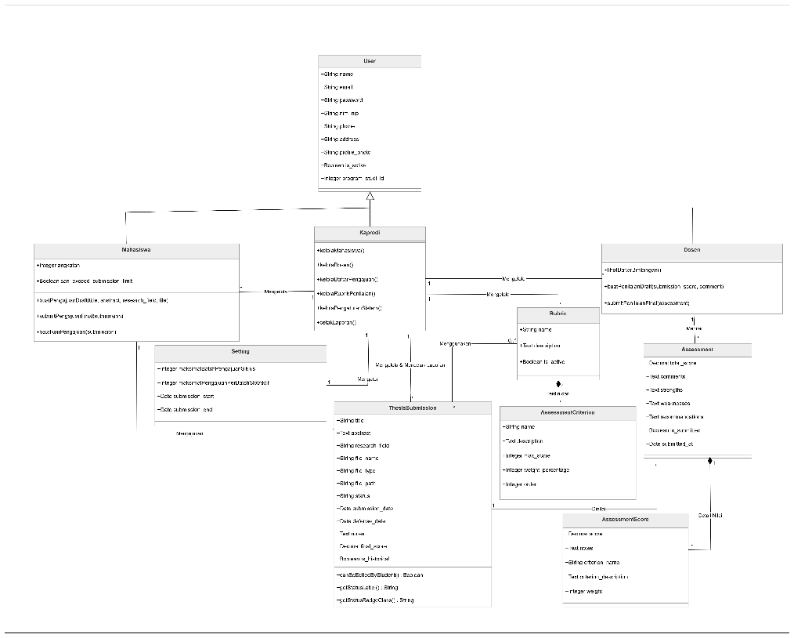
Gambar 4.36 Gambar Class Diagram

Rancangan Tampilan Antarmuka / Interface
Bagian ini menyajikan rancangan antarmuka (UI/UX) aplikasi yang diimplementasikan untuk memfasilitasi interaksi pengguna:
        - Halaman Autentikasi: Halaman Login multi-role yang memvalidasi hak akses mahasiswa, dosen, dan kaprodi.
- Wireframe
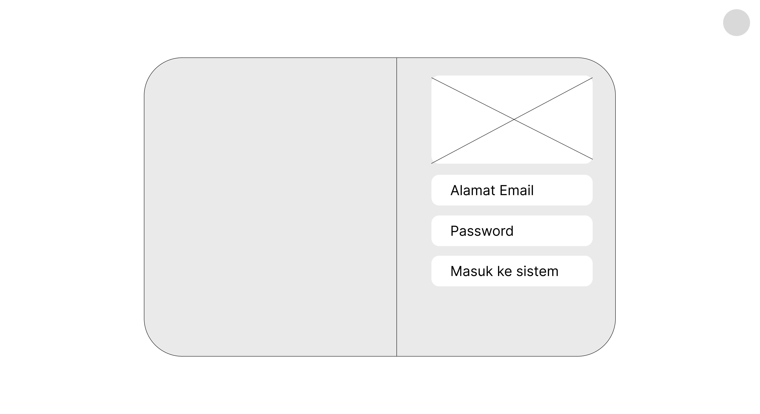
Gambar 4.37 Tampilan Wireframe halaman login
- Tampilan sistem
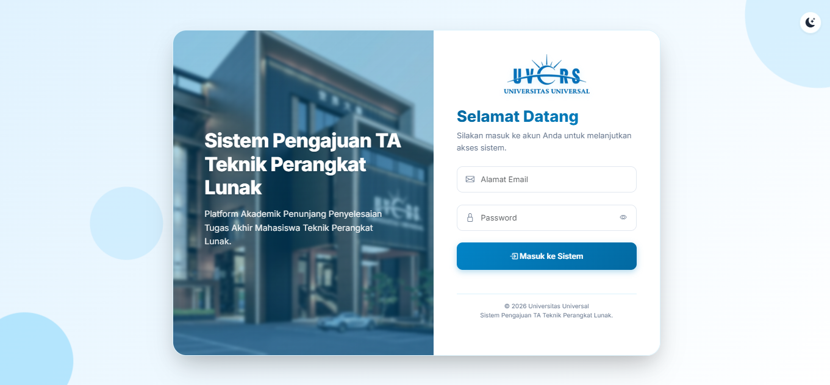
Gambar 4.38 Tampilan Sistem halaman login
        - Dashboard Mahasiswa: Halaman utama mahasiswa untuk membuat pengajuan draf baru, mengunduh template dokumen, mengunggah revisi, dan melacak persetujuan dosen pembimbing secara real-time.
- Wireframe
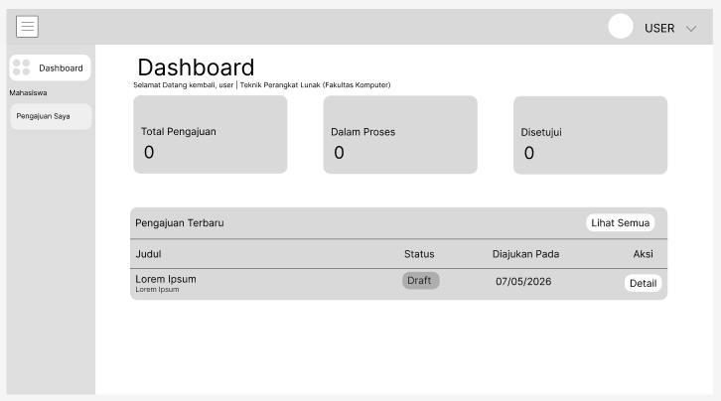
Gambar 4.39 Wireframe dashboard mahasiswa
- Tampilan sistem
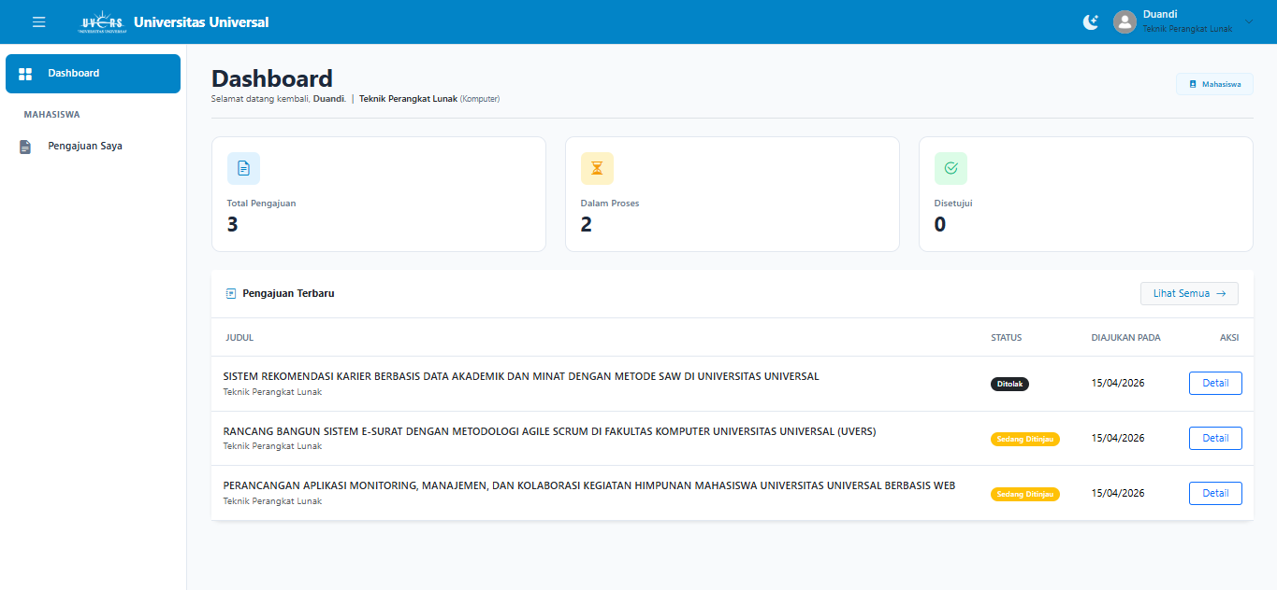
Gambar 4.40 Tampilan Sistem dashboard mahasiswa
        - Halaman Pengajuan Tugas Akhir Mahasiswa
- Wireframe
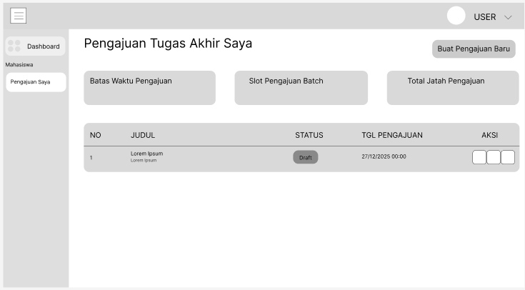
Gambar 4.41 Wireframe Halaman Pengajuan Tugas Akhir Mahasiswa
- Tampilan Sistem
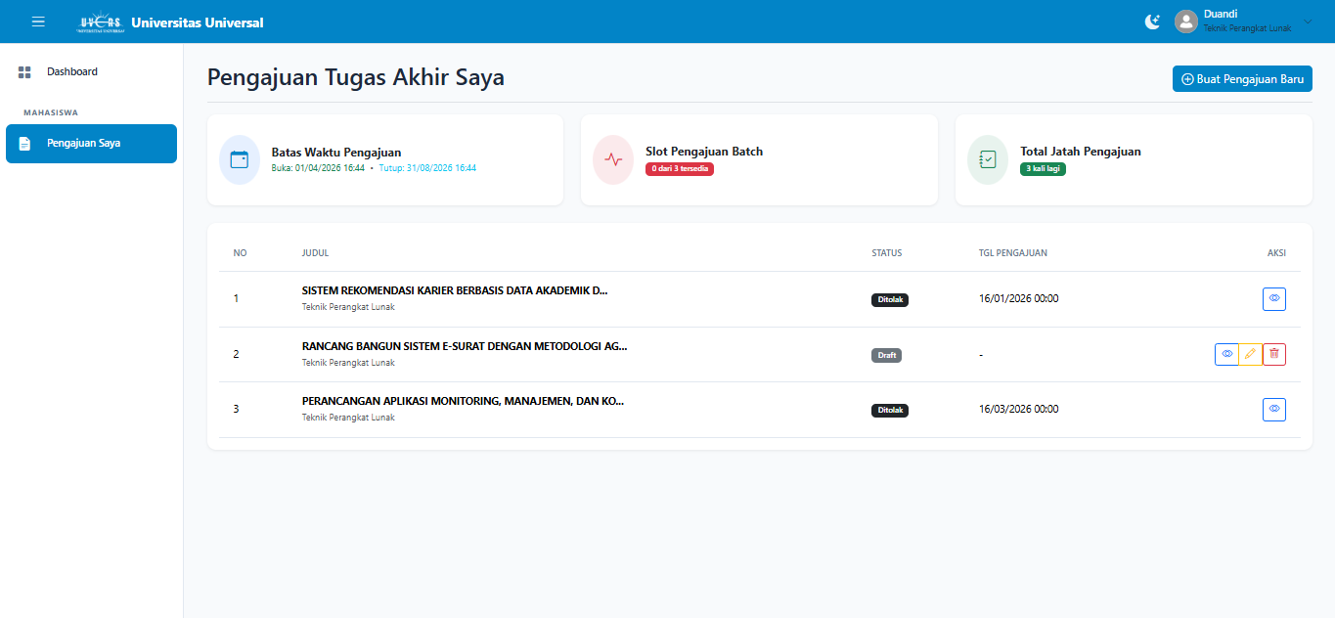
Gambar 4.42 Tampilan Sistem Halaman Pengajuan Tugas Akhir Mahasiswa
        - Halaman Mahasiswa tambah dan edit pengajuan baru
- Wireframe
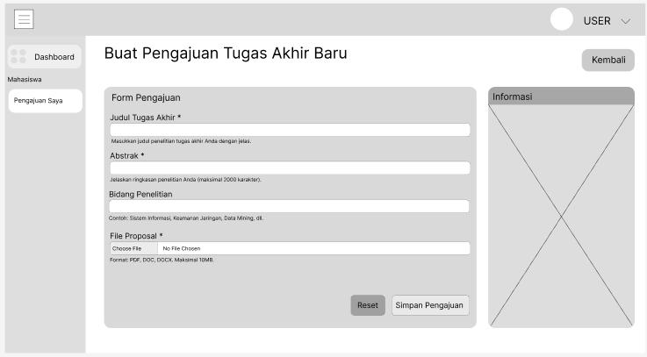
Gambar 4.43 Wireframe Halaman Mahasiswa tambah dan edit pengajuan baru
- Tampilan Sistem
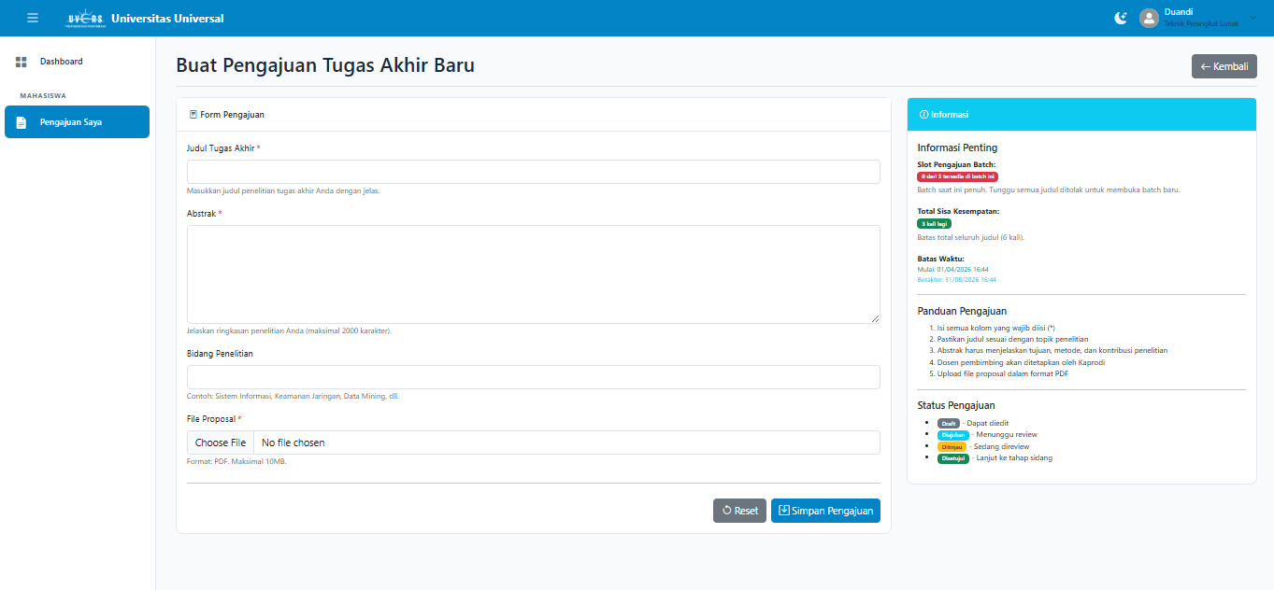
Gambar 4.44 Tampilan sistem Halaman Mahasiswa tambah dan edit pengajuan baru
        - Dashboard Dosen: Panel peninjauan draf proposal mahasiswa, form input skor rubrik penilaian sidang, serta riwayat mahasiswa bimbingan.
- Wireframe
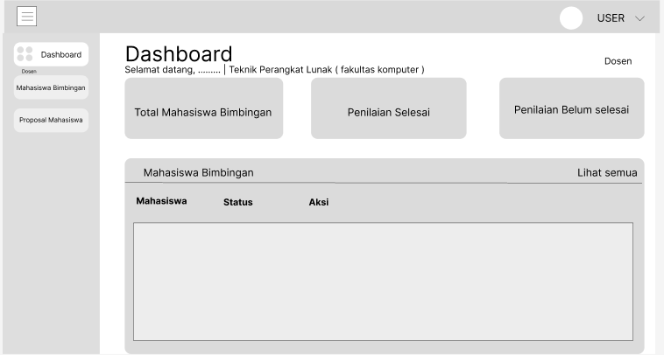
Gambar 4.45 Wireframe Dashboard Dosen
- Tampilan sistem
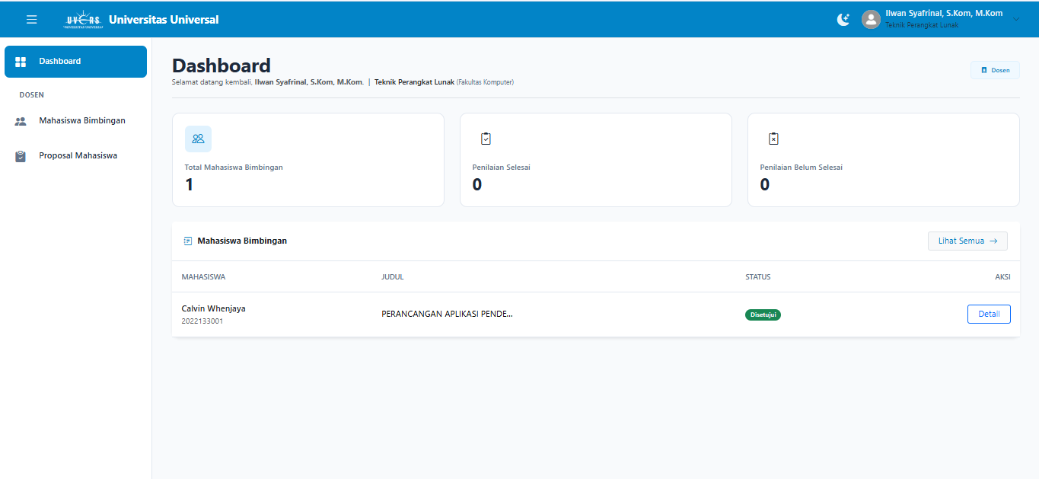
Gambar 4.46 Tampilan Sistem Dashboard Dosen

        - Halaman Dosen lihat daftar mahasiswa bimbingan
- Wireframe
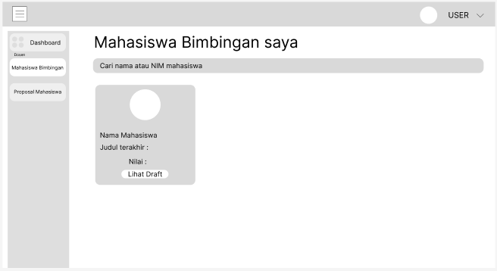
Gambar 4.47 Wireframe Halaman Dosen lihat daftar mahasiswa bimbingan
- Tampilan Sistem
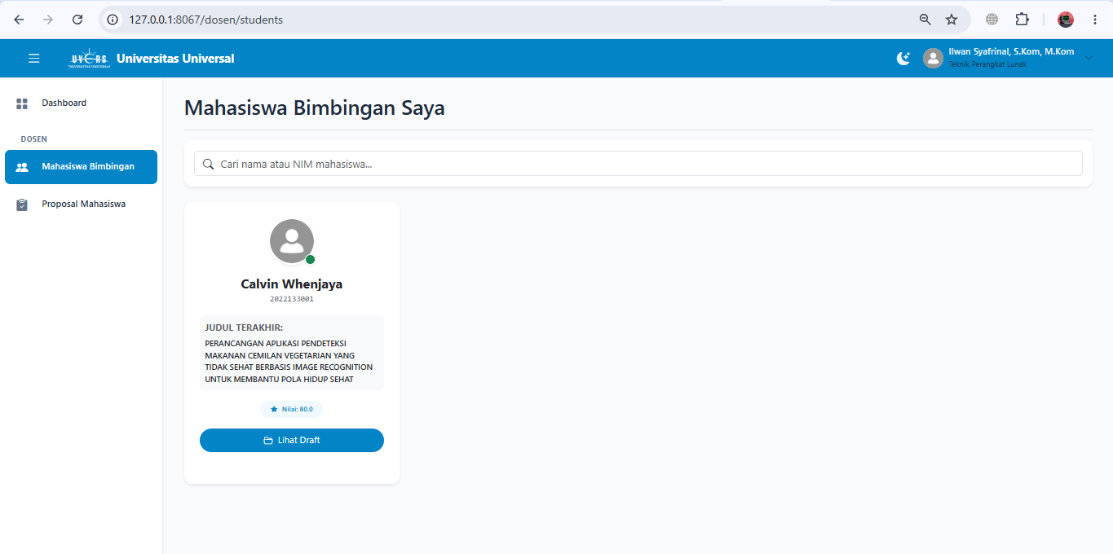
Gambar 4.48 Tampilan Sistem Halaman Dosen lihat daftar mahasiswa bimbingan
        - Halaman Dosen lihat daftar pengajuan mahasiswa bimbingan
- Wireframe
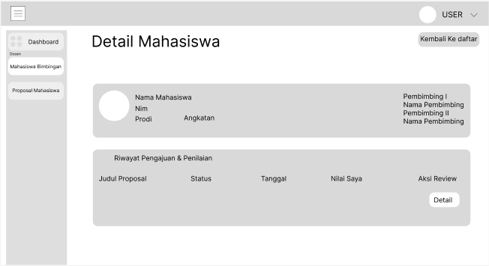
Gambar 4.49 Wireframe dosen lihat daftar pengajuan mahasiswa bimbingan
- Tampilan Sistem
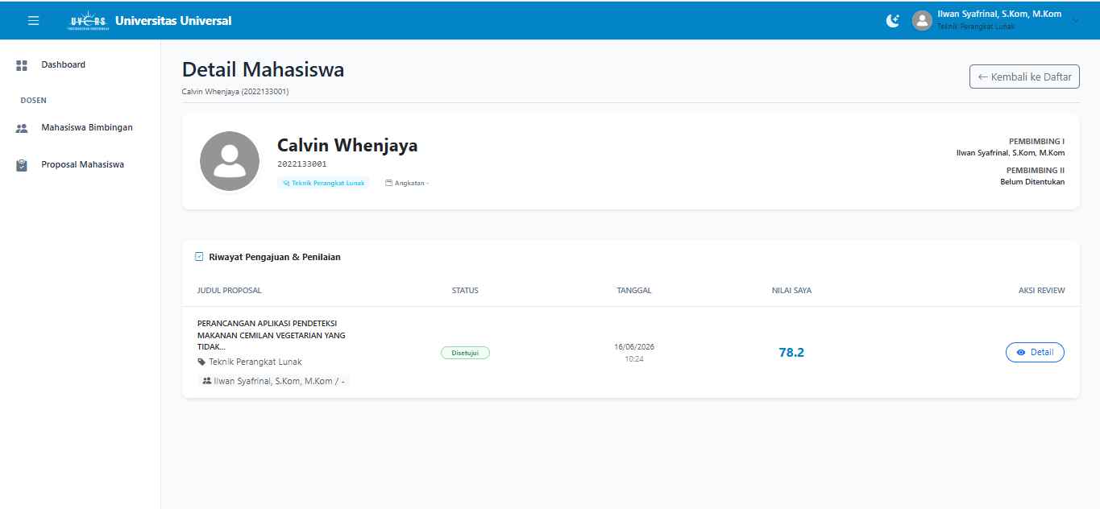
Gambar 4.50 Tampilan Sistem dosen lihat daftar pengajuan mahasiswa bimbingan
        - Halaman Dosen lihat daftar penilaian tugas akhir
- Wireframe
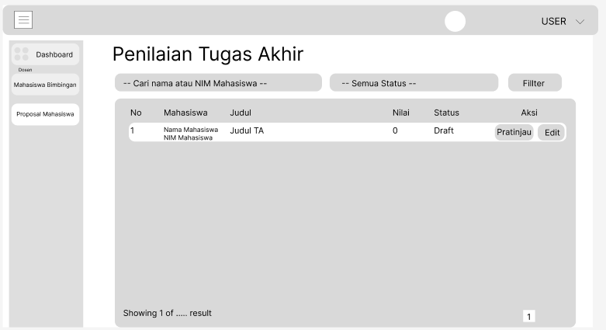
Gambar 4.51 Wireframe Halaman Dosen lihat daftar penilaian tugas akhir
- Tampilan Sistem
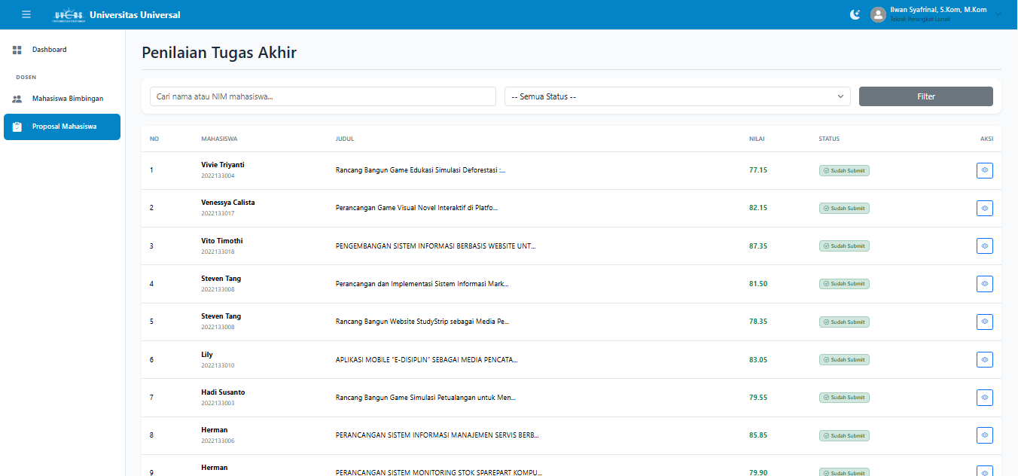
Gambar 4.52 Tampilan Sistem Halaman Dosen lihat daftar penilaian tugas akhir
        - Halaman Dosen lihat detail penilaian tugas akhir
- Wireframe
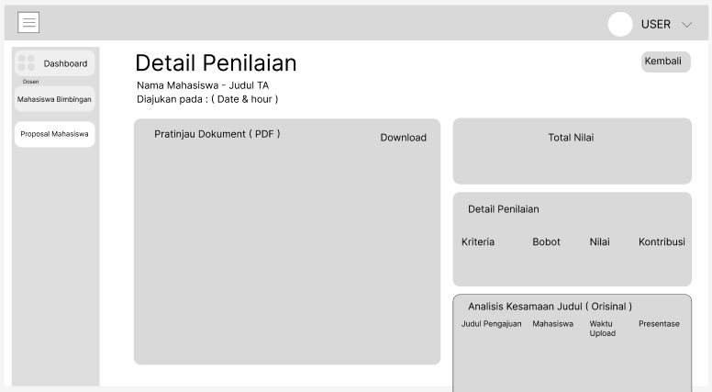
Gambar 4.53 Wireframe Halaman Dosen lihat penilaian tugas akhir
- Tampilan Sistem
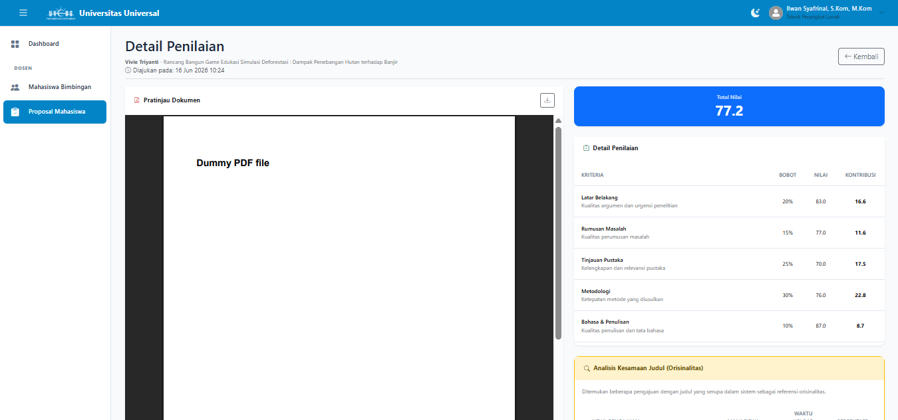
Gambar 4.54 Tampilan Sistem Halaman Dosen lihat penilaian tugas akhir
        - Halaman Dosen menilai tugas akhir
- Wireframe
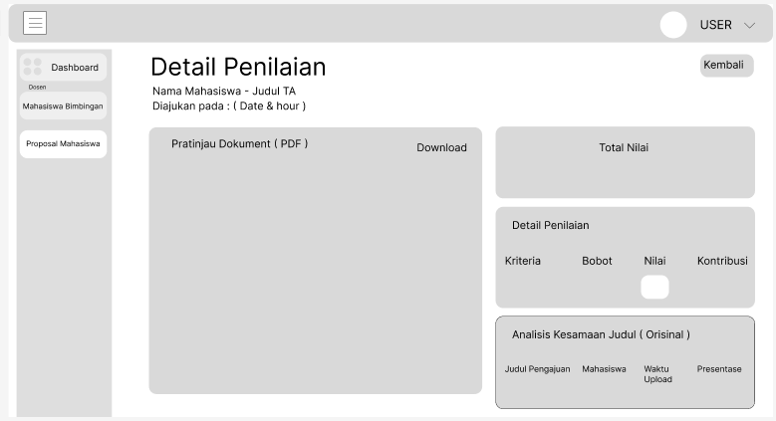
Gambar 4.55 Wireframe dosen menilai tugas akhir
- Tampilan Sistem
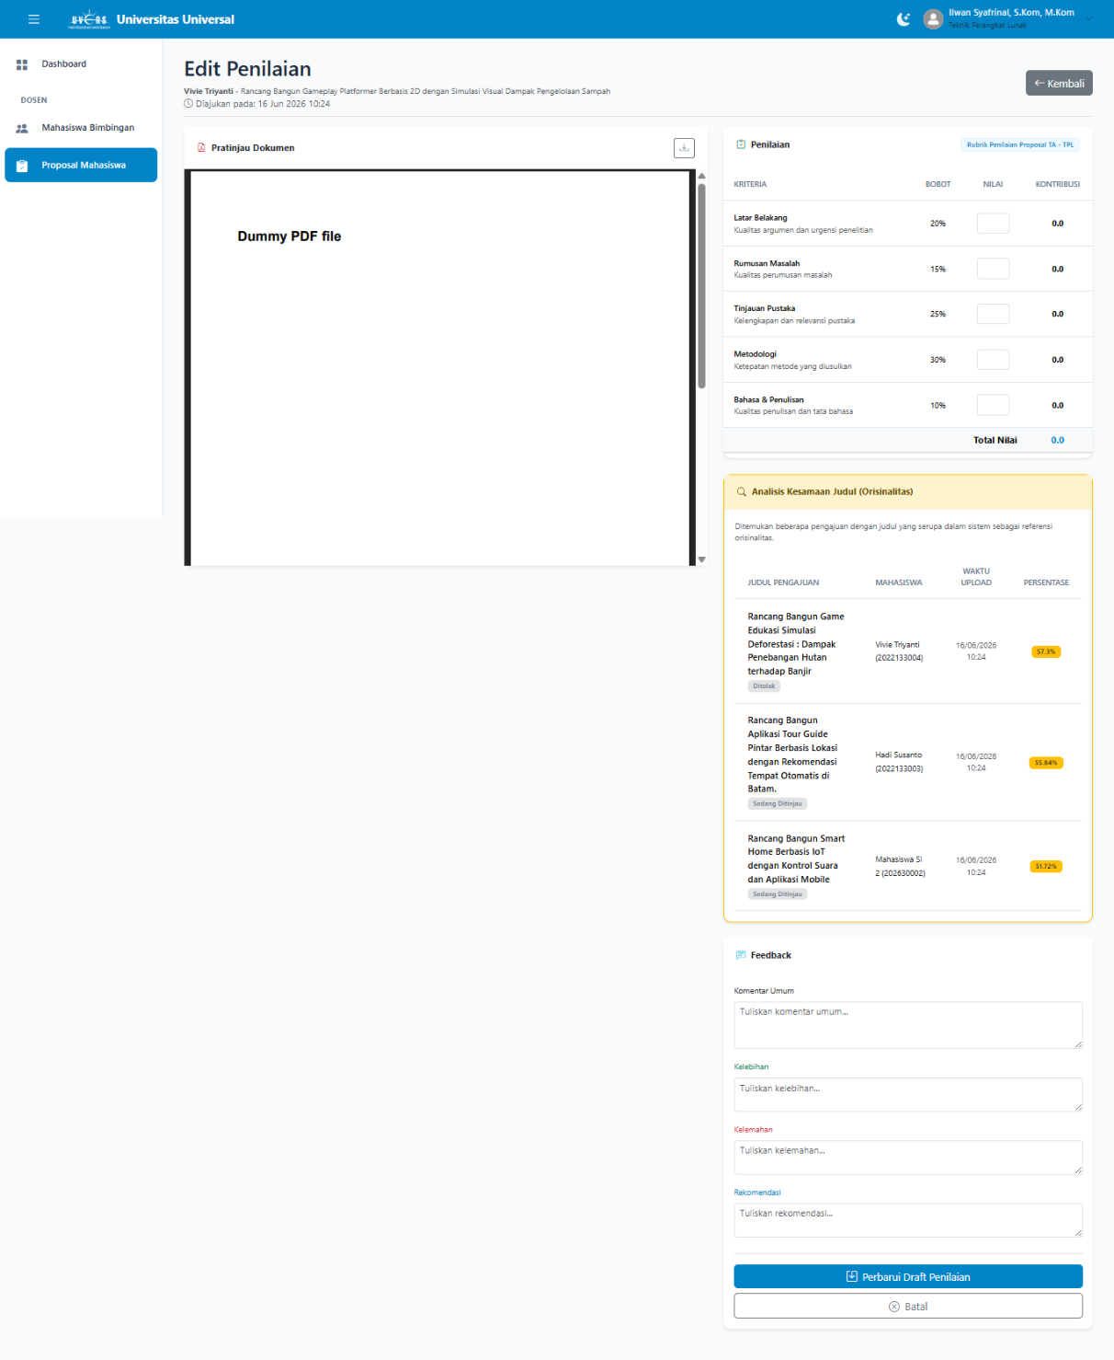
Gambar 4.56 Tampilan Sistem dosen menilai tugas akhir

        - Dashboard Kaprodi: Panel kontrol untuk mengatur masa pengajuan prodi, mengimpor data pengguna dari Excel, konfigurasi kriteria rubrik penilaian, serta rekapitulasi data kelulusan sidang Tugas Akhir.
- Wireframe
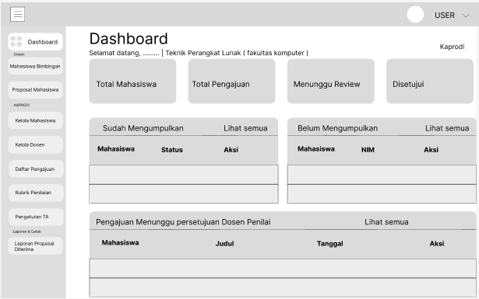
Gambar 4.57 Wireframe Dashboard Kaprodi
- Tampilan sistem
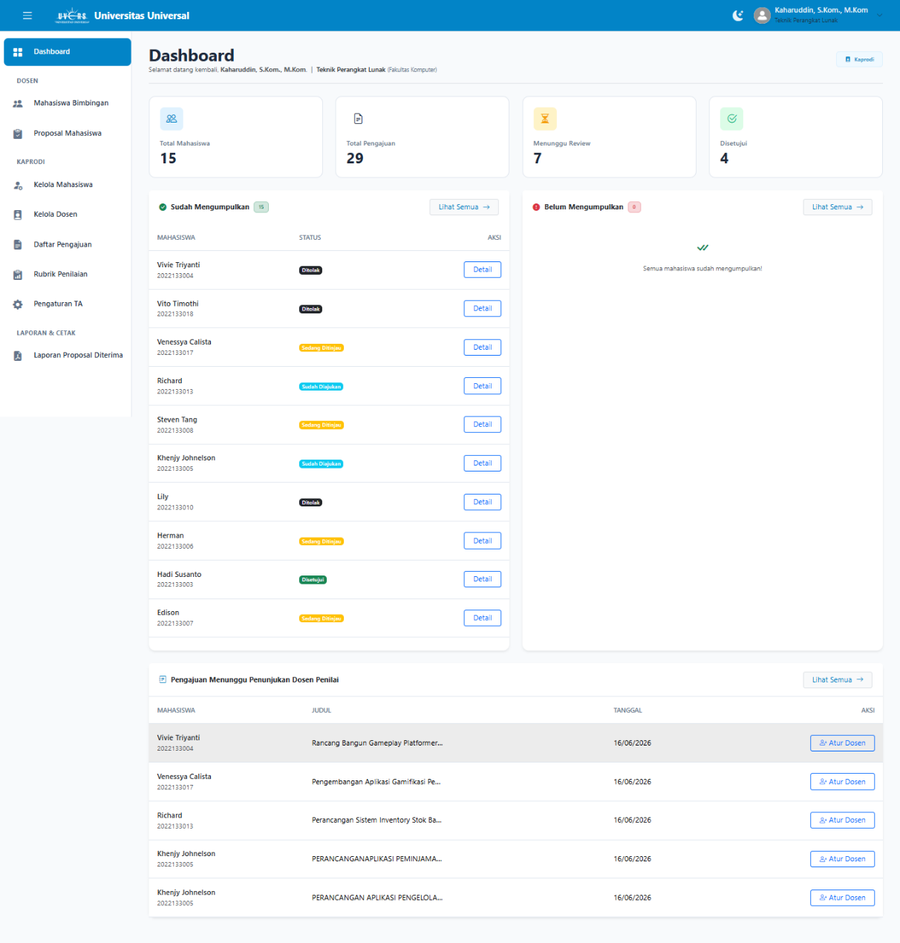
Gambar 4.58 Tampilan Sistem Dashboard Kaprodi
        - Halaman Kaprodi lihat daftar mahasiswa
- Wireframe
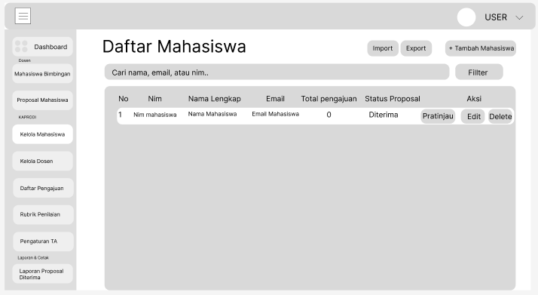
Gambar 4.59 Wireframe Kaprodi lihat daftar mahasiswa
- Tampilan Sistem
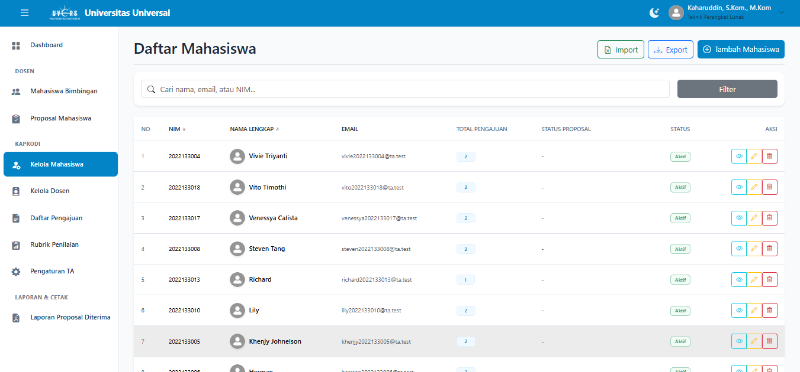
Gambar 4.60 Tampilan Sistem Kaprodi lihat daftar mahasiswa
        - Halaman Kaprodi tambah dan edit data mahasiswa
- Wireframe
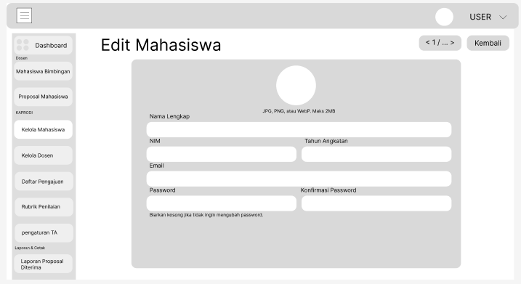
Gambar 4.61 Wireframe Halaman Kaprodi tambah dan edit data mahasiswa
- Tampilan Sistem
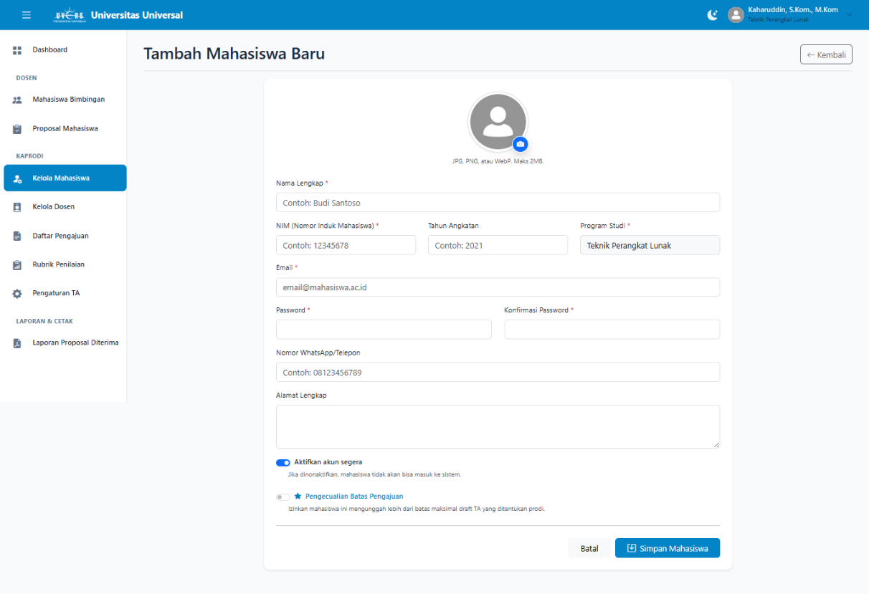
Gambar 4.62 Tampilan Sistem Halaman Kaprodi tambah dan edit data mahasiswa
        - Halaman Kaprodi lihat detail mahasiswa
- Wireframe
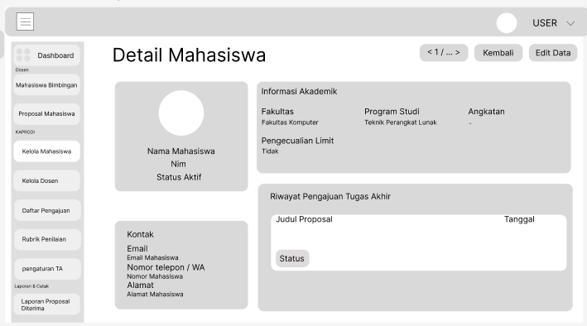
Gambar 4.63 Wireframe Kaprodi lihat detail mahasiswa
- Tampilan Sistem
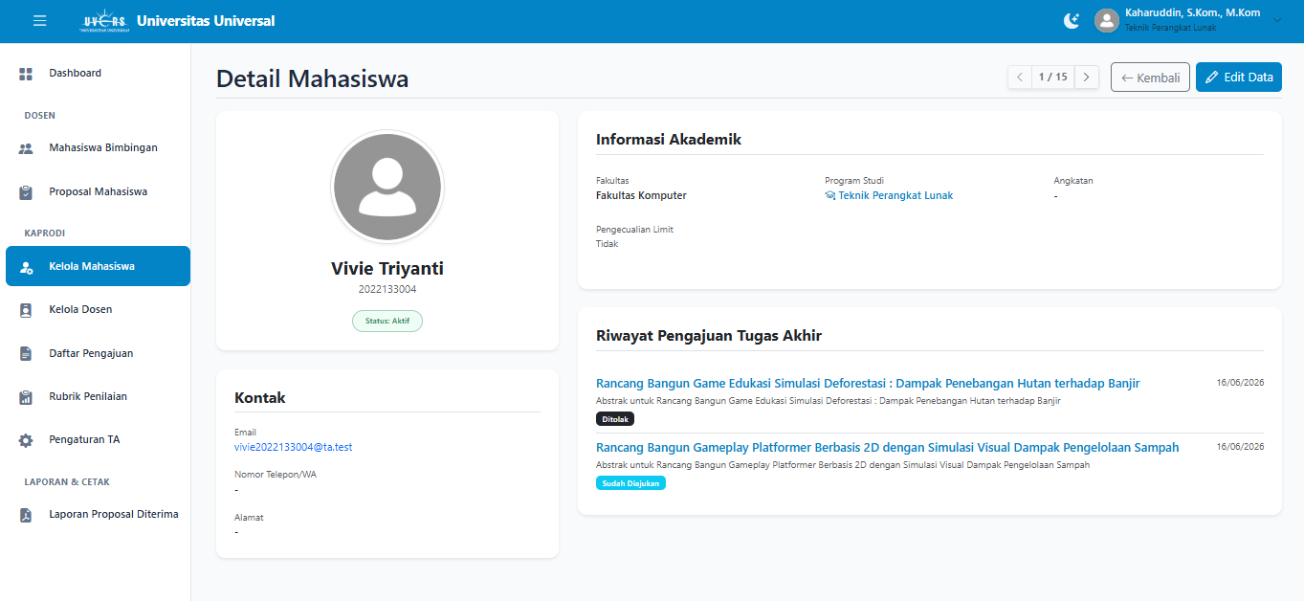
Gambar 4.64 Tampilan sistem Kaprodi lihat detail mahasiswa
        - Halaman Kaprodi lihat daftar dosen
- Wireframe
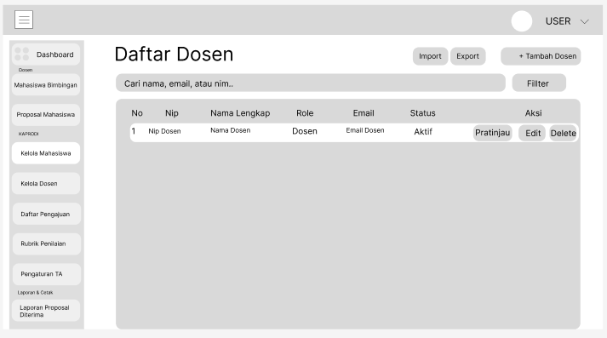
Gambar 4.65 Wireframe Kaprodi lihat daftar dosen
- Tampilan Sistem
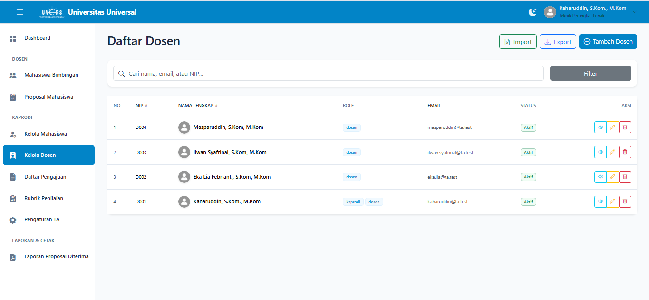
Gambar 4.66 Tampilan Sistem Kaprodi lihat daftar Dosen
        - Halaman Kaprodi tambah dan edit data dosen
- Wireframe
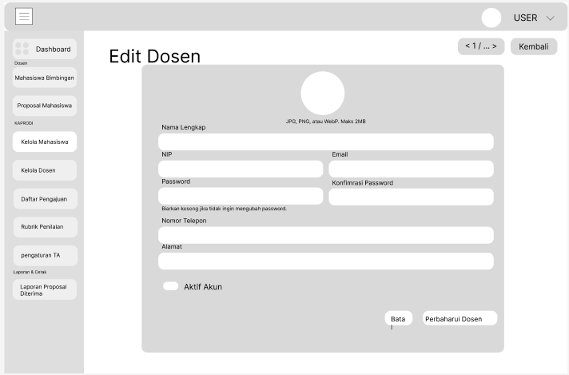
Gambar 4.67 Wireframe kaprodi tambah dan edit data dosen
- Tampilan Sistem
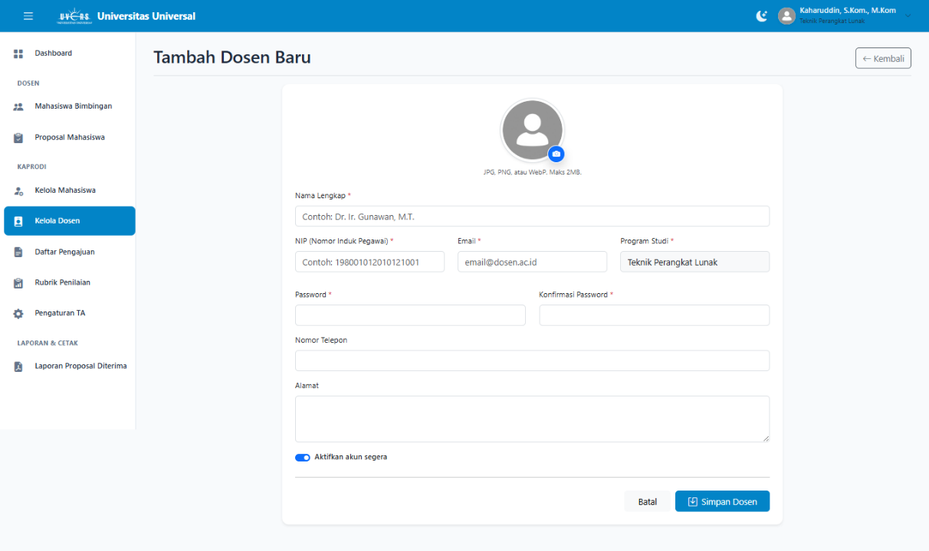
Gambar 4.68 Tampilan sistem kaprodi tambah dan edit data dosen
        - Halaman Kaprodi lihat detail dosen
- Wireframe
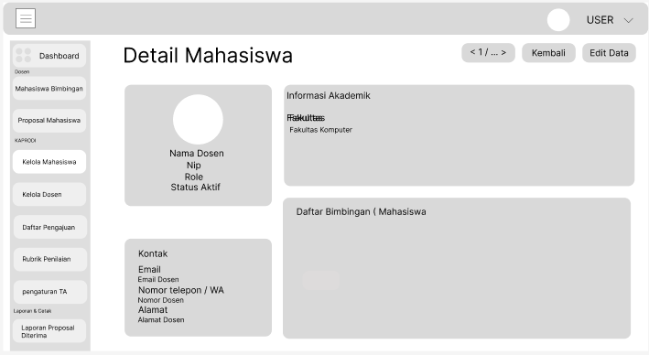
Gambar 4.69 Wireframe Kaprodi lihat detail dosen
- Tampilan Sistem
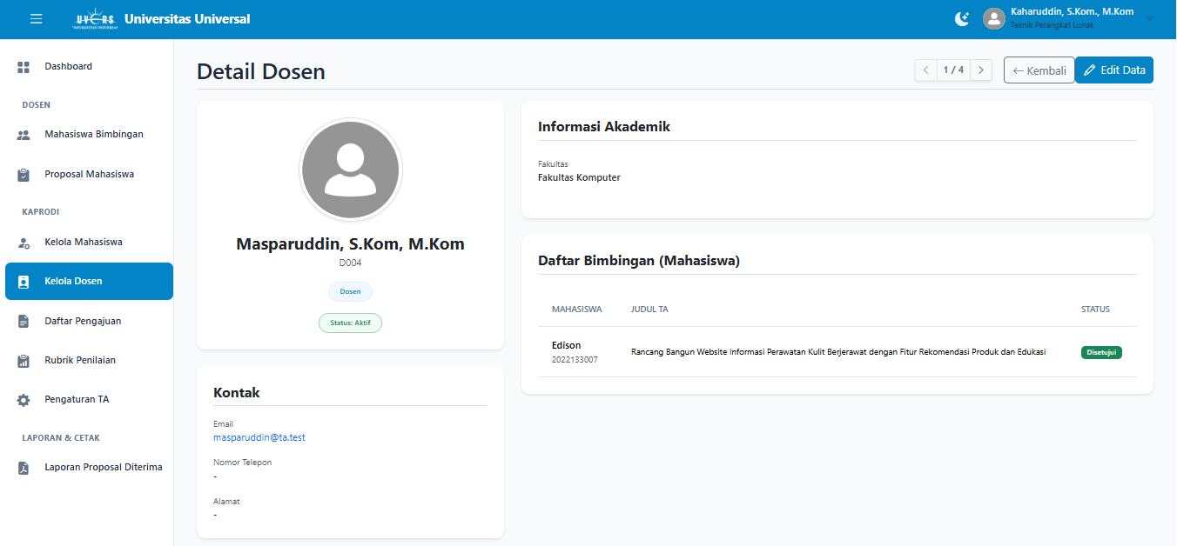
Gambar 4.70 Tampilan Sistem Kaprodi lihat detail dosen
        - Halaman Kaprodi lihat daftar pengajuan
- Wireframe
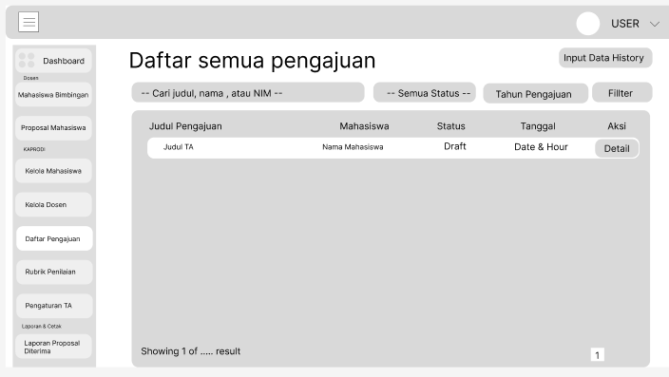
Gambar 4.71 Wireframe Kaprodi lihat daftar pengajuan
- Tampilan Sistem
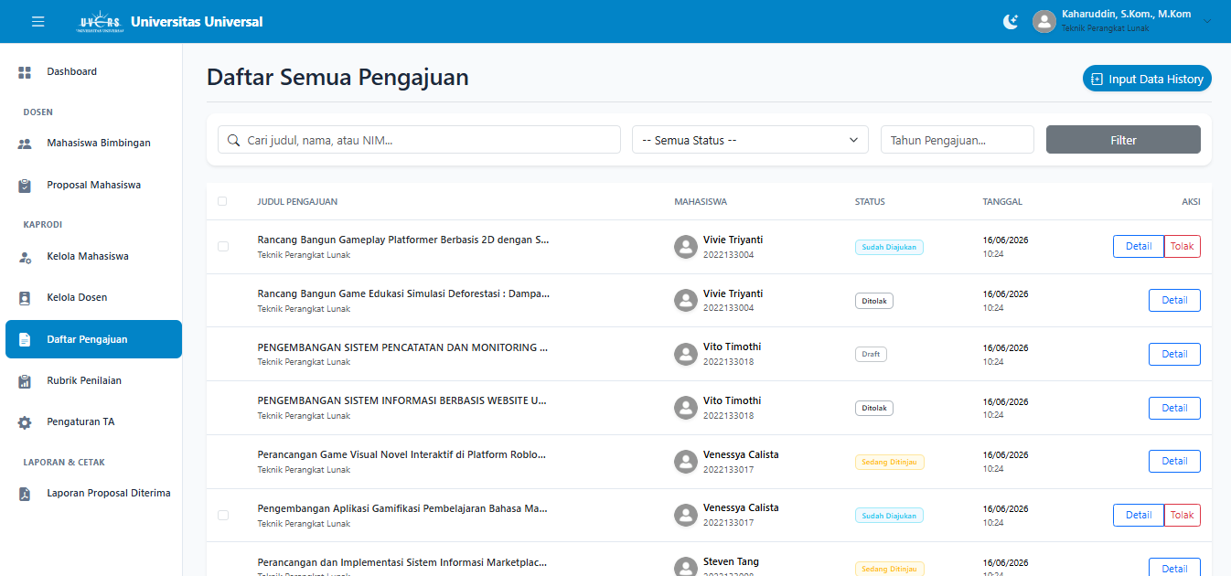
Gambar 4.72 Tampilan Sistem Kaprodi lihat daftar pengajuan
        - Halaman Kaprodi tambah dan edit data pengajuan historis
- Wireframe
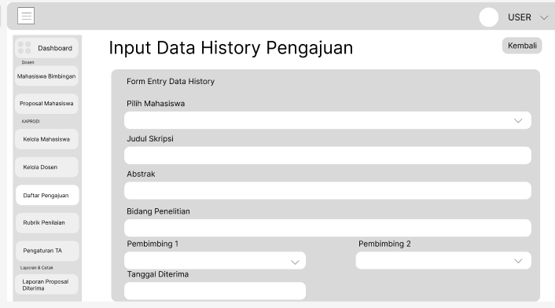
Gambar 4.73 Wireframe kaprodi tambah dan edit data pengajuan historis
- Tampilan Sistem
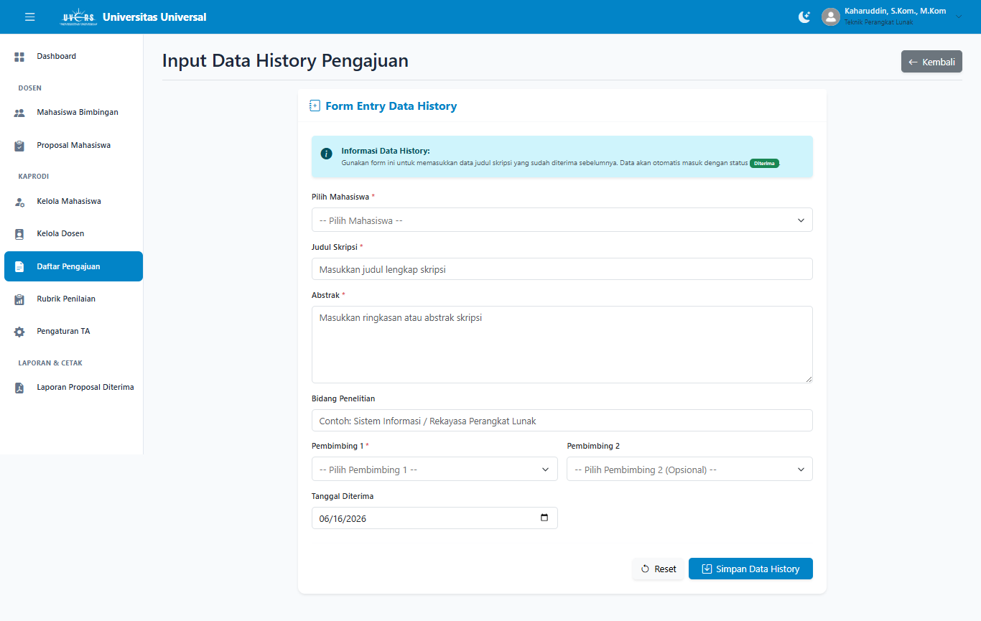
Gambar 4.74 Tampilan sistem kaprodi tambah dan edit data pengajuan historis
        - Halaman Kaprodi lihat detail pengajuan
- Wireframe
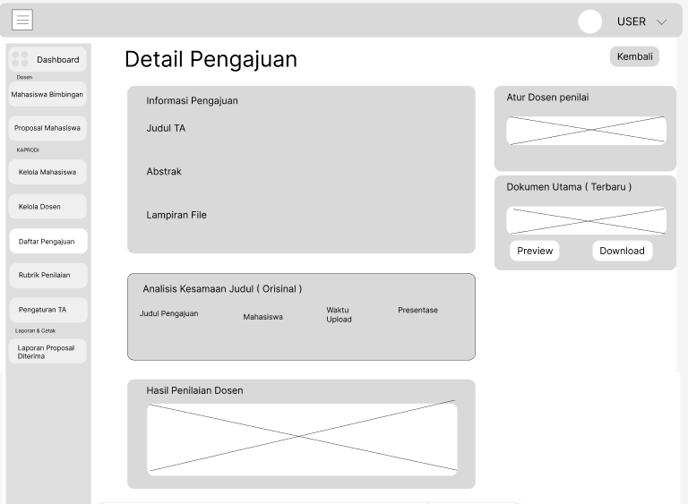
Gambar 4.75 Wireframe Kaprodi lihat detail pengajuan
- Tampilan Sistem
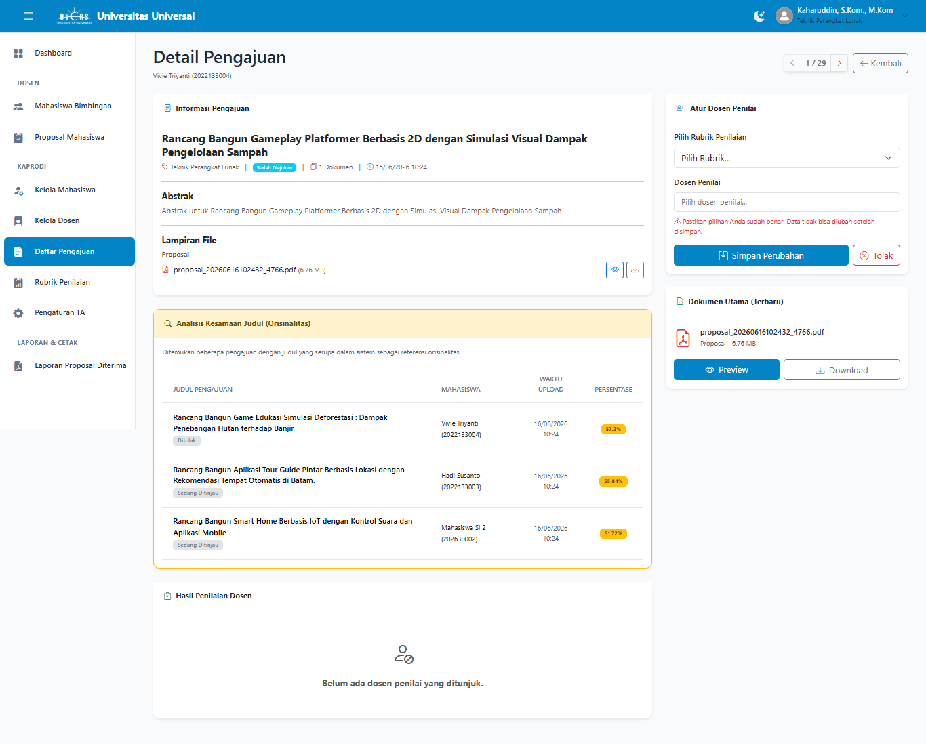
Gambar 4.76 Tampilan Sistem Kaprodi lihat detail pengajuan
        - Halaman Kaprodi lihat daftar rubrik penilaian
- Wireframe
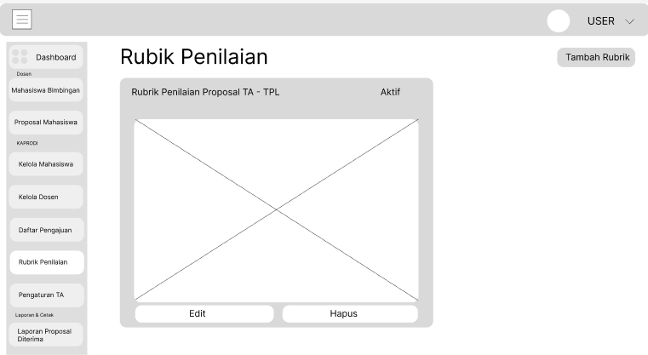
Gambar 4.77 Wireframe kaprodi lihat daftar rubrik penilaian
- Tampilan Sistem
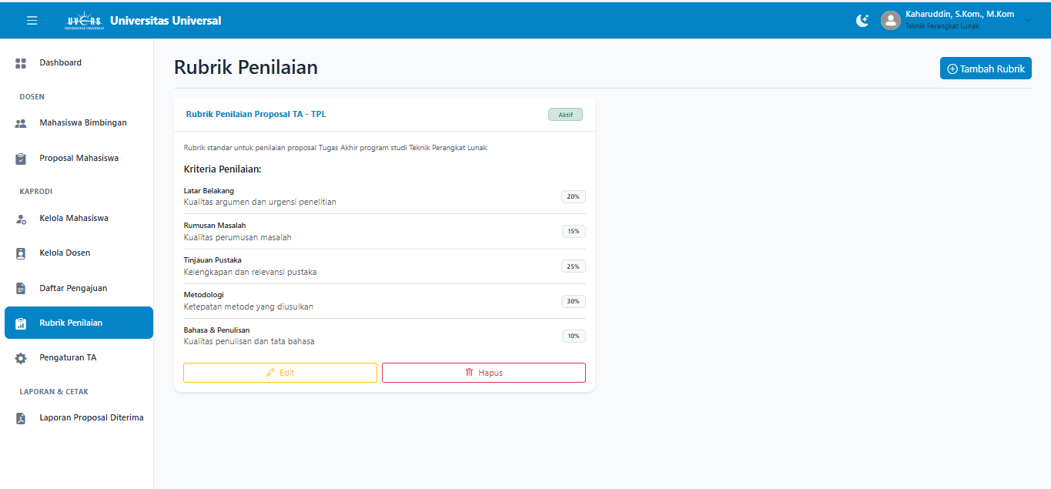
Gambar 4.78 Tampilan Sistem kaprodi lihat daftar rubrik penilaian
        - Halaman Kaprodi tambah dan edit rubrik penilaian
- Wireframe
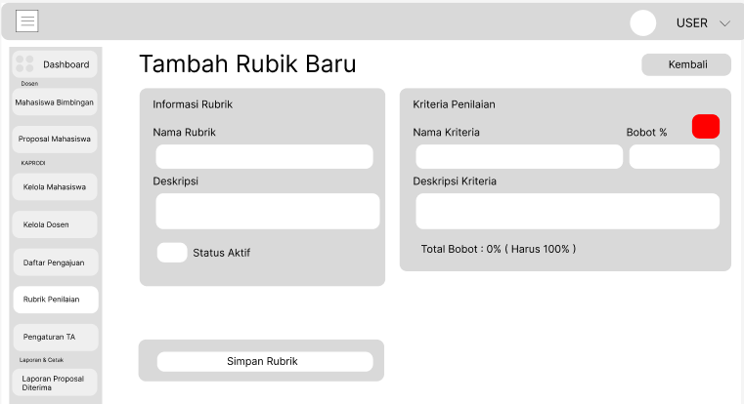
Gambar 4.79 Wireframe tambah dan edit rubrik penilaian
- Tampilan Sistem
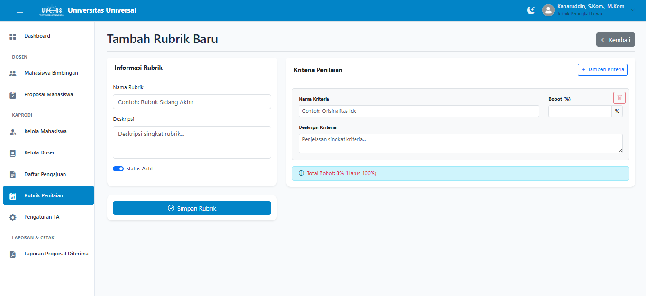
Gambar 4.80 Tampilan Sistem tambah dan edit rubrik penilaian
        - Halaman Kaprodi kelola pengaturan TA
- Wireframe
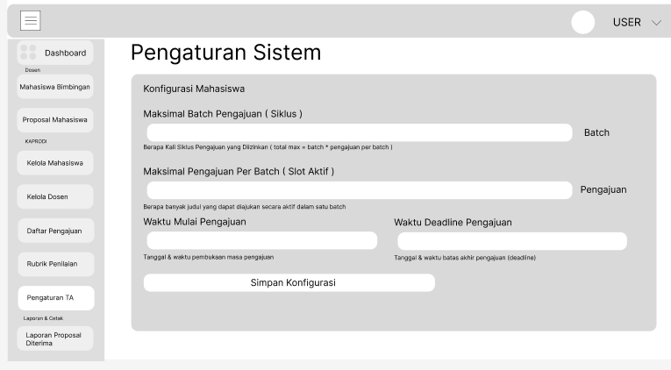
Gambar 4.81 Wireframe kelola pengaturan TA
- Tampilan Sistem
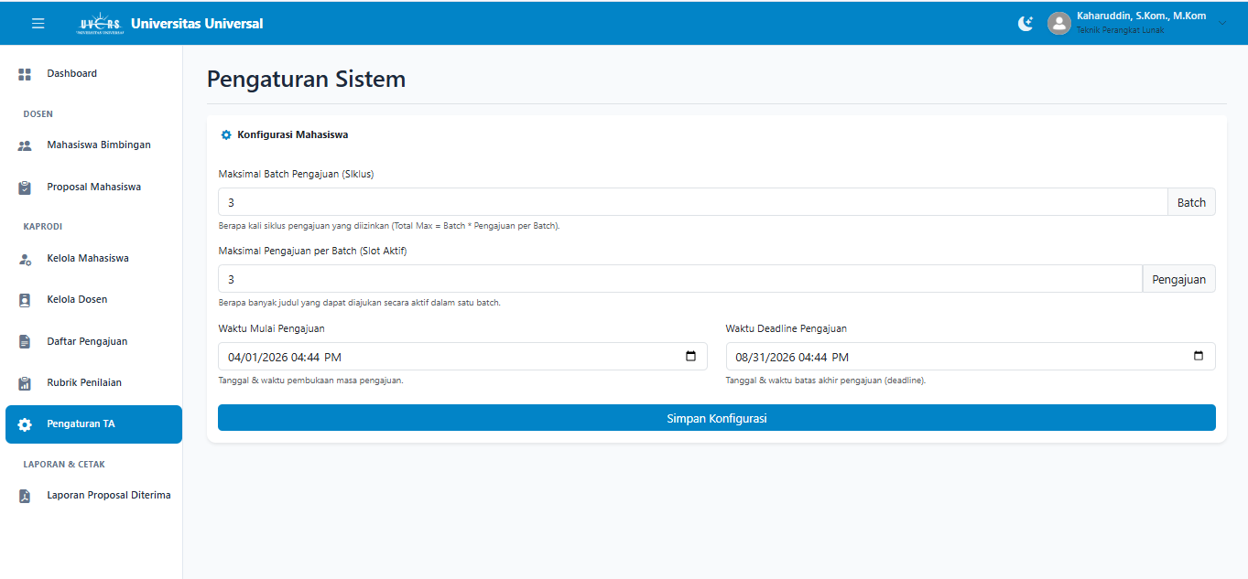
Gambar 4.82 Tampilan sistem kelola pengaturan TA
        - Halaman Kaprodi cetak laporan proposal diterima
- Wireframe
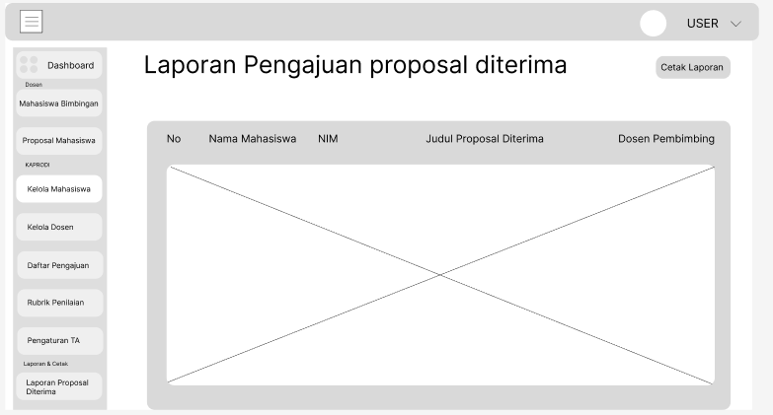
Gambar 4.83 Wireframe Cetak laporan proposal diterima
- Tampilan Sistem
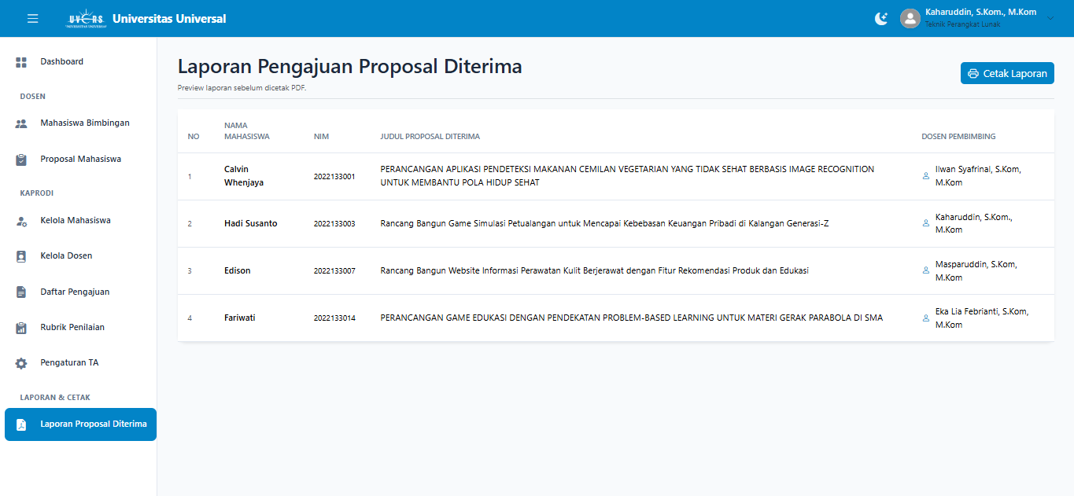
Gambar 4.84 Tampilan Sistem cetak laporan proposal diterima

Pengujian Pada Sistem
Pengujian pada sistem dilakukan untuk memastikan bahwa seluruh fungsi dan komponen perangkat lunak bekerja secara stabil, aman, dan bebas dari galat (bug) sebelum sistem diserahkan kepada pengguna akhir. Metode pengujian yang diterapkan terdiri atas dua pendekatan utama.
              - Pengujian Black-box (Black-box Testing): Pengujian manual yang berfokus pada analisis fungsionalitas sistem (input, proses, dan kesesuaian output) tanpa melihat alur kode internal.
              - Pengujian Otomatis (Automated Testing): Pengujian otomatis berbasis kode menggunakan kerangka kerja PHPUnit pada Laravel untuk memvalidasi kebenaran logika bisnis (Unit Testing) serta integrasi antar-halaman (Feature Testing).

Lingkungan Pengujian (Test Environment)
Untuk menjamin konsistensi hasil pengujian, sistem diuji pada lingkungan pengembangan (development environment) dengan spesifikasi sebagai berikut:
- Sistem Operasi: Windows 10/11 64-bit
- Web Server: Apache (XAMPP)
- Bahasa Pemrograman: PHP 8.2/8.4
- Framework Backend: Laravel (dengan Eloquent ORM)
- Database: SQLite (untuk kecepatan automated testing) & MySQL (untuk pengujian manual)
- Web Browser: Google Chrome

Hasil Pengujian Black-box
Pengujian fungsionalitas Black-box dilakukan dengan menguji dua skenario pengujian utama pada setiap fitur, yaitu Skenario Positif (untuk memverifikasi alur normal dengan input valid) dan Skenario Negatif (untuk menguji ketahanan sistem terhadap input tidak valid dan penanganan kesalahan).
Hasil pengujian dirangkum dalam tabel komparatif berikut:
Tabel 4.1 Hasil Pengujian Black-box Testing
No | Fitur / Fungsi | Jenis Uji | Skenario Pengujian (Input/Aksi) | Hasil yang Diharapkan (Output Sistem) | Hasil Pengamatan (Realisasi) | Kesimpulan
1 | Autentikasi (Login) | Positif | Memasukkan alamat email dan password yang terdaftar secara valid. | Sistem memvalidasi akun dan mengalihkan pengguna ke halaman dashboard sesuai peran masing-masing. | Berhasil masuk ke dashboard peran yang sesuai | Valid
 |  | Negatif | Memasukkan password salah atau alamat email yang tidak terdaftar di sistem. | Sistem menolak masuk dan memunculkan pesan kesalahan: "Email atau password salah." | Muncul notifikasi kesalahan merah di halaman login | Valid
2 | Otorisasi Akses (RBAC) | Negatif | Mahasiswa atau Dosen mencoba mengakses secara paksa tautan URL pengelolaan milik Kaprodi. | Sistem menolak akses halaman tersebut dan menampilkan status kode kesalahan 403 Forbidden. | Akses ditolak dengan halaman error 403 | Valid
3 | Pengaturan TA (Kaprodi) | Positif | Kaprodi mengisi parameter batas deadline dengan waktu selesai yang setelah waktu mulai pengajuan. | Sistem menyimpan data baru ke tabel program_studis dan menampilkan notifikasi sukses: "Konfigurasi program studi berhasil diperbarui." | Parameter tersimpan dan muncul notifikasi sukses | Valid
 |  | Negatif | Kaprodi menginput tanggal selesai pengajuan yang mendahului tanggal mulai pengajuan. | Sistem membatalkan penyimpanan data dan menampilkan pesan validasi: "Waktu selesai pengajuan harus setelah waktu mulai pengajuan." | Data gagal disimpan dan muncul pesan error validasi | Valid
4 | Membuat Pengajuan Baru (Mahasiswa) | Positif | Mahasiswa mengisi formulir usulan draf TA secara lengkap dan mengunggah dokumen proposal berformat .pdf. | Berkas berhasil diunggah ke storage privat, record baru dibuat di tabel thesis_submissions dengan status Draft, dan memunculkan pesan: "Proposal baru berhasil disimpan." | Status pengajuan berubah menjadi Draft dan muncul pesan sukses | Valid
 |  | Negatif | Mahasiswa mencoba mengunggah dokumen berformat gambar .png atau ukuran berkas melampaui batas 10MB. | Sistem menolak berkas, mengembalikan mahasiswa ke formulir, dan memunculkan pesan: "Format file harus berupa PDF atau DOCX dengan ukuran maksimal 10MB." | Berkas ditolak dan menampilkan pesan error merah | Valid
 |  | Negatif | Mahasiswa yang memiliki proposal berstatus aktif (Diajukan atau Sedang Ditinjau) mencoba menekan tombol buat pengajuan baru. | Tombol pengajuan dinonaktifkan secara dinamis dan sistem memunculkan pesan: "Anda hanya diperbolehkan memiliki satu pengajuan aktif." | Tombol terkunci dan muncul notifikasi pembatasan | Valid
5 | Pembatalan Pengajuan (Mahasiswa) | Positif | Mahasiswa menekan tombol "Batalkan Pengajuan" pada draf usulan yang belum dikirim secara final. | Sistem menghapus berkas fisik dari storage privat dan membersihkan baris data dari database, lalu menampilkan pesan: "Pengajuan berhasil dibatalkan." | Data terhapus bersih dan diarahkan kembali ke indeks | Valid
6 | Menetapkan Dosen Penilai (Kaprodi) | Positif | Kaprodi memilih Dosen Penilai serta menentukan Rubrik Penilaian untuk proposal mahasiswa baru. | Sistem menyimpan relasi dosen penilai dan rubrik, lalu mengubah status proposal menjadi Sedang Ditinjau (under_review) dengan pesan: "Dosen penilai berhasil ditetapkan." | Data terupdate dan status berubah menjadi under_review | Valid
7 | Persetujuan Akhir & Dosbing (Kaprodi) | Positif | Kaprodi menetapkan Dosen Pembimbing 1 dan Dosen Pembimbing 2 yang berbeda pada proposal yang lolos penilaian. | Status pengajuan berubah menjadi Disetujui (approved) dan sistem memunculkan pesan: "Pengajuan berhasil diterima dan dosen pembimbing telah ditetapkan." | Pengajuan disetujui dan dosen pembimbing tercatat | Valid
 |  | Negatif | Kaprodi tidak sengaja memilih nama dosen pembimbing yang sama pada pilihan Pembimbing 1 dan Pembimbing 2. | Transaksi database ditolak, form menampilkan pesan error: "Dosen pembimbing 1 dan dosen pembimbing 2 tidak boleh dosen yang sama." | Data tidak tersimpan dan form menampilkan pesan kesalahan | Valid
8 | Penolakan Berkas (Kaprodi) | Positif | Kaprodi menolak usulan proposal yang tidak layak pada fase awal dengan menginput alasan penolakan. | Status proposal berubah menjadi Ditolak (rejected) dan alasan tersimpan ke kolom rejection_reason dengan notifikasi: "Pengajuan berhasil ditolak." | Status berubah menjadi rejected dan alasan tersimpan | Valid
 |  | Negatif | Kaprodi menekan tombol konfirmasi tolak tetapi mengosongkan kolom alasan penolakan. | Sistem membatalkan aksi penolakan dan menampilkan notifikasi kesalahan: "Alasan penolakan wajib diisi." | Muncul pesan error validasi kolom tidak boleh kosong | Valid

Hasil Pengujian Otomatis (Automated Testing)
Pengujian otomatis dilakukan untuk memperkuat integritas sistem pada level kode, memastikan tidak ada perubahan logika bisnis baru yang merusak (breaking changes) fitur yang sudah berjalan sebelumnya. Kerangka kerja pengujian yang digunakan adalah PHPUnit bawaan Laravel.
        - Unit Testing (tests/Unit): Pengujian tingkat unit difokuskan pada pengujian logika pemrograman internal secara terisolasi tanpa memicu request HTTP. Pengujian utama dilakukan pada kelas KaprodiService untuk menjamin:
- Validasi ketat bahwa satu mahasiswa tidak boleh memiliki lebih dari satu draf pengajuan aktif.
- Efisiensi query database menggunakan eager loading guna mencegah masalah query lambat (N+1 query issue).
        - Feature Testing (tests/Feature): Pengujian fitur mensimulasikan interaksi nyata pengguna dengan sistem melalui request HTTP tiruan. Skenario yang dijalankan meliputi:
- Authentication Test: Pengujian keamanan rute web, proses login/logout, serta penanganan session.
- Student Management Test Pengujian kelengkapan operasi CRUD mahasiswa, validasi keunikan NIM/Email secara relasional, dan filter sorting data pencarian.
- Reporting Test: Pengujian keakuratan data rekap laporan dan rendering visual halaman laporan.
- Security Check: Memastikan pembatasan multi-tenant (Kaprodi dari satu program studi tidak diizinkan membaca atau mengubah data milik program studi lainnya).
Eksekusi pengujian otomatis dijalankan melalui antarmuka konsol (command line interface) dengan hasil sebagai berikut:

$ php artisan test
PASS Tests\Unit\ExampleTest
✓ that true is true 0.01s

PASS Tests\Unit\KaprodiServiceTest
✓ accept submission prevents multiple approval… 0.69s
✓ get students query includes required data 0.12s

PASS Tests\Unit\ThesisSubmissionTest
✓ can create thesis submission 0.10s
✓ thesis belongs to student 0.09s
✓ thesis belongs to supervisor 0.10s
✓ thesis has many files 0.12s
✓ thesis has many assessments 0.11s
✓ thesis has many comments 0.10s
✓ thesis has many statuses 0.10s
✓ get status badge class 0.10s
✓ get status label 0.11s
✓ can be edited by student 0.12s
✓ scope by status 0.11s
✓ scope by student 0.09s
✓ scope by supervisor 0.09s
✓ get latest file 0.10s
✓ soft delete works 0.10s
✓ factory states 0.15s

PASS Tests\Feature\AdminUserTest
✓ admin can view users index 0.22s
✓ admin can create user 0.15s
✓ admin can update user 0.14s
✓ admin can delete user 0.10s
✓ admin cannot delete self 0.11s
✓ non admin cannot access user management 0.11s

PASS Tests\Feature\AssessmentTest
✓ can create assessment 0.13s
✓ assessment belongs to thesis 0.12s
✓ assessment belongs to evaluator 0.12s
✓ assessment has many scores 0.11s
✓ dosen can view assessments 0.15s
✓ dosen can edit own unsubmitted assessment 0.13s
✓ dosen cannot edit submitted assessment 0.12s
✓ dosen cannot edit others assessment 0.12s
✓ assessment factory states 0.14s
✓ submitted scope 0.16s
✓ by evaluator scope 0.13s
✓ by type scope 0.11s
✓ assessment with rubric 0.13s
✓ assessment soft delete 0.11s
✓ assessment factory indonesian content 0.11s

PASS Tests\Feature\AuthTest
✓ login screen can be rendered 0.05s
✓ users can authenticate using the login scree… 0.05s
✓ users can not authenticate with invalid pass… 0.26s
✓ users can not authenticate if not active 0.25s
✓ users can logout 0.03s

PASS Tests\Feature\CommentTest
✓ can create comment 0.11s
✓ comment belongs to thesis 0.12s
✓ comment belongs to user 0.10s
✓ comment can have replies 0.13s
✓ reply has parent 0.12s
✓ top level scope 0.11s
✓ supervisor comment state 0.11s
✓ examiner comment state 0.12s
✓ student reply state 0.13s
✓ comment soft delete 0.12s
✓ nested replies 0.12s
✓ comment factory generates indonesian content 0.16s
✓ comments ordered by date 0.12s

PASS Tests\Feature\ExampleTest
✓ the application returns a successful respons… 0.04s

PASS Tests\Feature\FileSimilarityTest
✓ student can download and preview own file 0.19s
✓ other student cannot download or preview fil… 0.16s
✓ dosen can download and preview file 0.19s
✓ similarity check api 0.16s

PASS Tests\Feature\KaprodiManagementTest
✓ kaprodi can manage rubrics 0.20s
✓ kaprodi can update settings 0.16s
✓ kaprodi can manage lecturers 0.21s
✓ kaprodi can export import lecturers 0.31s
✓ kaprodi can assign lecturer and process subm… 0.17s

PASS Tests\Feature\KaprodiStudentManagementTest
✓ kaprodi can view student manage list with me… 0.17s
✓ student detail shows angkatan and supervisor… 0.13s
✓ reports page filters approved students and s… 0.16s
✓ non kaprodi cannot access reports 0.11s

PASS Tests\Feature\RbacControlTest
✓ admin can access rbac index 0.14s
✓ non admin cannot access rbac index 0.12s
✓ admin can create role 0.13s
✓ admin can update role permissions 0.17s
✓ admin cannot rename or delete core roles 0.12s
✓ admin can create permission 0.12s
✓ dynamic permission routing works 0.13s

PASS Tests\Feature\ThesisSubmissionFeatureTest
✓ mahasiswa can view own submissions 0.15s
✓ mahasiswa can view submission detail 0.15s
✓ mahasiswa cannot view other students submiss… 0.12s
✓ mahasiswa can edit draft submission 0.13s
✓ mahasiswa cannot edit approved submission 0.11s
✓ dosen can view supervised submissions 0.14s
✓ dosen can view submissions index 0.17s
✓ dosen can view supervised submission detail 0.17s
✓ kaprodi can view all program submissions 0.19s
✓ status change creates history 0.14s
✓ user can add comment 0.17s
✓ comment replies nested correctly 0.19s
✓ factory generates indonesian data 0.17s
✓ all statuses are valid 0.22s

PASS Tests\Feature\UserProfileTest
✓ user can view profile page 0.17s
✓ user can update profile info 0.16s
✓ user can update password 0.16s
✓ user can upload and delete photo 0.21s

Tests: 97 passed (272 assertions)
Duration: 14.20s

Berdasarkan hasil eksekusi pengujian otomatis di atas, seluruh 97 kasus uji fitur dan unit (assertions) berhasil dilewati dengan status Passed (Lolos) tanpa adanya kegagalan program.

BAB V

KESIMPULAN DAN SARAN

Kesimpulan
Berdasarkan hasil analisis, perancangan, implementasi, dan pengujian sistem yang telah dilakukan, maka dapat ditarik beberapa kesimpulan sebagai berikut:
            - Efisiensi dan Transparansi Alur Kerja: Sistem berbasis web yang dibangun menggunakan framework Laravel 12 dan MySQL 8.4 berhasil menggantikan proses semi-manual (Google Drive dan spreadsheet) yang sebelumnya digunakan. Sistem ini menyediakan alur kerja yang terstruktur, memungkinkan pelacakan status pengajuan proposal secara real-time oleh mahasiswa, dosen, dan Kaprodi.
            - Keamanan dan Kontrol Akses (RBAC) Penerapan Role-Based Access Control (RBAC) telah berhasil diimplementasikan dengan baik. Sistem mampu membatasi hak akses secara ketat sesuai peran pengguna (Mahasiswa, Dosen, dan Kaprodi). Pengujian keamanan menunjukkan bahwa upaya akses paksa ke halaman yang tidak berwenang berhasil ditolak oleh sistem (menampilkan error 403 Forbidden), sehingga risiko pelanggaran privasi dan manipulasi data dapat diminimalisir.
            - Objektivitas Penilaian: Modul penilaian digital berhasil dirancang dengan mekanisme blind grading (penilaian independen). Dosen penilai dapat memberikan skor dan masukan berdasarkan rubrik digital yang terstandarisasi tanpa dapat melihat nilai yang diberikan oleh dosen lain, sehingga menjaga objektivitas dan integritas proses evaluasi akademik.
            - Sentralisasi dan Keandalan Data: Sistem berhasil mengelola, menyimpan, dan merekapitulasi data pengajuan, komentar, serta nilai secara terpusat. Hasil pengujian Black-box dan Automated Testing (PHPUnit) menunjukkan bahwa seluruh fitur inti, termasuk validasi unggah file, pembatasan satu draf aktif per mahasiswa, dan rekapitulasi laporan, berfungsi dengan valid dan bebas dari bug kritis, sehingga mengurangi risiko inkonsistensi dan kehilangan data.

Saran
Mengingat adanya keterbatasan ruang lingkup dan waktu dalam penelitian ini, penulis memberikan beberapa saran untuk pengembangan sistem di masa mendatang, antara lain:
                - Sistem Notifikasi Real-time: Mengintegrasikan layanan notifikasi pihak ketiga (seperti WhatsApp API atau Email Service) untuk memberikan pemberitahuan otomatis kepada mahasiswa ketika proposal mereka telah dinilai, ditolak, atau memerlukan revisi, sehingga respons menjadi lebih cepat.
                - Pengembangan Aplikasi Mobile: Mengingat tingginya penggunaan perangkat seluler, pengembangan companion mobile application atau optimasi tampilan mobile-responsive yang lebih mendalam akan sangat meningkatkan kemudahan akses (usability) bagi mahasiswa dan dosen.
                - Pengembangan sistem pengambilan keputusan: Mengingat alur sekarang masih mengandalkan pemilihan dosen pembimbing secara manual, sehingga diharapkan kedepannya mampu dioptimalkan dengan sistem pengambilan keputusan untuk memberikan saran dosen pembimbing untuk setiap proposal yang diterima

DAFTAR PUSTAKA
Ardiansyah, D., El, S., & Yogyakarta, R. (2022). TRANSFORMASI DIGITAL PERGURUAN TINGGI MENGGUNAKAN PRINSIP SMART EDUCATION (Vol. 20, Issue 1).
Arsyad, M. Z., Mary, T., & Junaidi, S. (2025). Perancangan Sistem Informasi Akademik (SIAKAD) Berbasis Web Di SMK Negeri 1 Sijunjung. Jurnal Ilmiah Sistem Informasi Dan Teknik Informatika (JISTI), 8(1), 65–75. https://doi.org/10.57093/jisti.v8i1.275
Dewi, R., Satyareni, H., & Kurniawan, E. (2025). METHOMIKA: Jurnal Manajemen Informatika & Komputerisasi Akuntansi. 9(1). https://doi.org/10.46880/jmika.Vol9No1.pp76-85
Fareen, J. A. M. (2022). Digital Learning in Higher Education: A Road to Transformation and Reform. European Journal of Interactive Multimedia and Education, 3(1), e02206. https://doi.org/10.30935/ejimed/11493
Fitriani, E., Ardiansyah, D., Saepudin, A., & Aryanti, R. (2024). Ciptaan disebarluaskan di bawah Lisensi Creative Commons Atribusi 4.0 Internasional. PENERAPAN SISTEM INFORMASI AKADEMIK BERBASIS WEB MENGGUNAKAN METODE RAPID APPLICATION DEVELOPMENT. Journal of Information System, Applied, Management, Accounting and Research, 8(4), 770–782. https://doi.org/10.52362/jisamar.v8i4.1551
Hardyanti, & Fauzi, A. (2024). ANALISIS DAMPAK PENGGUNAAN SISTEM INFORMASI AKADEMIK (SIAKAD) TERHADAP EFEKTIVITAS ADMINISTRASI KAMPUS DI STKIP HARAPAN BIMA.
Hermawan, P., Sunarya, P. A., & Rakhmansyah, M. (2024). Designing a Web-Based Online Thesis Guidance Application for the Computer Science Study Program, Bina Bangsa University. JINAV: Journal of Information and Visualization, 5(1), 157–170. https://doi.org/10.35877/454ri.jinav2918
Ishag, K., Fadlallah, A., Sharif, M. M., Elfaki, M., & Eldow, Y. (2024). Developing Parallel Requirements Prioritization Machine Learning Model Integrating with MoSCoW Method. https://doi.org/10.70274/jaict.2024.1.1.18
Ismiati, S., Aditiawan, F. P., & Nurlaili, A. L. (2024). BLACK BOX TESTING WITH THE EQUIVALENCE PARTITIONING AND CAUSE EFFECT GRAPH METHOD IN ARCHIVE INFORMATION SYSTEM. Jurnal Teknik Informatika (Jutif), 5(4), 981–990. https://doi.org/10.52436/1.jutif.2024.5.4.1944
Kaur, P., Farahlina, F., Alam, A., Kaur, S., & Sahota, R. S. (2023). Access Control Application Prevention and Mitigation of Cyber Attacks. International Journal of Research and Innovation in Applied Science, VIII(X), 91–105. https://doi.org/10.51584/ijrias.2023.81011
Lathifah, A., Isni Kurnia, U., Aisyah Pringsewu, U., & Kunci, K. (2024). EFEKTIVITAS PENGGUNAAN FIGMA SEBAGAI ALAT PROTOTYPING DALAM MATA KULIAH INTERAKSI MANUSIA DAN KOMPUTER Articel Info ABSTRAK. Jurnal Pendidikan Teknologi Informasi), 3(2), 40–45. https://journal.aisyahuniversity.ac.id/index.php/Diteksi
Lupita Dyayu, A., & Yani, H. (2023). Evaluasi Usability Aplikasi PeduliLindungi Menggunakan Metode Usability Testing dan System Usability Scale (SUS). Jurnal Manajemen Teknologi Dan Sistem Informasi (JMS), 3(1). http://ejournal.unama.ac.id/index.php/jms
Pasaribu, I. F. (2025). Xiosena: Figma-Based Prototype Design and Development for Boutique Dress Ordering Using UI/UX. Jurnal Ilmiah Global Education, 6(4), 2420–2434. https://doi.org/10.55681/jige.v6i4.4571
Praniffa, A. C., Syahri, A., Sandes, F., Fariha, U., & Giansyah, Q. A. (2023). PENGUJIAN BLACK BOX DAN WHITE BOX SISTEM INFORMASI PARKIR BERBASIS WEB BLACK BOX AND WHITE BOX TESTING OF WEB-BASED PARKING INFORMATION SYSTEM. In Jurnal Testing dan Implementasi Sistem Informasi (Vol. 1, Issue 1).
Putra, D. M. D. U., Kusuma, A. S., Willdahlia, A. G., & Pande, N. K. N. N. (2024). Evaluasi Usability E-Modul Basis Data Menggunakan Metode System Usability Scale (SUS). Jurnal Ilmiah Global Education, 5(2), 1800–1809. https://doi.org/10.55681/jige.v5i2.2764
Putri, E. A. (2024). IMPLEMENTASI AUTOMATION TESTING MENGGUNAKAN TOOLS APPIUM PADA APLIKASI MOBILE ANDROID: STUDI KASUS PADA APLIKASI BALINK.
Putrianasari, R., Budiardjo, E. K., Mahatma, K., & Raharjo, T. (2024). Problems in The Adoption of Agile-Scrum Software Development Process in Small Organization: A Systematic Literature Review. Sinkron, 9(1), 495–504. https://doi.org/10.33395/sinkron.v9i1.13271
Rafid Pratama, M., Umam, J., & Yakok, R. (2024). Usability Testing pada Aplikasi iJateng Menggunakan Metode System Usability Scale. Manajemen Dan Teknologi Informasi, 2(1).
Ramadhan, A. R. P., Waspada, I., Bahtiar, N., & Pramayoga, A. S. (2025). Applying the Scrum Method in Software Development for Undergraduate Thesis Project Implementation. Jurnal Masyarakat Informatika, 16(1), 119–133. https://doi.org/10.14710/jmasif.16.1.73187
Resmi Rachmawati, O. C., Wardani, D. K., Fatihia, W. M., Fariza, A., & Rante, H. (2023). Implementing Agile Scrum Methodology in The Development of SICITRA Mobile Application. Jurnal RESTI, 7(1), 41–50. https://doi.org/10.29207/resti.v7i1.4688
Rizma Reyhana Putri, A., & Dwi Indriyanti, A. (2023). Evaluasi Usability User Interface dan User Experience pada Aplikasi M.Tix dengan Metode Usability Testing (UT) dan System Usability Scale (SUS).
Romeo, J., Raglianti, M., Nagy, C., & Lanza, M. (2025). UML is Back. Or is it? Investigating the Past, Present, and Future of UML in Open Source Software. Proceedings - International Conference on Software Engineering, 2342–2354. https://doi.org/10.1109/ICSE55347.2025.00155
Sari, R., & Rahma Nengsih, A. (2024). Pengembangan Instrumen Penilaian Produk Proposal Penelitian Mahasiswa. Malewa: Journal of Multidisciplinary Educational Research, 2(01), 8–20. https://doi.org/10.61683/jome.v2i01.78
Soegoto, Y., Prabowo, H., Nizar Hidayanto, A., Trisetyarso, A., & Dedy Pradipto, Y. (2023). Digital Transformation in Higher Education. In International Journal of Research and Applied Technology (Vol. 3, Issue 2).
Yadav, B., Shrivastava, V., Pandey, A., & Sharma, P. (2024). International Journal of Research Publication and Reviews MySQL : Database Design for Performance and Scalability. In International Journal of Research Publication and Reviews (Issue 5). www.ijrpr.com

